OS Review

操作系统

——精髓与设计原理（第八版）

Operating Systems: Internals and Design Principles, Eighth Edition

[美] William Stallings

**授课老师：**胡晓鹏

xphu@swjtu.edu.cn

School of Information Science and Technology

SWJTU, Chengdu, Sichuan

**Reference Books**

William Stalling, Operating Systems-Internals and Design Principles (5th Edition), Prentice Hall. Press,2004

Andrew S. Tanenbaum, Operating Systems-Design and implementation (3rd Edition), Prentice Hall. Press,2006

**Prerequisite**

Computer Principles

Data Structures

Programming Languages (C, Assembly language)

谭梓琦 整理

目录

TOC \o "1-3" \h \z \u Section1 Background 7

第1章 计算机系统概述 7

1.0操作系统及其启动过程 7

1.1计算机基本构成Basic Elements 11

1.2微处理器的发展Evolution of the Microprocessor 11

1.3基本的指令周期Basic Instruction Cycle 11

1.4引入中断机制后的指令周期Instruction Cycle with Interrupts 11

1.5 Memory hierarchy 11

第2章 操作系统概述 12

2.1为什么要使用和研究操作系统？ 12

2.2操作系统的主要目标Primary Objectives of Operating System 13

2.3操作系统的发展历史 14

2.4操作系统的体系结构Architecture 14

Section2 Process 15

第3章 进程描述和控制 15

3.1为什么引入进程 15

3.2进程的概念/定义（Process） 15

3.3进程的两个基本元素——程序代码和与代码相关的数据集 15

3.4进程控制块PCB 15

3.5进程映像Process image 16

3.6进程与程序的区别 16

3.7进程状态的描述及进程状态转换图（Process Transition Diagram） 16

3.8进程何时、如何被创建 19

3.9进程何时、如何被切换 19

3.10进程何时会终止 19

3.11进程的执行模式与模式切换 19

3.12进程被抢占 20

3.13操作系统的控制结构 20

3.14操作系统的执行 20

第4章 线程Thread 22

4.0关于进程的两个独立且无关的特点 22

4.1引入线程thread的目的 23

4.2多线程的概念 23

4.3线程和进程的关系与区别 23

4.4线程性能优点 23

4.5线程的生命期（线程状态） 24

4.6用户级与内核级线程 24

第5章 并发Concurrency：互斥与同步 26

5.1并发，并行，互斥，同步 26

5.2并发的引入 26

5.3资源的共享与竞争 27

5.4操作系统关注什么问题 27

5.5进程的交互 27

5.6互斥的要求 28

5.7硬件解决方案：关中断、TSL和Exchange指令 28

5.8软件解决方案 28

第6章 并发：死锁Deadlock与饥饿Starvation 32

6.1 资源轨迹图/联合进程图（joint process diagram） 32

6.2 资源分配图（Resource Allocation Diagram） 32

6.4死锁的四个处理策略与死锁恢复 33

6.5资源分配拒绝策略：银行家算法（Banker algorithm） 34

6.6哲学家就餐问题 34

Section3 Memory 34

第7章 内存管理 34

7.1操作系统内存管理的五项职责 34

7.2重定位技术Relocation 35

7.3内存保护与共享 35

7.4逻辑组织与物理组织 36

7.5内存分区Memory Partitioning 36

第8章 虚拟内存管理 37

8.1虚拟内存的引入 37

8.2分页 38

8.3分段（Segmentation） 39

8.4虚拟存储器的设计问题（Design Issues） 39

Section4 Scheduling 40

第9章 单处理器调度 40

9.1调度类型 40

9.2调度准则Scheduling Criteria 42

9.3调度算法 42

第10章 多处理器调度 43

Section5 IO and File 43

第11章 I/O管理和磁盘调度 43

11.0 IO设计目标：效率Efficiency和通用性Generality. 43

11.1 I/O设备的分类 43

11.2 I/O设备的特点 44

11.3执行IO 44

11.4 I/O软件的组织（IO功能的逻辑结构） 45

11.5磁盘调度Disk arm scheduling 45

11.6 RAID 46

第12章 文件管理 46

12.1文件 46

12.2文件系统的引入 46

12.3文件系统架构 47

12.4文件目录 47

12.5文件共享 47

12.6记录组块 47

12.7辅存管理 47

12.8基于i-node的Unix文件系统 48

Section6 Embedded System 49

6.1概览 49

6.1.1 Linux特点总结 49

6.1.2 Linux 内核版本号 49

6.1.3目前常用的嵌入式操作系统有 49

6.1.4 Linux 是自由软件 50

6.1.5 POSIX 标准的全称是什么？指定该标准的目的是什么？ 50

6.1.6操作系统提供给用户的三种接口 50

6.1.7 Linux启动过程 50

6.2 Linux文件系统及命令 52

6.2.1什么是文件系统 52

6.2.2 Linux文件系统结构 53

6.2.3根文件系统 53

6.2.4 Linux的文件与目录 53

6.2.5 Linux文件的权限 54

6.2.6 Linux文件共享 55

6.2.7 Linux文件结构 56

6.2.8 i-Node (Linux文件系统重要的数据结构) 57

6.2.9 Linux目录分布与结构 58

6.2.10常用的文件系统命令 59

6.2.11文件系统管理 60

6.2.12 Ext2文件系统 61

6.3 Vi与C编程 64

6.3.1 Vim编辑器 64

6.3.2 C编程 64

6.4 Linux进程系统 66

6.4.1什么是进程？ 66

6.4.2进程的PCB——进程在内存中的静态存在方式 66

6.4.3 Linux进程状态及转换 67

6.4.4进程的常用命令 67

6.4.5进程控制 68

6.4.6进程间通信 69

6.4.7进程调度 71

6.5 Linux多线程 74

6.5.1线程概念 74

6.5.2线程分类 74

6.5.3线程编程 74

6.5.4线程互斥锁 75

6.5.5信号量线程控制 75

6.5.6线程属性 75

6.6内存管理 76

6.6.1静态内存与动态内存 76

6.6.2内存安全——内存溢出、内存泄漏 77

6.6.3内存映像IO 77

6.7网络编程 77

6.7.1协议的选择 TCP or UDP 77

6.7.2 Socket 78

6.7.3网络高级编程 78

6.7.4 Network Time Protocol (NTP) 78

6.7.5 Ping 79

6.8网络配置与守护进程 79

6.9 Linux实验部分 79

6.9.1交叉编译 79

6.9.2内核编译 80

6.9.3嵌入式文件系统 80

6.9.4 驱动开发 81

6.9.5 QT移植 83

Section7 ARM处理器 83

第1章 嵌入式系统概述 83

1.1嵌入式系统的定义 83

1.2嵌入式系统的特点 84

1.3嵌入式处理器 84

1.4嵌入式操作系统 84

第2章 ARM处理器编程结构 86

2.1 Background 86

2.2 不同类型ARM处理器的应用市场定位 86

2.3 CISC与RISC 87

2.4 Von Neumann Architecture and Harvard Architecture 87

2.5 ARM微处理器的工作状态 88

2.6 ARM体系结构的数据存储格式 88

2.7 ARM处理器工作模式 89

2.8 ARM寄存器组织 89

第3章 ARM寻址方式与指令系统 91

3.1寻址方式 91

3.2指令集 91

第4章 ARM处理器汇编 95

第5章 嵌入式系统存储器 96

5.1常用的半导体存储器分类 96

5.2 FLASH ROM 97

第6章 S3C2440内部组成结构以及存储空间分配 98

6.1内部组成结构 98

6.2存储空间分配 98

6.3 嵌入式裸机系统四种常用调试方式 101

第7章 S3C2440时钟及功耗管理单元 102

7.1 时钟 102

7.2 锁相环PLL(Phase Locked Loop) 103

7.3时钟管控机制 104

第8章 S3C2440 GPIO 105

第9章 S3C2440中断系统 107

9.1 ARM中异常的概念 107

9.2一级中断向量表（异常向量表） 107

9.3 外部中断源判别 108

第10章 S3C2440定时器与脉宽调制器PWM 110

10.1定时器 110

10.2 PWM脉冲宽度调制Pulse width modulation 112

第11章 S3C2440 UART 113

第12章 S3C2440 AD变换器及触摸屏 115

12.1 触摸屏分类 115

# Section1 Background

## 计算机系统概述

### 1.0操作系统及其启动过程

操作系统（Operating System，简称OS）是管理和控制计算机硬件与软件资源的计算机程序，是直接运行在“裸机”上的最基本的系统软件，任何其他软件都必须在操作系统的支持下才能运行。

**操作系统启动过程：**

笔记1：

我们都知道程序的执行是必须要进去内存之后进行执行，操作系统也可以看作一个程序的运行，如果从开机加载到内存中执行的过程就是系统的启动。

在计算机开机时，boot被自动执行，指引CPU把操作系统从大容量存储器（外存）中传送到主存储器的易失区（内存）。一旦操作系统放到了主存储器中，boot要求CPU执行一条转移指令，转到这个存储区域，在这个时候，操作系统接管并且开始控制整个机器的活动。

笔记2：

在操作系统变成可用之前，boot可以执行BIOS，完成基本的输入输出活动。

开机执行BIOS（基本输入输出系统）引导程序，这个过程叫做系统自检，标识和配置所有的即插即用设备，并配置DMA通道；

完成加电自检，测试内存，端口，键盘，视频适配器，磁盘驱动器等基本设备，以及CD-ROM驱动器；

对引导驱动器可引导分区定位：在CMOS（complementary metal oxide semiconductor，互补金属氧化物半导体）中，可以自行设置引导顺序，一般顺序是软驱，磁盘，光驱；

加载主引导记录以及引导驱动器的分区表，执行主引导记录MBR，主引导记录在硬盘上找到可引导分区，将其分区引导记录装入内存，并将控制权交给分区引导记录，由分区引导记录定位根目录，然后装入操作系统。

Booting Procedure

1. An IA–32-based computer is expected to have a **BIOS** (Basic Input/Output System, which comprises the bootloader firmware) in non-volatile memory, typically ROM.
   * BIOS is firmware used to perform **hardware initialization** during the booting process (power-on startup), and to provide runtime services for operating systems and programs.
   * The BIOS is a descendent of the BIOS found on early CP/M systems in that it contains low-level functions for **accessing some basic system devices**, such as performing disk I/O, reading from the keyboard, and accessing the video display. It also contains code to load a **stage 1 boot loader**.
2. When the **CPU** is reset at startup, the computer **starts execution at memory location 0xFFFF0** (the IA–32 architecture uses a segment: offset form of addressing; the code segment is set to 0xF000 and the instruction pointer is set to 0xFFF0) **(CS : IP=0xF000:0xFFF0)**.
3. The processor starts up in **real mode**, which gives it access to only a **20-bit memory address** space and provides it with **direct access to I/O, interrupts, and memory**.
   * The location at 0xFFFF0 is actually **at the end of the BIOS ROM** and contains a **jump instruction** to a region of the BIOS **that contains start-up code**.
   * 注意，这时候BIOS已经装入内存了，CPU指向内存的0xFFFF0,也就是如图System BIOS这个区域，这里装着一条跳转指令，跳到BIOS程序的入口点。因为有的BIOS的程序大小不一样，所以有Extended System BIOS这个区域。

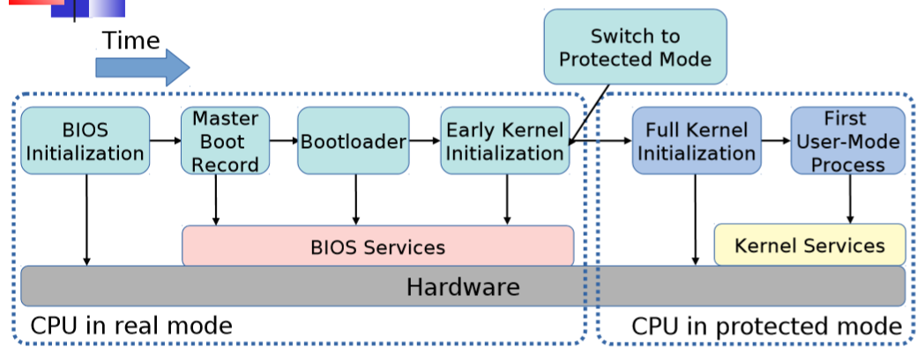

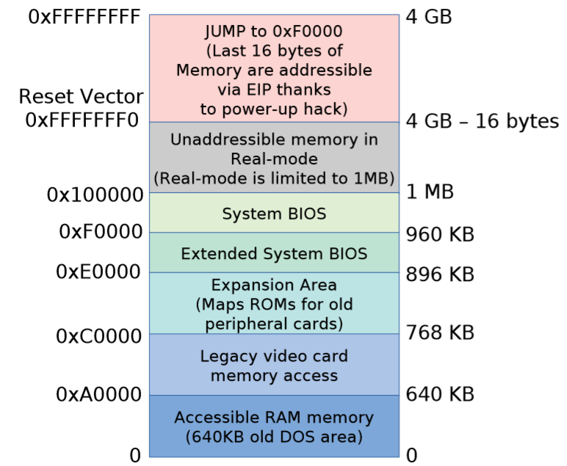

1. Upon start-up, the BIOS goes through the following sequence:
   1. Power-on self-test (POST). 上电自检。
   2. Detect the video card’s (chip’s) BIOS and execute its code to initialize the video hardware.
   3. Detect any other device BIOSes and invoke their initialize functions.
   4. Display the BIOS start-up screen.
   5. Perform a brief memory test (identify how much memory is in the system). 内存检测。
   6. Set memory and drive parameters.
   7. Configure Plug & Play devices (traditionally PCI bus devices).
   8. Assign resources (DMA channels & IRQs).
   9. Identify the boot device.
2. When the BIOS identifies the boot device (typically one of several disks that has been tagged as the bootable disk), it reads block 0 from that device into memory location **0x7c00** and jumps there.

Stage 1: Master Boot Record

This **first disk block, block 0**, is called the **Master Boot Record (MBR)** and contains the first stage boot loader. Since the standard block size is **512 bytes**, the entire boot loader has to fit into this space. The contents of the MBR are:

* First stage boot loader (≤ 446 bytes)
* Disk signature (2 bytes) **0x55AA**
* Disk partition table, which identifies distinct regions of the disk (16 bytes per partition × 4 partitions = 64 bytes)

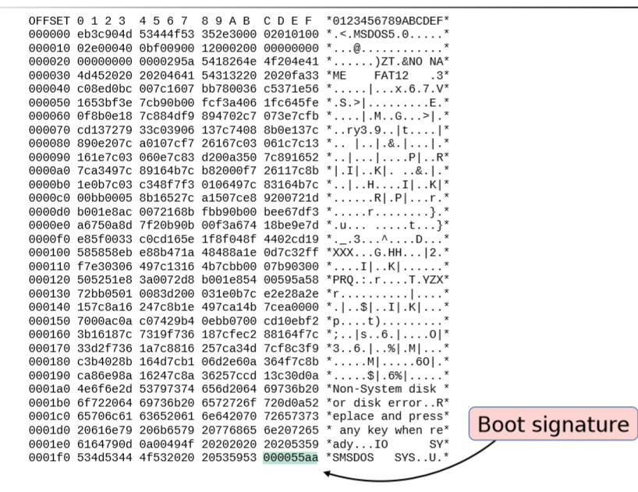

Stage 2: Volume Boot Record

Once the BIOS **transfers control** to the start of the MBR that was loaded into memory, the MBR code scans through its partition table and loads the **Volume Boot Record (VBR)** for that partition. The VBR is a sequence of **consecutive blocks starting at the first disk block of the designated partition**. The first block of the VBR identifies the partition type and size and contains an **Initial Program Loader (IPL)**, which is code that will load the additional blocks that comprise the **second stage boot loader**. On Windows NT-derived systems (e.g., Windows Server 2012, Windows 8), the IPL loads a program called NTLDR, **which then loads the operating system**.

### 1.1计算机基本构成Basic Elements

Processor, main memory, IO modules and System bus.

### 1.2微处理器的发展Evolution of the Microprocessor

单核多核，单片多核，单CPU多CPU.

多处理器系统和多核系统的区别是什么？

### 1.3基本的指令周期Basic Instruction Cycle

### 1.4引入中断机制后的指令周期Instruction Cycle with Interrupts

为什么引入中断机制？

简单的中断处理流程。

如何处理多个中断？

### 1.5 Memory hierarchy

分层存储原因：解决速度快却容量小、价格高的trade-off，为了能跟上CPU的速度。

局部性原理Locality of referenc

为什么不要乱用Goto语句？

1. 破坏C语言的结构化特点，降低可读性。
2. 主要原因：破坏程序执行的局部性原理。

什么是高速缓存？

空间局部性和时间局部性的区别是什么？

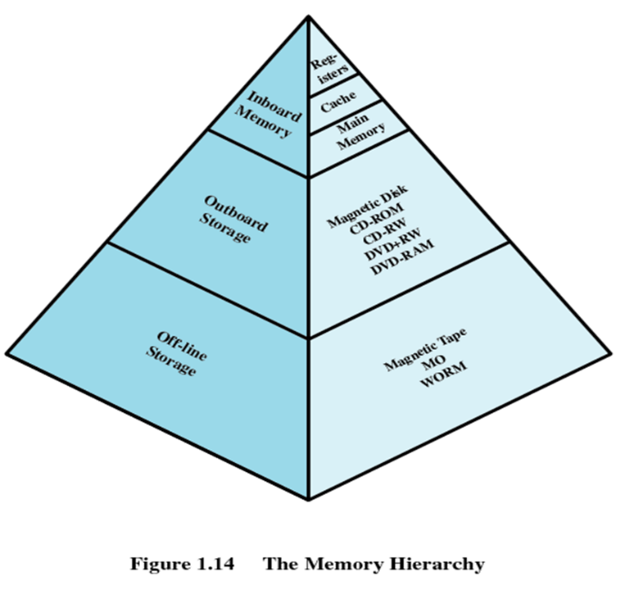

## 第2章 操作系统概述

### 2.1为什么要使用和研究操作系统？

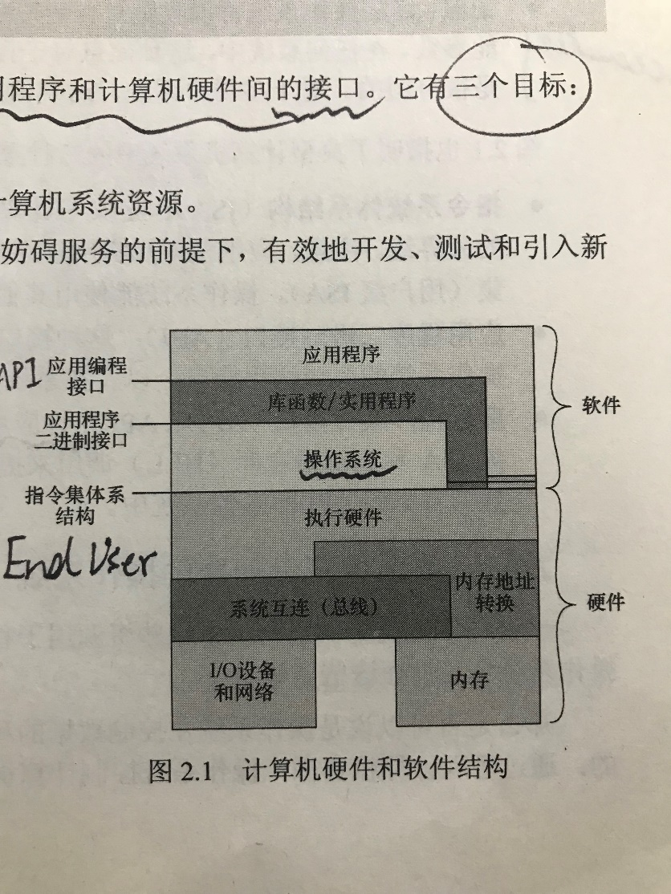

**操作系统提供的服务：**

程序开发

IO设备访问

文件访问控制

系统访问

错误检测和响应

记账

**Try to Answer following Questions：**

Why can many programs be run in a computer with uniprocessor simultaneously?

If we ran a program with bugs, other programs will be destroyed?

How can we ran several instances of a program？

Small main memory, big programs?

How does a program save the running results ？

Why does a program developed on one computer can be run on another computer?

How does a computer manage a lot of devices ？

**操作系统的主要功能：**

坦尼伯母把操作系统的功能归结为两点：

自顶向下看(Top-down) ，操作系统作为虚拟机(Virtual Machine)，为程序员提供统一的编程接口(Programming Interface).

自底向上看(Bottom-up) ，操作系统作为一个资源管理器(Resource Manager)，管理众多设备。

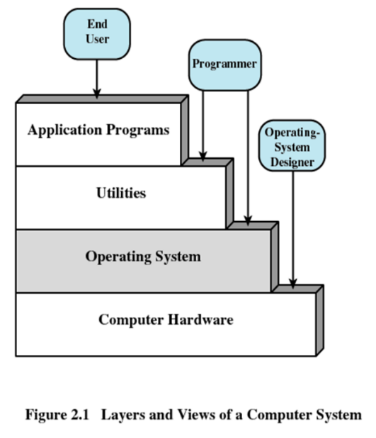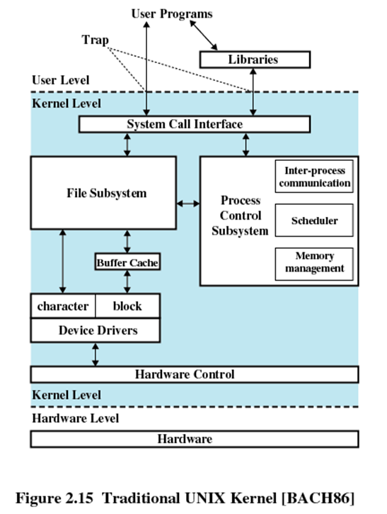

什么是系统调用？

为什么要使用库函数？

### 2.2操作系统的主要目标Primary Objectives of Operating System

**2.2.1 Convenience**

Makes the computer more convenient to use

**2.2.2 Efficiency**

Allows computer system resources to be used in an efficient manner

**2.2.3 Ability to evolve**

Permit effective development, testing, and introduction of new system functions without interfering with service

### 2.3操作系统的发展历史

程序（Program）、作业（Job）、进程（Process）、多道程序设计（Multiprogramming）、多任务处理（multitasking）

### 2.4操作系统的体系结构Architecture

整体式结构、微内核结构、分层结构、客户/服务器结构、分布式结构

**什么是操作系统内核Kernel？**

以下来自百度百科：

**内核，是一个操作系统的核心。它负责管理系统的进程、内存、设备驱动程序、文件和网络系统，决定着系统的性能和稳定性。**

“内核”指的是一个提供硬件抽象层、磁盘及文件系统控制、多任务等功能的系统软件。一个内核不是一套完整的操作系统。一套基于Linux内核的完整操作系统叫作Linux操作系统，或是GNU/Linux。

内核是操作系统最基本的部分。它是为众多应用程序提供对计算机硬件的安全访问的一部分软件，这种访问是有限的，并且内核决定一个程序在什么时候对某部分硬件操作多长时间。直接对硬件操作是非常复杂的，所以内核通常提供一种硬件抽象的方法来完成这些操作。硬件抽象隐藏了复杂性，为应用软件和硬件提供了一套简洁，统一的接口，使程序设计更为简单。

严格地说，内核并不是计算机系统中必要的组成部分。程序可以直接地被调入计算机中执行，这样的设计说明了设计者不希望提供任何硬件抽象和操作系统的支持，它常见于早期计算机系统的设计中。最终，一些辅助性程序，例如程序加载器和调试器，被设计到机器核心当中，或者固化在只读存储器里。这些变化发生时，操作系统内核的概念就渐渐明晰起来了。

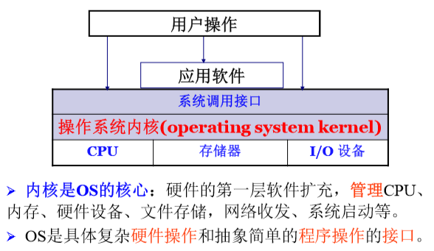

# Section2 Process

## 第3章 进程描述和控制

### 3.1为什么引入进程

应用程序的执行对应于存在的一个或多个进程。

以下来源于百度知道：

1、进程是资源分配和调度的基本单位，是OS结构的基础，在计算机发展过程中，引入了进程后才使得处理机利用率和内存利用率大大提高。

2、进程是一个具有独立功能的程序关于某个数据集合的一次运行活动。它可以申请和拥有系统资源，是一个动态的概念，是一个活动的实体。它不只是程序的代码，还包括当前的活动，通过程序计数器的值和处理寄存器的内容来表示。

3、操作系统引入进程的概念的原因:

从理论角度看，是对正在运行的程序过程的抽象；

从实现角度看，是一种数据结构，目的在于清晰地刻画动态系统的内在规律，有效管理和调度进入计算机系统主存储器运行的程序。

### 3.2进程的概念/定义（Process）

1、一个正在执行的程序。

2、一个正在计算机上执行的程序实例。

3、能分配给处理器并由处理器执行的实体。

4、由一组执行的指令、一个当前状态和一组相关的系统资源表征的活动单元。

进程是一个程序的一次执行过程。

### 3.3进程的两个基本元素——程序代码和与代码相关的数据集

Program code and data set

### 3.4进程控制块PCB

PCB包含了进程的各种元素：PID, 状态，优先级，PC，内存指针，Context Data，IO状态信息，Accounting Info.

进程表由操作系统来创建和维护。

进程表的一个项称为进程表项Process Table Entry PTE，就是一个PCB.

### 3.5进程映像Process image

进程映像也称进程图像，是**进程执行的上下文环境**，包括处理机中各通用寄存器的值，进程的内存映像，打开文件的状态和进程占用资源的信息等。

它是一个**内存级的实体**并由：

进程控制块（PCB）、

进程执行的程序、

进程执行时所用的数据集合、

进程执行时使用的工作区组成。

**进程的控制结构：**

1. 进程的位置
2. 进程的属性

### 3.6进程与程序的区别

**进程的特征：**

动态性：是程序的一次执行；

并发性：进程是可以并发执行；

独立性：是系统进行资源分配和调度的一个独立单位；

异步性：进程间的相互制约，使进程执行具有间隙；

结构性：进程是具有结构的。

**进程与程序的主要区别：**

（1）程序是永存的；进程是暂时的，是程序在数据集上的一次执行，有创建有撤销，存在是暂时的；

（2）程序是静态的观念，进程是动态的观念；

（3）进程具有并发性，而程序没有；

（4）进程是竞争计算机资源的基本单位，程序不是。

（5）进程和程序不是一一对应的： 一个程序可对应多个进程即多个进程可执行同一程序； 一个进程可以执行一个或几个程序

### 3.7进程状态的描述及进程状态转换图（Process Transition Diagram）

**两状态模型**

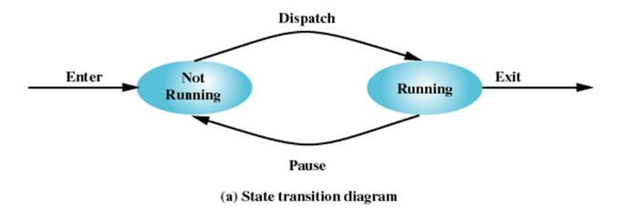

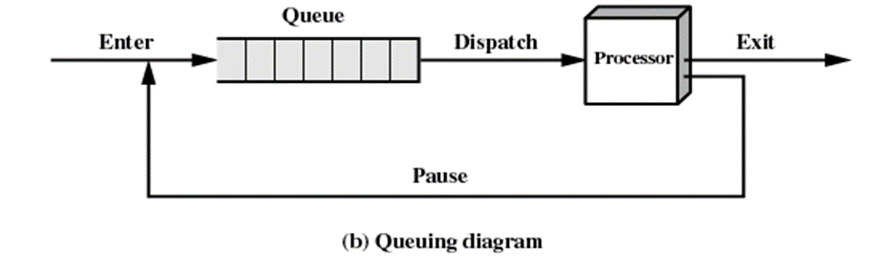

**五状态模型**

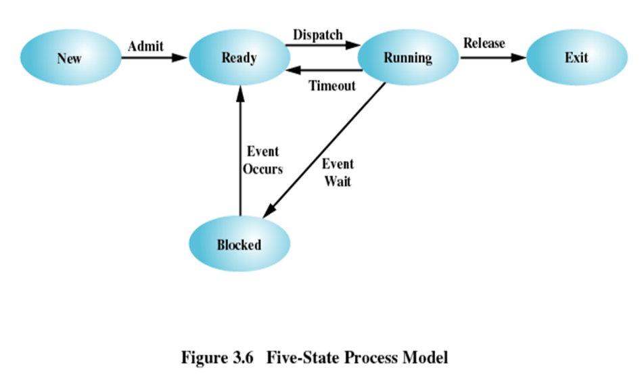

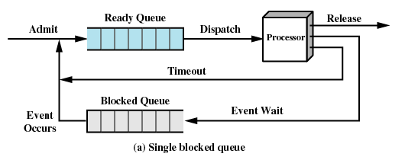

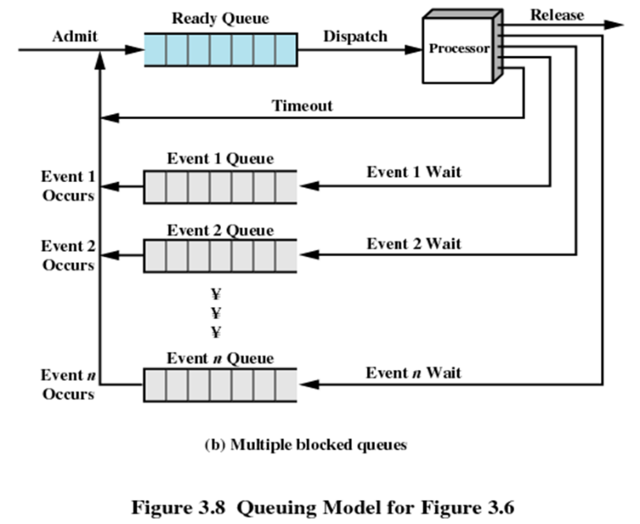

**七状态模型**

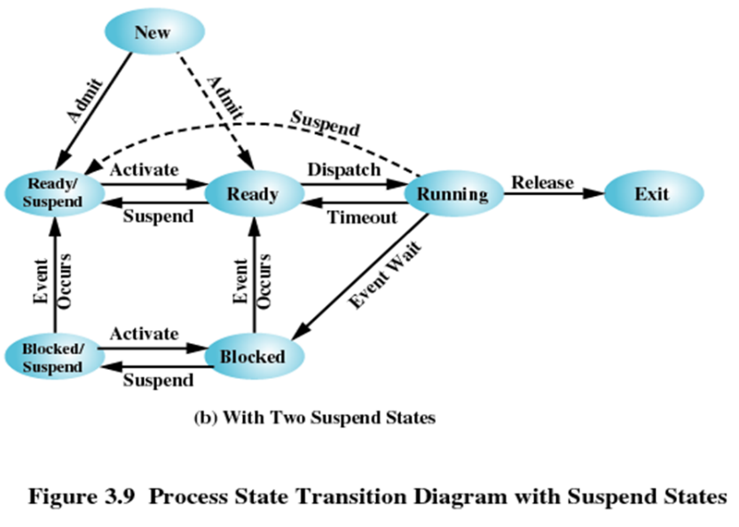

**九状态模型：僵死与抢占**

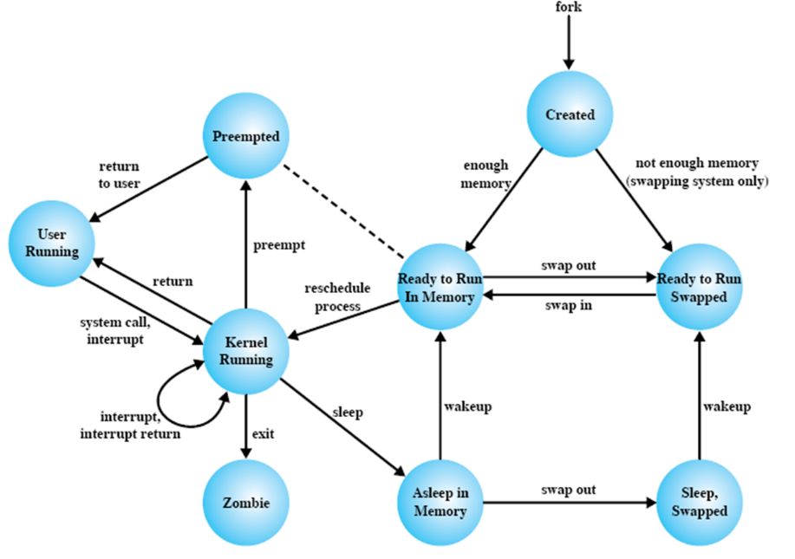

各种状态之间如何转换

队列图要会画

### 3.8进程何时、如何被创建

**进程何时被创建：**

1. 新的批处理作业
2. 交互登录
3. 为提供服务而由操作系统创建
4. 由现有进程派生

**进程如何被创建，有几个步骤：**

1. 为新进程分配一个唯一的PID.
2. 为进程分配空间。
3. 初始化PCB
4. 设置正确的链接。例如，若操作系统将每个调度队列都维护一个链表，则新进程必须放在就绪或就绪/挂起链表中。
5. 创建或扩充其他数据结构。例如，操作系统可因编制账单和评估性能，为每个进程一个记账文件。

### 3.9进程何时、如何被切换

**何时被切换**

1、中断：如时钟中断（是一种软件中断），IO中断，Memory Fault.

2、陷阱trap：是指异常发生时引起的软件中断，操作系统则确定错误或者异常条件是否致命来采取行动，如果致命，当前运行进程置为退出态，并切换进程；不致命时，操作系统的动作将取决于错误的性质和操作系统的设计，可能尝试恢复程序或者简单地通知用户，也可能会切换进程。

3、系统调用supervisor call/ system call

**切换步骤**

1. 保存上下文
2. 更新当前进程PCB
3. 将该进程PCB移动到相应队列
4. 调度另一个进程执行
5. 更新所选进程的PCB
6. 更新内存管理数据结构
7. 恢复该进程的上下文

### 3.10进程何时会终止

课本有14种例子。

### 3.11进程的执行模式与模式切换

非特权模式：用户模式

特权模式：系统模式/控制模式/内核模式

**为什么使用个两种模式？**

因为要保护操作系统和重要的操作系统表不受用户程序的干扰。

内核模式下，软件会完全控制处理器及其所有指令、寄存器和内存。

**何时切换？**

用户调用一个操作系统服务或中断来触发系统例程的执行时。

**切换工作**

1. PC置为中断处理程序的开始地址。
2. 从用户模式切换到内核模式，以便中断处理代码包含特权指令。

### 3.12进程被抢占

举个例子。

假设进程2优先级比进程1高。

1. P2运行时发出磁盘请求，需要等待这个请求被P1来满足，P2进入阻塞态；
2. P1运行，发出磁盘中断，从用户态进入内核态，执行中断服务程序，执行的结果使得P2可以继续执行；
3. P2由于优先级高，处理器先调度P2，P2从阻塞态进入运行态，此时我们则称P1被P2抢占，P1从内核态进入被抢占态。

注意：只有进程准备从内核模式转换到用户模式时才有可能发生抢占。

### 3.13操作系统的控制结构

内存表，IO表，文件表，进程表。

### 3.14操作系统的执行

**3.14.1无进程内核**

**3.14.2在用户进程内运行**

**3.14.3基于进程的操作系统**

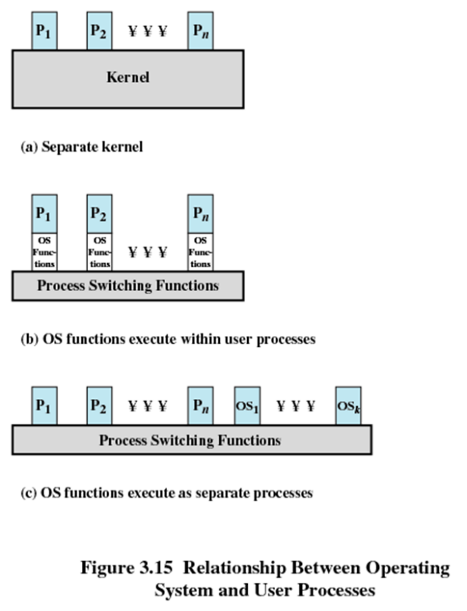

**3.14.4宏内核（单内核）**

单内核**（Monolithic kernel），是个很大的进程**。它的内部又能够被分为若干模块（或是层次或其他）。但是在运行的时候，它是个单独的二进制大映像。其模块间的通讯是通过**直接调用**其他模块中的**函数**实现的，而**不是消息传递**。

单内核结构在硬件之上定义了一个高阶的抽象界面，应用一组原语(或者叫系统调用)来实现操作系统的功能，例如进程管理，文件系统，和存储管理等等，这些功能由多个运行在核心态的模块来完成。

尽管每一个模块都是单独地服务这些操作，内核代码是高度集成的，而且难以编写正确。因为所有的模块都在同一个内核空间上运行，一个很小的bug都会使整个系统崩溃。然而，如果开发顺利，单内核结构就可以从运行效率上得到好处。

**很多现代的单内核结构内核，如Linux和FreeBSD内核**，能够在运行时将模块调入执行，这就可以使扩充内核的功能变得更简单，也可以使内核的核心部分变得更简洁。

单内核结构是非常有吸引力的一种设计，由于在同一个地址空间上实现所有低级操作的系统控制代码的复杂性的效率会比在不同地址空间上实现更高些。单核结构正趋向于容易被正确设计，所以它的发展会比微内核结构更迅速些。

**3.14.5微内核**

微内核**（Microkernel）**结构由一个非常简单的硬件抽象层和一组比较关键的原语或系统调用组成，这些原语仅仅包括了建立一个系统必需的几个部分，如线程管理，地址空间和进程间通信等。

微核的目标是将系统服务的实现和系统的基本操作规则分离开来。例如，进程的输入/输出锁定服务可以由运行在微核之外的一个服务组件来提供。这些非常模块化的用户态服务器用于完成操作系统中比较高级的操作，这样的设计使内核中最核心的部分的设计更简单。一个服务组件的失效并不会导致整个系统的崩溃，内核需要做的，仅仅是重新启动这个组件，而不必影响其它的部分。

微内核**将许多OS服务放入分离的进程**，如文件系统,设备驱动程序，而进程通过**消息传递**调用OS服务。微内核结构必然是多线程的，第一代微内核，在核心提供了较多的服务,因此被称为'胖微内核',它的典型代表是MACH。它既是GNU HURD也是APPLE SERVER OS的核心，可以说,蒸蒸日上.第二代为微内核只提供最基本的OS服务,典型的OS是QNX,QNX在理论界很有名,被认为是一种先进的OS。

微内核只提供了很小一部分的硬件抽象，大部分功能由一种特殊的用户态程序：服务器来完成。微核经常被用于机器人和医疗器械的嵌入式设计中，因为它的系统的关键部分都处在相互分开的，被保护的存储空间中。这对于单核设计来说是不可能的，就算它采用了运行时加载模块的方式。

微内核的例子：AIX，BeOS，L4微内核系列，.Mach中用于GNU Hurd和Mac OS X，Minix，MorphOS，QNX，RadiOS，VSTa。

**3.14.6混合内核**

混合内核它很像微内核结构，只不过它的的组件更多的在核心态中运行以获得更快的执行速度。

混合内核**实质上是微内核**，只不过它让一些微核结构运行在用户空间的代码运行在内核空间，这样让内核的运行效率更高些。这是一种妥协做法，设计者参考了微内核结构的系统运行速度不佳的理论。然而后来的实验证明，纯微内核的系统实际上也可以是高效率的。大多数现代操作系统遵循这种设计范畴，微软公司开发的Windows操作系统就是一个很好的例子。另外还有XNU，运行在苹果Mac OS X上的内核，也是一个混合内核。

混合内核的例子： BeOS 内核 ，DragonFly BSD，ReactOS 内核、Windows NT、Windows 2000、Windows XP、Windows Server 2003以及Windows Vista等基于NT技术的操作系统。

**3.14.7外内核**

外内核系统，也被称为纵向结构操作系统，是一种比较极端的设计方法。

外内核这种内核不提供任何硬件抽象操作，但是允许为内核增加额外的运行库，通过这些运行库应用程序可以直接地或者接近直接地对硬件进行操作。

它的设计理念是让用户程序的设计者来决定硬件接口的设计。外内核本身非常的小，它通常只负责系统保护和系统资源复用相关的服务。

传统的内核设计(包括单核和微核)都对硬件作了抽象，把硬件资源或设备驱动程序都隐藏在硬件抽象层下。比方说，在这些系统中，如果分配一段物理存储，应用程序并不知道它的实际位置。

而外核的目标就是让应用程序直接请求一块特定的物理空间，一块特定的磁盘块等等。系统本身只保证被请求的资源当前是空闲的，应用程序就允许直接存取它。既然外核系统只提供了比较低级的硬件操作，而没有像其他系统一样提供高级的硬件抽象，那么就需要增加额外的运行库支持。这些运行库运行在外核之上，给用户程序提供了完整的功能。

理论上，这种设计可以让各种操作系统运行在一个外核之上，如Windows和Unix。并且设计人员可以根据运行效率调整系统的各部分功能。

## 第4章 线程Thread

### 4.0关于进程的两个独立且无关的特点

1、资源所有权：进程包括存放进程映像的虚拟地址空间，进程总具有对资源的控制权或所有权，操作系统提供预防进程间发生不必要资源冲突的保护功能。

2、调度/执行：进程执行时，有可能会采用多个执行路径（轨迹），进程是可以被操作系统调度和分派的实体。

### 4.1引入线程thread的目的

1、线程是为了节省资源而可以在同一进程中共享一个执行单位，线程共享进程的状态和资源。

2、一个进程需要多个线程配合来完成任务。

多线程的四个场景：

* Foreground to background work
* Asynchronous processing
* Speed of execution
* Modular program structure

### 4.2多线程的概念

多线程是指操作系统在单个进程内支持多个并发执行路径的能力。

### 4.3线程和进程的关系与区别

（1）进程是资源的分配和调度的一个独立单元，而线程是CPU调度的基本单元，是指令执行流的最小单元。

（2）同一个进程中可以包括多个线程，并且线程共享整个进程的资源（寄存器、堆栈、上下文），一个进行至少包括一个线程。

（3）进程的创建调用fork()或者vfork()，而线程的创建调用pthread_create()，进程结束后它拥有的所有线程都将销毁，而线程的结束不会影响同个进程中的其他线程的结束。

（4）线程是轻量级的进程，它的创建和销毁所需要的时间比进程小很多，所有操作系统中的执行功能都是创建线程去完成的。

（5）线程中执行时一般都要进行同步和互斥，因为他们共享同一进程的所有资源。

（6）线程有自己的私有属性TCB，线程id，寄存器、硬件上下文，而进程也有自己的私有属性进程控制块PCB，这些私有属性是不被共享的，用来标示一个进程或一个线程的标志。

### 4.4线程性能优点

1、创建时间短。

2、终止时间短。

3、线程切换代价比进程切换小。

4、线程提高了不同程序间的通信效率，因为在多数操作系统中，独立进程间的通信需要内核的介入。

### 4.5线程的生命期（线程状态）

运行态、就绪态、阻塞态

Spawn

Spawn another thread

Block

Unblock

Finish

Deallocate register context and stacks

### 4.6用户级与内核级线程

用户级线程User-Level Thread

管理线程的工作都由应用程序完成，内核感知不到线程的存在。

优势：

1. 线程切换不需要内核模式特权。
2. 有利于为应用程序量身定做调度算法。
3. 可以在任何操作系统运行，不需要对底层内核进行修改。

缺点：

1. 一个线程执行系统调用，进入阻塞态，其它所有线程都会进入阻塞态。
2. 同一时刻，一个进程中只会有一个线程分配到处理器时间，不能利用多处理技术。

内核级线程Kernel-Level Thread

管理线程的工作由内核完成。

优势：

1. 内核可以同时把一个进程中的多个线程调度到多个处理器中；
2. 一个线程被阻塞，其他线程不会被阻塞。

缺点：

1、线程切换需要内核参与。

混合模式：UTL+KTL

**Reference**

<https://zhuanlan.zhihu.com/p/26279675>

**Multithreading in user level**

用户级线程是指不需要内核支持而在用户程序中实现的线程，它的内核的切换是由用户态程序自己控制内核的切换，不需要内核的干涉。但是它不能像内核级线程一样更好的运用多核CPU。

优点：

1. 线程的调度不需要内核直接参与，控制简单。用户进程利用**线程库thread library**来控制用户线程。
2. 可以在不支持线程的操作系统中实现。
3. 同一进程中只能同时有一个线程在运行，如果有一个线程使用了系统调用而阻塞，那么**整个进程都会被挂起**，可以节约更多的系统资源。

缺点：

1. 一个用户级线程的阻塞将会引起整个进程的阻塞。
2. 用户级线程不能利用系统的多重处理，仅有一个用户级线程可以被执行。

**Multithreading in kernel level**

内核级线程:切换由内核控制，当线程进行切换的时候，由用户态转化为内核态。切换完毕要从内核态返回用户态。可以很好的运用多核CPU，就像Windows电脑的四核八线程，双核四线程一样。

优点：

1. 当有多个处理机时，一个进程的多个线程可以同时执行。
2. 由于内核级线程只有很小的数据结构和堆栈，切换速度快，当然它本身也可以用多线程技术实现，提高系统的运行速率。

缺点：

1. 线程在用户态的运行，而线程的调度和管理在内核实现，在控制权从一个线程传送到另一个线程需要用户态到内核态再到用户态的模式切换，比较占用系统资源。（就是必须要受到内核的监控）

**light-weight process (LWP)**

这种方案来解决，用户级多线程的blocking问题，当一个thread进行系统调用被阻塞时候，可以运行其他LWP来继续运行进程。

A means of achieving multitasking.

A LWP **runs in user space** on top of a single kernel thread and shares its address space and system resources with other LWPs within the same process.

LWPs (in systems where they are a separate layer) **bind to** kernel threads and provide a user-level context.

**Scheduling**

While the user threading library will schedule user threads, the kernel will schedule the underlying **LWPs**.

## 第5章 并发Concurrency：互斥与同步

操作系统设计的核心问题是进程和线程的管理。

1. Multiprogramming
2. Multiprocessing
3. Distributed processing

### 5.1并发，并行，互斥，同步

**1、并发concurrency**

指在同一时刻只能有一条指令执行，但多个进程指令被快速的轮换执行，使得在宏观上具有多个进程同时执行的效果，但在微观上并不是同时执行的，只是把时间分成若干段，使多个进程快速交替的执行。

**2、并行parallel**

指在同一时刻，有多条指令在多个处理器上同时执行。

**3、互斥mutual exclusion**

两个或两个以上的进程，不能同时进入关于同一组共享变量的临界区域，否则可能发生与时间有关的错误，这种现象被称作**进程互斥**。也就是说，一个进程正在访问临界资源，另一个要访问该资源的进程必须等待。

**4、同步synchronization**

同步就是协同步调，按预定的先后次序进行运行。如：你说完，我再说。

“同”字从字面上容易理解为一起动作，其实不是，“同”字应是指协同、协助、互相配合（coordination or cooperation）.

如进程、线程同步，可理解为进程或线程A和B一块配合，A执行到一定程度时要依靠B的某个结果，于是停下来，示意B运行；B依言执行，再将结果给A；A再继续操作。

与通信中的“同步”概念不同，在同步通信中：同步通信是一种比特同步通信技术，要求发收双方具有同频同相的同步时钟信号，只需在传送报文的最前面附加特定的同步字符，使发收双方建立同步，此后便在同步时钟的控制下逐位发送/接收。

### 5.2并发的引入

并发是所有问题的基础，也是操作系统设计的基础。

并发包括很多设计问题，进程间通信、资源共享与竞争，进程的同步以及处理器时间分配等。

**并发会在以下三种不同的上下文出现：**

多应用程序

结构化应用程序

操作系统结构

在单处理器中，是交替interleave.

在多处理器中，有重叠overlap.

**进程的相对执行速度不可预测，取决于其他进程的活动，操作系统处理中断的方式，以及操作系统的调度策略。**

并发带来了一下设计问题：

1. 全局资源的共享充满危险；
2. 操作系统很难对资源进行最优化的分配；
3. 定位程序设计的错误非常困难。

执行并发进程的**最基本要求**是什么? 并发进程的最基本要求是增加进程间的互斥能力。

### 5.3资源的共享与竞争

**1、临界区critical section/region**

不可共享的资源称为临界资源critical resource.

使用临界资源的那部分程序称为程序的临界区。

可重用reusable资源：如处理器，IO通道，内存外存，设备，文件，数据库，信号量。

可消耗consumable资源：数据缓冲区中的信息，中断，信号。

**2、竞争条件Race condition**

在多个进程或者线程读写数据时，其最终结果取决于多个进程的指令的执行顺序。

**3、竞争可能引发的后果**

**竞争进程面临三个控制问题：**

**互斥。**

**饥饿**：进程由于需要一个资源，但是这个资源一直被其他进程占有，因而长时间得不到处理器时间。

**死锁**：一组互相竞争系统资源或进行通信的进程间的永久阻塞。如两个进程互相等待对方释放自己需要的资源。

### 5.4操作系统关注什么问题

1、能跟踪不同的进程。

2、为每个活动进程分配和释放各种资源。

3、保护进程的数据和物理资源。

4、一个进程的功能和输出结果必须与执行速度无关。

### 5.5进程的交互

1、互相不知道对方存在。

2、间接知道对方的存在。

3、直接知道对方的存在。

### 5.6互斥的要求

1. 一次只允许一个进程进入临界区。
2. 在非临界区停止的进程不能干涉其他进程。
3. 不允许出现需要访问临界区的进程被无限延迟的情况，即饥饿或死锁。
4. 没有进程在临界区时，任何需要进入临界区的进程必须能够立即进入。
5. 对相关进程的执行速度和处理器数量没有任何要求和限制。
6. 一个进程驻留在临界区中的时间必须是有限的。

方法一：让进程承担这一责任。

方法二：硬件方案（指令集层面）。

方法三：软件方案（操作系统层面和程序设计语言层面）。

### 5.7硬件解决方案：关中断、TSL和Exchange指令

优点：

1. 减少开销；
2. 适用于单处理器或共享内存的多处理器上的任意数量的进程；
3. 简单且易于证明；
4. 支持多个临界区。

缺点：

1. 难以成为通用的解决方案；
2. 使用了忙等待；
3. 可能饥饿；
4. 可能死锁。

**优先级反转问题Priority inversion problem：一个优先级低的进程阻塞了优先级高的进程。**

P1执行专用指令进入临界区，然后P1被中断，具有更高优先级的P2被执行，如果P2想搞访问P1所占有的临界资源，由于互斥机制，P2就会被拒绝访问，此时，我们说P1（优先级低）进程阻塞了P2（优先级高）进程。

解决方法：优先级继承priority inheritance

Task1优先级最高。

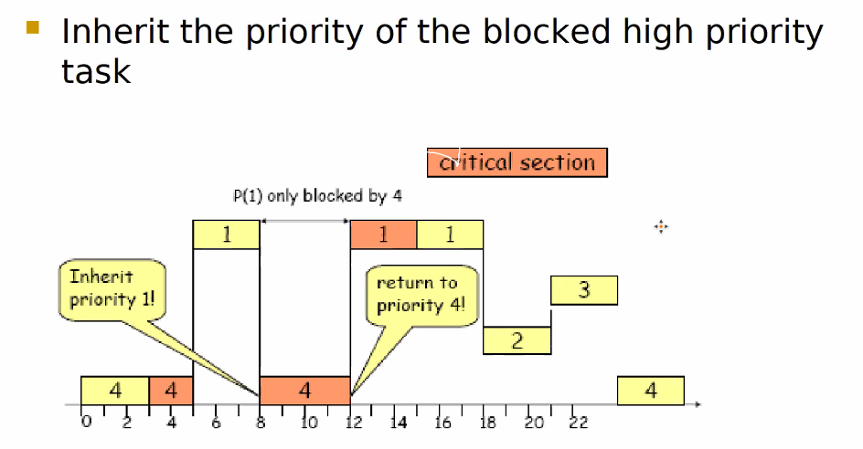

但这样做，也是不完美的，如图最高优先级的Task C需要共享资源S1和S2，来执行，但是这两个资源分别持续被Task A和Task B占用。

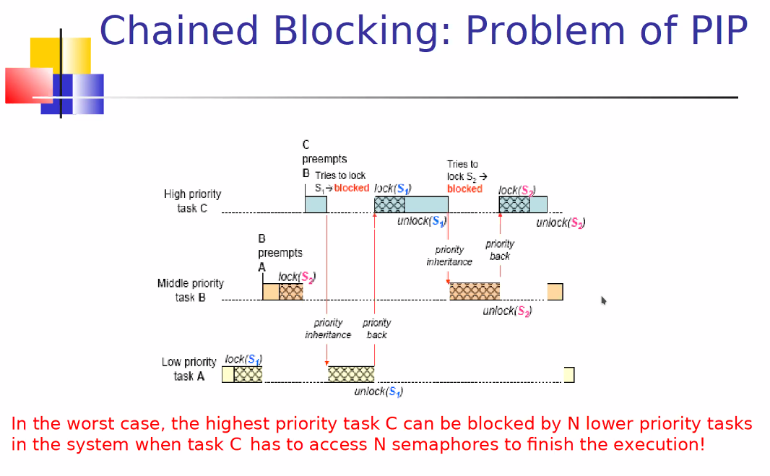

还会导致死锁，后面解释。

再引入一个机制：给共享资源定义优先级

优先级天花板(priority ceilings)

优先级天花板是指将申请某资源的任务的优先级提升到可能访问该资源的所有任务中最高优先级任务的优先级.(这个优先级称为该资源的优先级天花板)

每当高优先级的尝试抢占低优先级的时候，先判断priority(B)是否大于ceil(Si)，Si为已经被占用的共享资源，如果大于，则可以为自己想用的资源上锁。

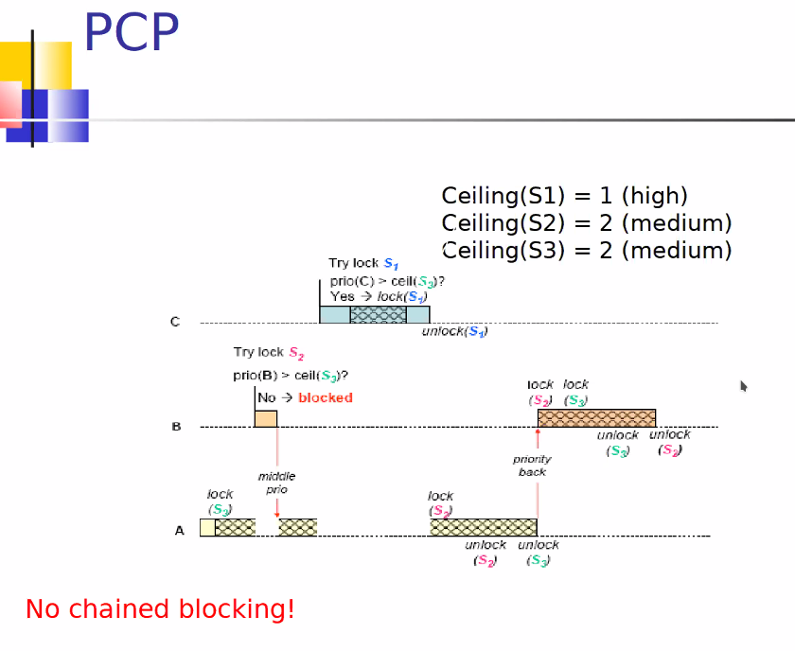

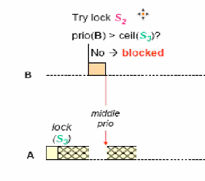

如果这里是pip，B会成功占用S2，那么A等B所占用的S2，B等A所占用的S3,造成死锁。

### 5.8软件解决方案

#### 5.8.1信号量（Semaphore，1965, Dijkstra ）

信号量：**用于进程间传递信号的一个整数值**。

可进行三种操作：初始化，递减，增加。这三种操作都是原子操作。

递减用于阻塞一个进程，递增用于解除一个进程的阻塞。

一个信号量可以初始化成非负数。

**原语（Primitive）**

P操作/Wait operation/Down operation: **decrements** the semaphore value.

如果值变为负数，则阻塞执行semWait的进程，否则进程继续执行。

V操作/Signal operation/Up operation: **increments** the semaphore value.

如果值大于等于零，则被semWait阻塞的进程解除阻塞。

与二元信号量相关的一个概念是**互斥锁mutex (mutual exclusion lock).**

**互斥量**是一个编程标志位，用来获取和释放一个对象。

二元信号量与互斥量的**关键区别**：

为互斥量加锁的进程和为互斥量解锁的进程**必须是同一个进程**。

对二元信号量进行加锁操作，而可能由另一个进程为其解锁。

#### 5.8.2生产者-消费者问题（Producer-Consumer Problem）

问题描述：有一个或者多个生产者生产某种类型的数据，放置在缓冲区中；有一个消费者从缓冲区中取数据，每次取一项。系统保证避免对缓冲区的重复操作，即在任何时候只有一个主题（生产者或消费者）可以访问缓冲区。当缓存已满时，生产者不会继续向缓冲区添加数据；当缓存为空时，消费者不会从中移走数据。

生产者-消费者问题中信号量解决方案中信号量的用途（同步、互斥）

使用信号量解决有限缓冲区生产者/消费者问题的方法：

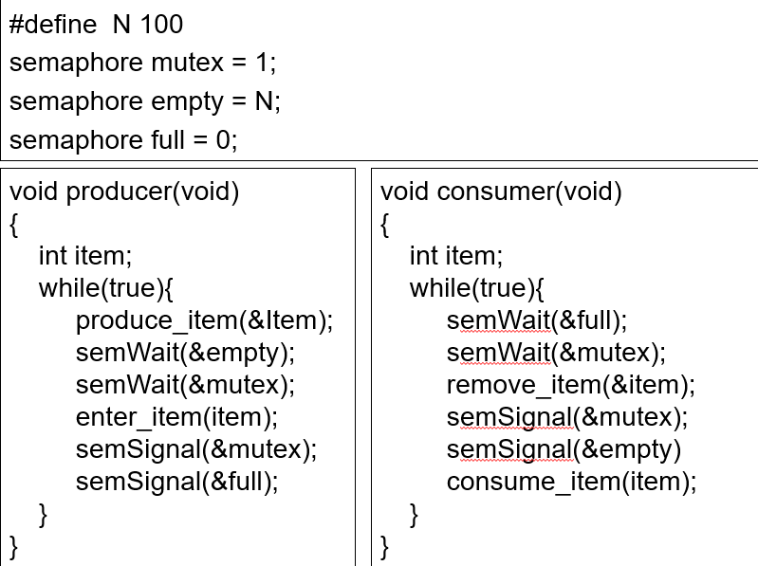

三个信号量就可以解。

但如果先加给mutex上锁，再给empty/full加锁，是不行的。

理由：

程序开始：

1. 缓冲区为空；
2. 消费者给mutex上锁；
3. 发生进程切换，生产者发现mutex已经被上锁，等待；
4. 进程切换回消费者，消费者需要一个东西来consumer，但是发现full为0，并没有办法消费；
5. 于是，就发生了死锁。

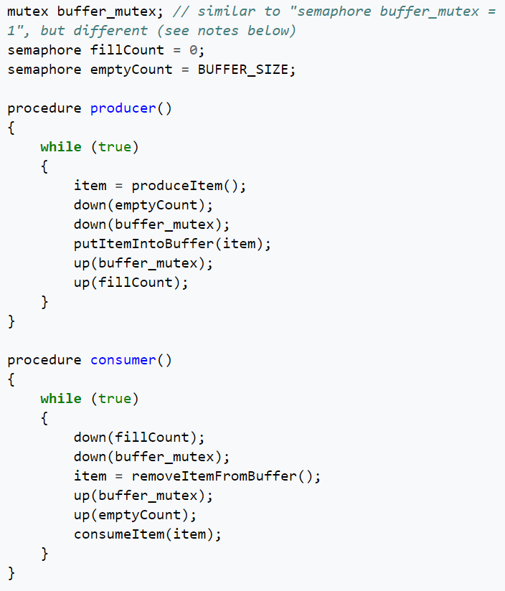

请注意，这里的mutex是互斥量，producer上锁后，consumer就不能上锁了，只能等到producer解锁。

**典型反例：**

Read-modify-write race读写竞争

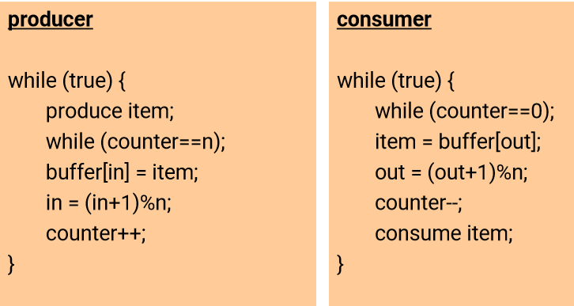

说说这个程序有什么问题？

问题关键：counter++不是原子操作，在底层，分成三个步骤：

1. 将counter的值从内存取出并存入寄存器R.
2. 将R的值自增。
3. 将R的值写入内存。

举一个例子，在刚刚的场景中，怎么切换，会出问题？

Now counter = 10;

Producer: counter++ and consumer: counter--;

在这之后，counter的值应该还是10才符合我们的预期。

但是，请看以下过程：

1. Producer从内存读入counter放入寄存器R中，此时R=10，
2. Producer的R自增1，此时R=11,
3. 此时发生了线程切换interleave,
4. Consumer从内存读入counter放入寄存器R中，此时R=10，
5. Consumer的R自减1，此时R=9，
6. 此时发生了线程切换interleave,
7. Produce把R=11写入内存，counter=11,
8. 此时发生了线程切换interleave，
9. Consumer把R=9写入内存，counter=9

最终得到counter=9，这不是我们想要的结果。

**既然一个counter不行，我们用两个。**

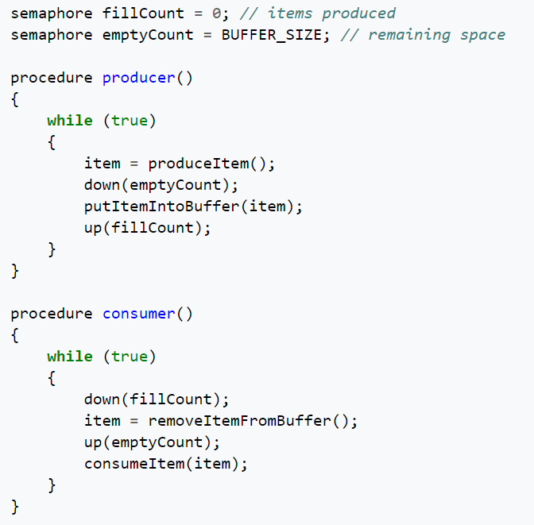

如果Producer发现emptyCount为0，Producer进入睡眠；

如果Consumer发现fillCount为0，Consumer进入睡眠；

两者不会同时进入临界区。

但是这不能解决多个生产者消费者的问题，请看如下场景：

我们假设Producer放数据到buffer的时候，是找数组/内存的下一个位置。

1. Two producers decremented emptyCount,
2. Producer A找到数组/内存的下一个位置P,
3. Producer B找到数组/内存的下一个位置，还是P,
4. 两个Producers都往位置P写数据。

#### 5.8.3管程（Monitor）

一种程序设计语言结构，由一个或多个过程、一个初始化序列和局部数据组成的软件模块。主要特点：

1. 局部数据变量只能被管程的过程访问，任何外部过程都不能访问。
2. 一个进程通过调用管程的一个过程进入管程。
3. 任何时候，只能有一个进程在管程中执行，调用管程的任何其他进程都被阻塞，以等待管程可用。

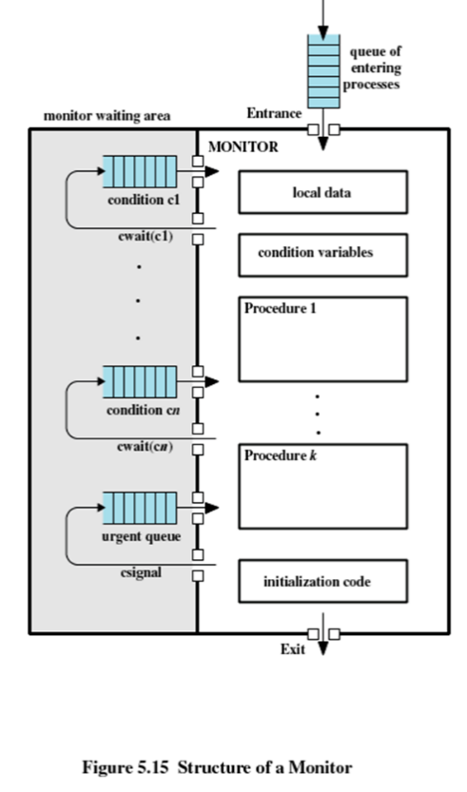

#### 5.8.4消息传递（Message Passing）

#### 5.8.5读者-写者问题

问题描述：存在一个或多个进程共享的数据区，该数据区可以是一个文件或者一块内存空间，设置可以是一组寄存器，有些进程Reader只会读取这个数据区中的数据，有些进程Writer只会往数据区中写数据。还要满足一下条件：

1. 任意数量的读进程可以同时读这个文件。
2. 一次只有一个写进程可以写文件。
3. 如果一个进程正在写文件，则禁止任何读进程读文件。

读者优先：只要有一个读进程在读数据区，写进程就不能访问数据区。

写者优先：一个写进程声明想写时，不允许新的读进程访问该数据区。

#### 5.8.6有个程序把《ACM通讯》也蒙蔽了

boolean blocked[2];

int turn;

void P( int id ){

while( true ){

**blocked[id] = true; //此处切换**

while( turn != id ){

while( blocked[1-id] ){

/**Doing nothing**/

}

turn = id;

}

/** Entering the **critical section** **/

**blocked[id] = false; //此处切换**

/** Exiting the **critical section** **/

}//while(true)

}//void P()

void main(){

blocked[0] = false;

blocked[1] = false;

turn = 0;

parbegin( P(0), P(1) );

}

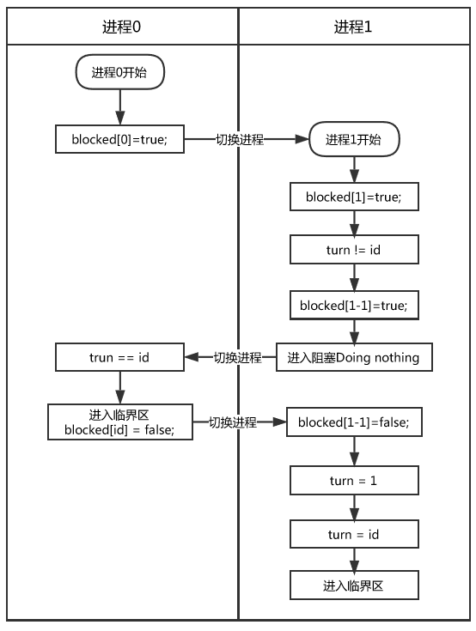

## 第6章 并发：死锁Deadlock与饥饿Starvation

### 6.1 资源轨迹图/联合进程图（joint process diagram）

### 6.2 资源分配图（Resource Allocation Diagram）

### 6.3 死锁的四个条件

三个必要条件necessary condition

1. 互斥。
2. 占有且等待。
3. 不可抢占已经被占有的资源。

第四个条件与前面三个条件共同构成死锁的充要条件

1. 循环等待。

### 6.4死锁的四个处理策略与死锁恢复

忽略、预防、避免、检测。

**6.4.1忽略Ignorance**

**6.4.2预防Prevention**

实质为限制资源的请求，往往导致效率低下。

**一、间接死锁预防**

即防止前面列出的三个必要条件中的任何一个条件的发生。

1. **互斥**

这个条件**不可能被禁止**，只要需要对资源进行互斥访问，操作系统就必须支持。

1. **占有且等待**

可以要求进程**一次性请求所有需要的资源**，并阻塞这个进程知道所有请求都同时满足。但是有**两方面的低效性**：首先，这个进程可能会被阻塞很长时间来等待它的所有请求都被满足，实际上它只需要一部分资源就可以继续执行；其次，分配个这个进程的资源，其它进程长时间不能使用。**另一个问题**就是一个进程可能**事先并不知道**它所需要的所有资源。

1. **不可抢占**

方法一：占有某些资源的一个进程进一步申请资源时若被拒绝，**则要释放其最初占有的资源**，必要时可再次申请这些资源和其他资源。

方法二：当一个进程请求一个资源，但这个资源被另一个进程占有时，**操作系统可以抢占另一个进程**，要求它释放资源。这要求两个进程优先级不同。

这两种方法，都要在资源状态很容易保存和恢复的情况才是使用的，如处理器资源。

**二、直接死锁预防**

即防止循环等待的发生。

**6.4.3避免Avoidance**

死锁避免**允许三个必要条件的发生**，但通过明智地选择，可以确保永远不会到达死锁点，因此，与死锁预防相比，允许更多的并发。

死锁避免，是否允许当前的资源分配请求，是通过判断该请求是否可能导致死锁来决定的。

但是，死锁避免需要知道**未来进程资源请求**的情况。

两种死锁避免的方法：

**一、进程启动拒绝Process initiation denial**

若一个进程的请求会导致死锁，则不启动该进程。

**二、资源分配拒绝Resource allocation denial**

若一个进程增加的资源请求会导致死锁，则不允许这一资源分配。

**6.4.4 检测detection**

操作系统周期性地执行一个算法来检测有没有循环等待。

**6.4.5死锁恢复**

1、取消Abort所有死锁的进程。最常采用。

2、把每个死锁的进程回滚到前面定义的某些检查点，并重新启动所有进程。这要求在系统中建立回滚和重启机制。

3、连续取消死锁进程直到不存在死锁。

4、连续抢占资源直到不再存在死锁。

### 6.5资源分配拒绝策略：银行家算法（Banker algorithm）

安全状态（Safe State），非安全状态（Unsafe State）

银行家算法的不足：

1. 必须实现说明每个进程请求的最大资源。
2. 所讨论的进程必须是无关的，即它们的执行顺序必须没有任何同步要求的限制。
3. 分配得资源数量必须是固定的。
4. 占有资源时，程序不能退出。

### 6.6哲学家就餐问题

问题描述：五个哲学家，一张圆桌，中央有意大利面，每个哲学家面前有一个盘子，每个盘子间只有一个叉子。如果某位哲学家想要吃意大利面，必须同时使用左右两只叉子。

可能死锁：所有人先拿起自己左边的叉子，都等待右边的人放下叉子。

可能饥饿：P1，P3，P4优先级比较高，总是不停地轮流吃意大利面，剩下的人一直用不了叉子。

资源分级解法：把叉子编号，只能拿起自己旁边级别低的叉子，如果被拿了，就不能拿另一只高级别的叉子，要等待释放。

# Section3 Memory

## 第7章 内存管理

CPU中有一块硬件MMU，内存管理单元配合操作系统，完成内存管理任务。

在单道程序设计系统，内存划分为两部分：一部分供操作系统使用，一部分供当前执行的程序使用。

在多道程序设计系统，在内存中进一步细分出用户的部分，以满足多个进程的要求。

必须有效地分配内存来保证适当数量的就绪进程能占用这些可用的处理器时间。

### 7.1操作系统内存管理的五项职责

1. 进程的隔离：保护独立的进程，防止互相干扰各自的存储空间，包括指令和数据。
2. 自动分配和管理：程序根据需要在存储层次间动态地分配。
3. 支持模块化程序设计：程序员可以定义程序模块，动态地创建校徽模块，动态地改变模块大小。
4. 保护和访问控制。
5. 长期存储。

### 7.2重定位技术Relocation

把逻辑地址转为物理地址。translate

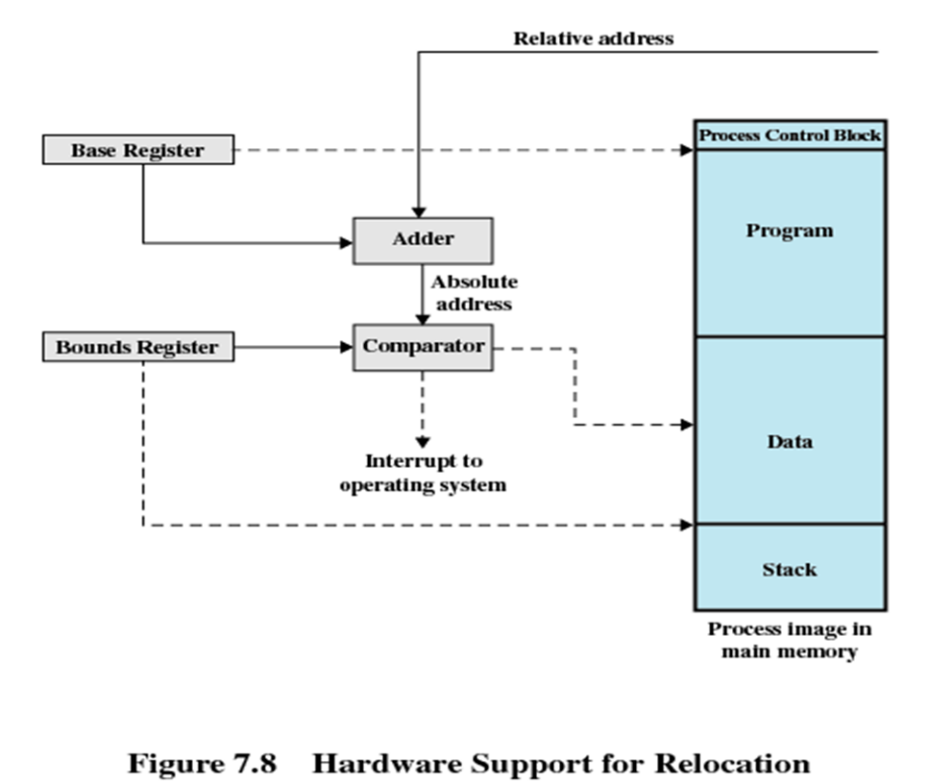

**Base register**

Starting address for the process

**Bounds register**

Ending location of the process

These values are set when the process is loaded or when the process is swapped in

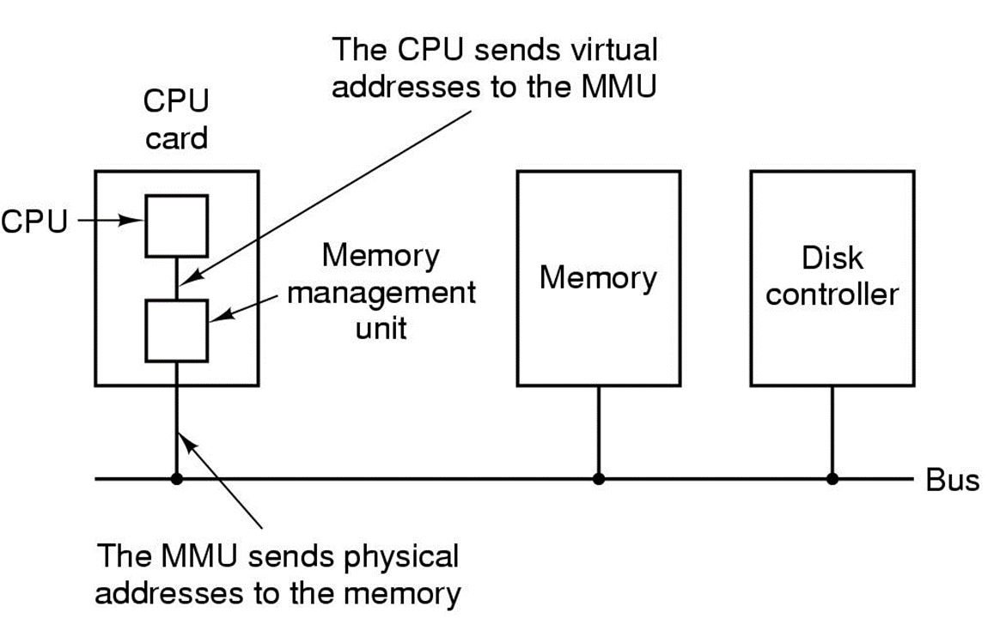

### 7.3内存保护与共享

内存保护需求必须由处理器（硬件）而非操作系统（软件）来满足，因为操作系统不能预测程序可能产生的所有内存访问。

共享：允许每个进程访问该程序的同一个副本。

### 7.4逻辑组织与物理组织

逻辑组织：

内存总是被组织成线性（或一维）的地址空间。

物理组织：

两级存储器。

### 7.5内存分区Memory Partitioning

#### 7.5.1固定分区：等大小/不等大小

内部碎片internal fragmentation

不等大小分区的缺陷：

不知道进程会膨胀到多大。

分区在系统生成阶段已经确定，限制了系统中活动进程的数量。

小作业不能有效地利用分区。

#### 7.5.2动态分区

外部碎片/零头（Internal/External Fragmentation）–> compaction

放置/适配算法（Placement algorithms）

缺陷是要不时地进行压缩（碎片处理）。

#### 7.5.3 内存碎片

采用分区式存储管理的系统，在储存分配过程中产生的、不能供用户作业使用的主存里的小分区称成“内存碎片”。

内存分配

内存分配有静态分配和动态分配两种。

静态分配：静态分配在程序编译链接时分配的大小和使用寿命就已经确定。

动态分配：应用上要求操作系统可以提供给进程运行时申请和释放任意大小内存的功能，这就是内存的动态分配。

内存碎片如何产生？

内存碎片分为内部碎片和外部碎片。

内部碎片 Internal Memory Fragmentation

内部碎片就是已经被分配出去（能明确指出属于哪个进程）却不能被利用的内存空间。

因为所有的内存分配必须起始于可被 4、8 或 16 整除（视处理器体系结构而定）的地址或者因为MMU的分页机制的限制，决定内存分配算法仅能把预定大小的内存块分配给客户。

假设当某个客户请求一个 43 字节的内存块时，因为没有适合大小的内存，所以它可能会获得 44字节、48字节等稍大一点的字节，因此由所需大小四舍五入而产生的多余空间就叫内部碎片。

外部碎片 External Memory Fragmentation

外部碎片指的是还没有被分配出去（不属于任何进程），但由于太小了无法分配给申请内存空间的新进程的内存空闲区域。

假设有一块一共有100个单位的连续空闲内存空间，范围是0~99。如果你从中申请一块内存，如10个单位，那么申请出来的内存块就为0~9区间。这时候你继续申请一块内存，比如说5个单位大，第二块得到的内存块就应该为10~14区间。如果你把第一块内存块释放，然后再申请一块大于10个单位的内存块，比如说20个单位。因为刚被释放的内存块不能满足新的请求，所以只能从15开始分配出20个单位的内存块。

#### 7.5.4伙伴系统

#### 7.5.5分页简介（paging）

进程中的块称为**页Page**.

内存中等大小的块称为**页框Frame**.

操作系统为每个进程维护一个**页表Page table**.页表给出了该进程的每一页所对应的页框的位置。

#### 7.5.6分段简介（segmentation）

把程序及其相关数据划分到几个段。分页对程序员不可见，分段对程序员可见。

## 第8章 虚拟内存管理

### 8.1虚拟内存的引入

虚地址（Virtual Address）、虚地址空间（Address Page Table）

进程中的所有内存访问都是逻辑地址，这些逻辑地址会在运行时动态地转换为物理地址。

一个进程可以划分为很多块，在执行过程中，这些块不需要连续地位于内存中。

常驻集(resident set)：进程执行的任何时候都在内存的部分称为进程的常驻集。

处理器要访问一个不在内存中的逻辑地址的时候，会产生中断（具体一点是Page fault），这表明出现了内存访问故障，操作系统会把被中断的进程阻塞，然后产生磁盘IO读请求，当需要的块被读入内存后，产生一个IO中断，控制权交回给操作系统，然后操作系统在何时的时机再解除该进程的阻塞。

颠簸/抖动（Thrashing）内存不足时，当OS读取一个块时，必须把另一个块换出，如果这块被换出的，很快又被需要，那么OS又得把它放回内存。

### 8.2分页

**8.2.1页表表项（page table entry，PTE）的主要内容**

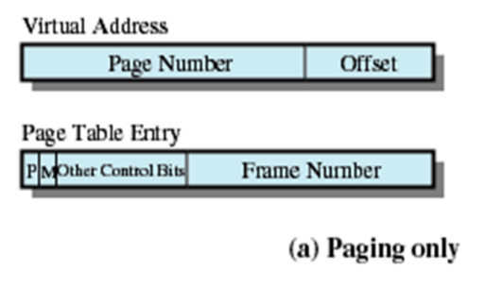

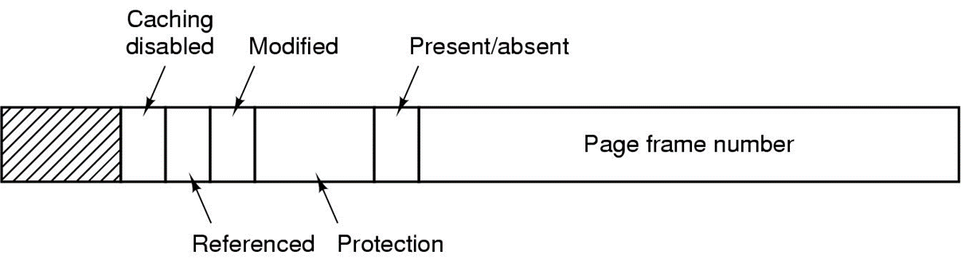

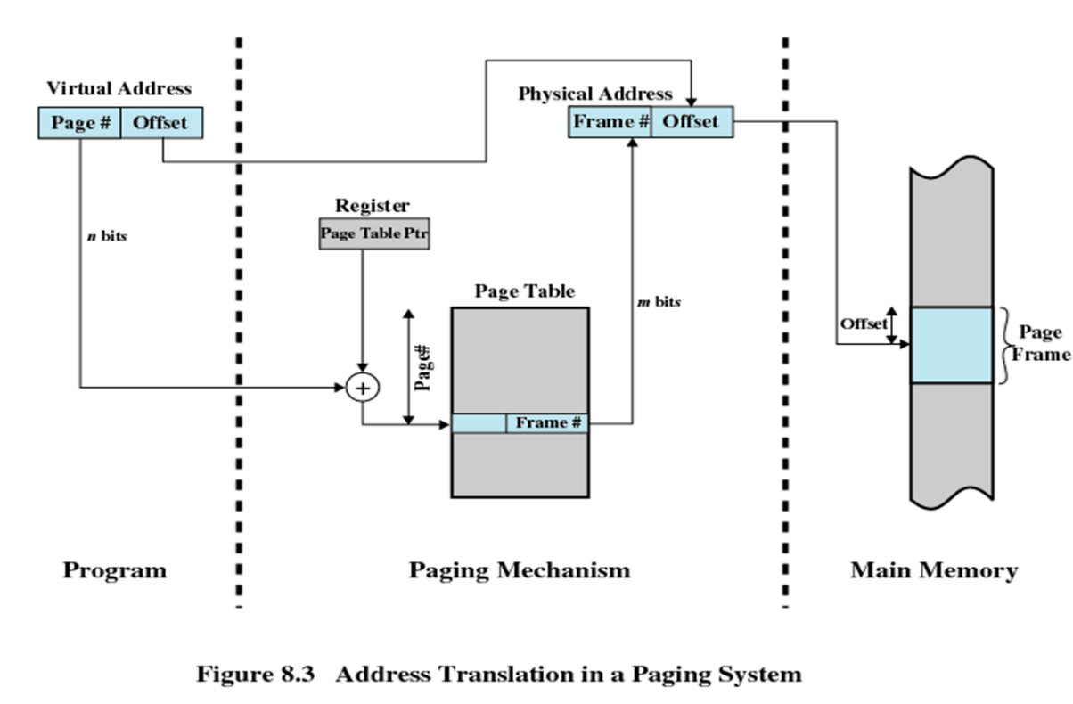

**8.2.2虚地址到物理地址的映射/转换（mapping/translation）**

MMU（Memory Management Unit）

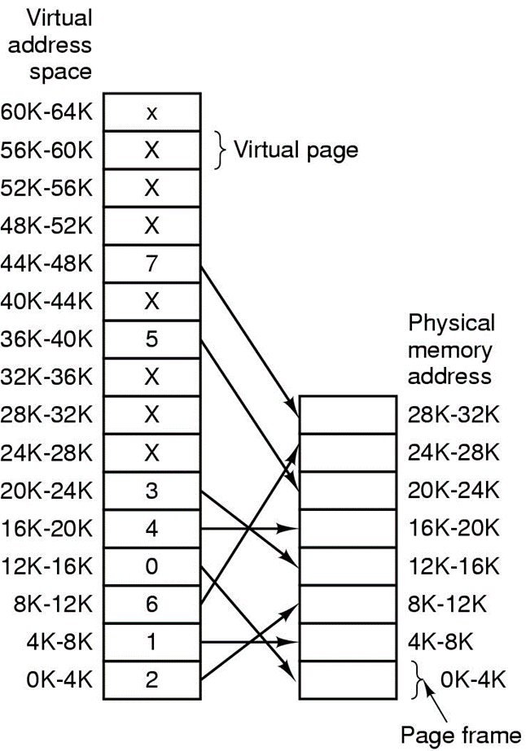

**8.2.3虚拟存储器带来的问题：**

页表很大 –> 多级页表（multi-level page table）

**8.2.4 TLB转换检测缓冲区**

增加了一次对内存中页表的访问 –> TLB（Translation Lookaside Buffer）

**8.2.5逆向页表**

地址空间更大 –> 逆向页表（Inverted page table）

### 8.3分段（Segmentation）

### 8.4虚拟存储器的设计问题（Design Issues）

是否使用虚存技术？

使用分段/分页，或者同事使用两者。

为各种存储管理特征采用的算法。

**读取策略：**

决定某页何时取入内存。

两种方法：

1. 请求分页(demand paging按需装入)：只有当访问某页的一个单元时才将该页放入内存。
2. 预先装入/预先分页prepaging:

**放置策略：**

决定一个进程块驻留在内存中的什么位置。

**置换策略：**

页面替换算法

Optimal(OPT)

Least Recently Used(LRU)最近最少使用

FIFO

Clock

# Section4 Scheduling

## 第9章 单处理器调度

**调度的目的**：满足系统目标，如响应时间Response time,吞吐量throughput，处理器效率Process efficiency..

### 9.1调度类型

处理器调度：长程调度、中程调度、短程调度

IO调度

本质上说，调度属于队列管理问题，managing queues，用于在排队环境中减少延迟并优化性能。

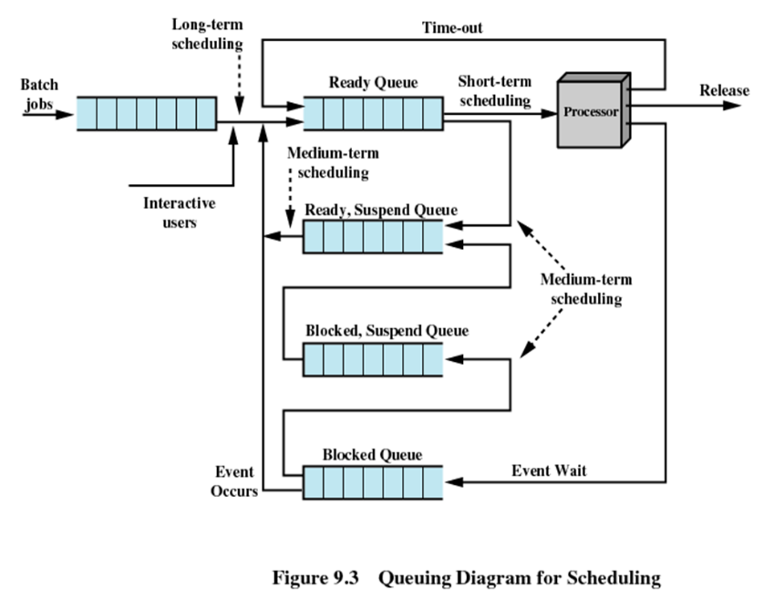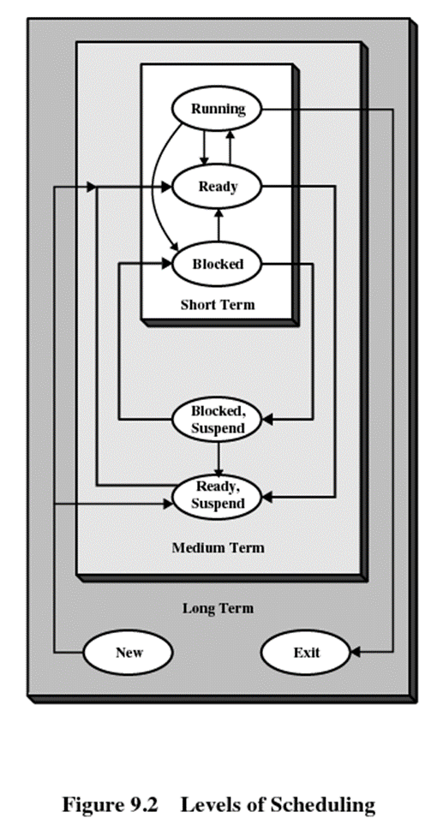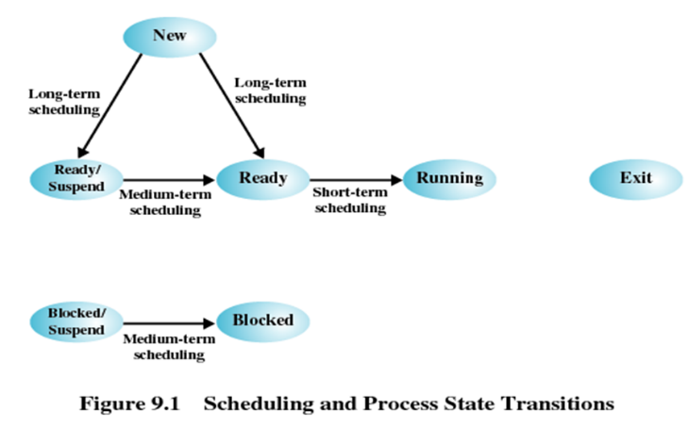

**9.1.1长程调度**

决定哪个程序可以进入系统中处理，因此，它控制了系统的并发度the degree of multiprogramming.

涉及两个决策：何时才能接纳一个进程；接受那个进程。

处理器密集型进程CPU intensive/processor-bound

IO密集型进程IO-bound

**9.1.2中程调度**

决定加入部分或全部位于内存的进程集合。

何时换入换出。

**9.1.3短程调度（又称为分派程序dispatcher）执行最为频繁**

决定处理器执行哪个可运行进程。

导致当前进程阻塞或者抢占当前运行进程的事件发生时，调用短程调度程序。

这类事件包括：

时钟中断；

IO中断；

操作系统调用；

信号量。

### 9.2调度准则Scheduling Criteria

**面向用于User-oriented**

周转时间turnaround time, 响应时间，Deadlines, Predictability

**面向系统System-oriented**

Throughput, Processor utilization, Fairness, enforcing priority,

**性能相关Performance-related**

### 9.3调度算法

**选择调度策略Alternative scheduling Policies**

选择函数selection function决定选择哪个就绪程序下一次执行。

根据优先级、资源需求、进程执行特性来进行选择。

**周转时间**就是驻留时间Tr，等于**等待时间**+**服务时间**。

**归一化周转时间**是周转时间与服务时间的比值，表征一个进程的相对延时情况。

**决策模式decision mode**说明选择函数开始执行的瞬间的处理方式。

**非抢占式调度**：一旦进程处于运行状态，就会不断执行直到终止，进程要么因为等待IO，要么因为请求某些操作系统服务而阻塞自己。

**抢占式调度**：正在运行的进程可能会被操作系统打断，并转为就绪态。

情况1：一个新进程到达时，或中断发生后，把一个阻塞态进程设置为就绪态时。

情况2：出现周期性的时间中断时，需要进行抢占决策。

**六种调度策略：**

1、FCFS先来先服务First-Come-First-Served

2、SFJ最短作业优先shortest job first/SPN最短进程优先

3、RR轮转Round-robin

4、SRT最短剩余时间shortest remain time

5、HRRN最短响应比优先Highest response ratio next

等于周转时间比实际服务时间

**特别注意：这个短程调度只发生在进程完成或者被阻塞时。**

1. 反馈法：处罚较长时间的作业。

具体方法：基于抢占原则（时间片）并使用动态优先级机制。每次被抢占，都会降级到下一个优先级队列。降到最低级的队列就不会再降，会重复返回该队列。

有时候排轮子，要在q=2^i时间后才能抢占进程，i表示优先级，数字越大越低。

Priority-based低优先级进程容易饥饿

通用操作系统的调度算法：基于优先级的分时反馈调度算法

调度算法的实现：队列

## 第10章 多处理器调度

# Section5 IO and File

## 第11章 I/O管理和磁盘调度

### 11.0 IO设计目标：效率Efficiency和通用性Generality.

**效率**：IO的速度总比CPU要慢得多，IO操作通常是计算机系统的瓶颈。解决该问题的一个方法是多道程序设计。

**通用性**：人们希望用一种统一的方式来处理所有的设备。这意味着从两个方面都需要统一：一是处理器如何看待IO设备的方式；二是操作系统管理IO设备和IO操作的方式。

### 11.1 I/O设备的分类

块设备/面向块的设备（block-oriented）：磁盘、USB智能卡。

字符设备（流设备）（stream-oriented）：终端、打印机、通信端口、鼠标、键盘。

人可读Human readable: 适用于人机的交互，如打印机和终端（鼠标键盘）。

机器可读Machine readable:适用于与电子设备通信，如磁盘，USB密钥，传感器，控制器，执行器。

通信：适用于与远程设备通信，如数字线路驱动器和调制解调器。

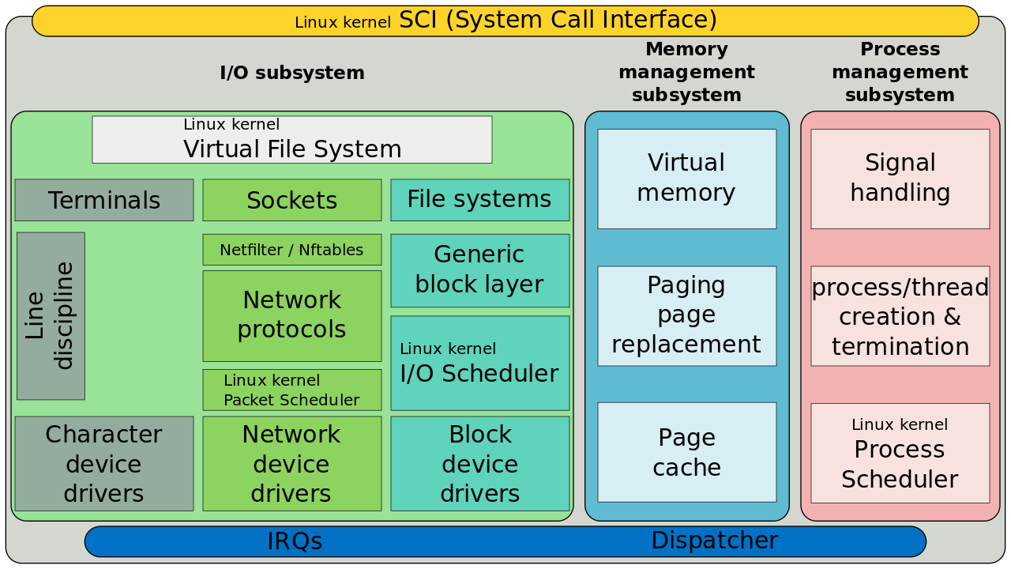

### 11.2 I/O设备的特点

数据传送速率

设备用途不同

控制的复杂性

传送单位

数据表示

错误条件

### 11.3执行IO

程序控制IO

中断驱动IO

DMA

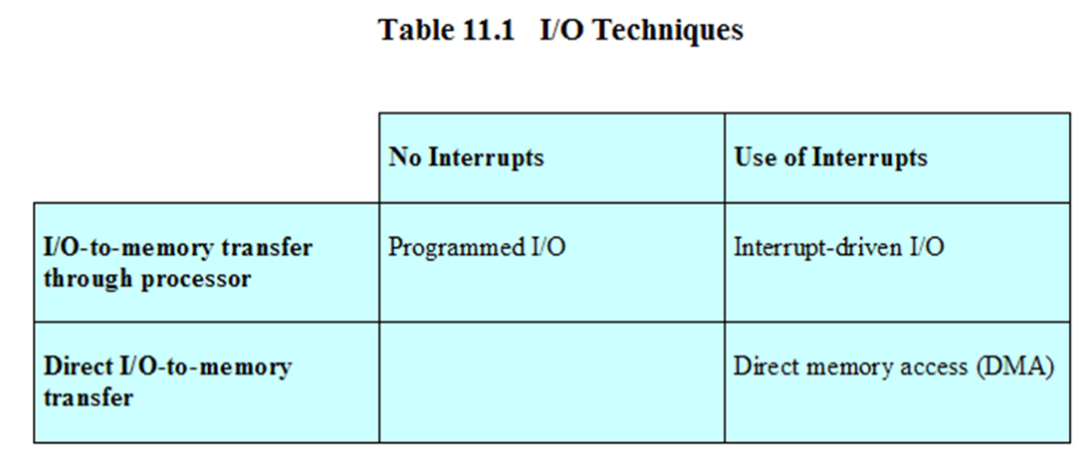

### 11.4 I/O软件的组织（IO功能的逻辑结构）

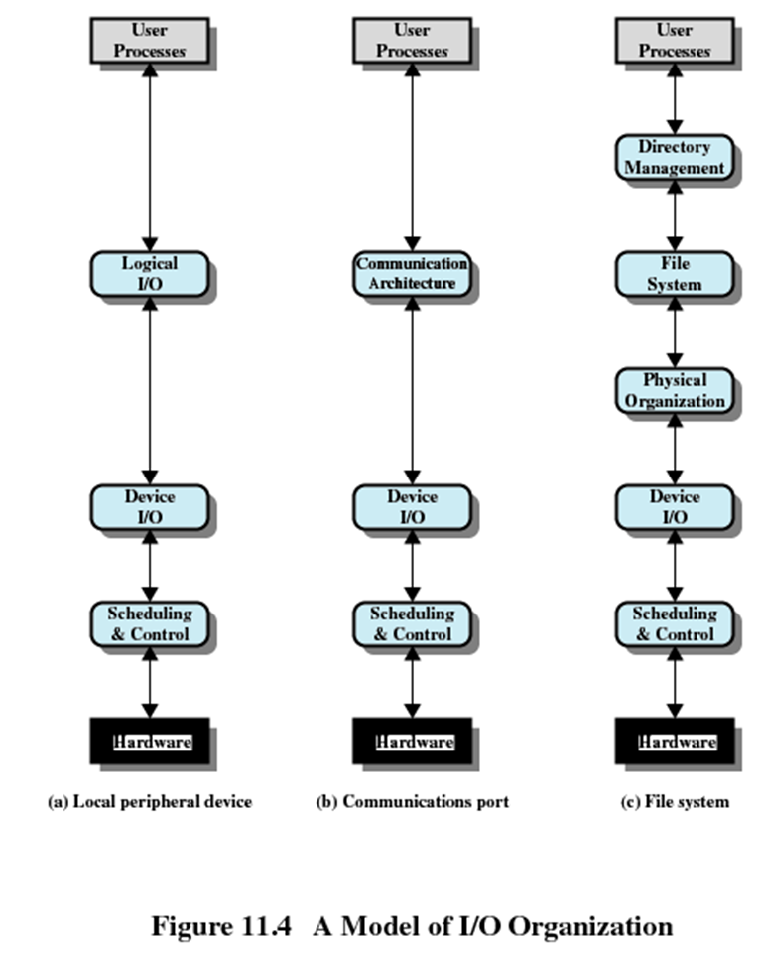

**逻辑IO**：逻辑IO模块把设备当做一个逻辑资源来处理，它并不关心实际控制设备的细节。逻辑IO模块代表用户进程管理的普通IO功能，允许用户进程根据设备标识符与设备打交道。

**设备IO**：请求的操作和数据被转换为适当的IO指令序列、通道命令和控制器指令。

**调度和控制**：IO操作的排队、调度。

**通信架构**：一个例子是TCP/IP.

**目录管理**：符号文件名被转换为标识符。

### 11.5磁盘调度Disk arm scheduling

磁盘I/O的过程（寻道时间Seek time、旋转延迟Rotational Delay、传输时间Data Transfer Time）

存取时间=寻道时间+旋转延迟

FIFO

SCAN（电梯算法）

C-SCAN

### 11.6 RAID

## 第12章 文件管理

### 12.1文件

文件拥有一些理想的属性：

1. 长期存在
2. 可在进程间共享
3. 结构

文件的常见操作：

创建、删除、打开、关闭、读、写。

文件的分类

正规文件（Regular file）、特殊文件（Device Special File）、目录（Directory）、管道（Pipe：Anonymous Pipe/Named Pipe）等。

### 12.2文件系统的引入

文件系统由系统实用程序组成，它们可以作为具有特权的应用程序来运行。

整个文件系统可以被当做操作系统的一部分。

一般来说，文件系统是用户或应用程序访问文件的唯一方式。

文件系统实现以下目标：

1. 满足数据管理的要求和用户的需求；
2. 最大限度地保证文件中的数据有效；
3. 优化性能；
4. 为各种类型的存储设备提供IO支持；
5. 减少或消除丢失或破坏数据的可能性；
6. 向用户进程提供标准IO接口例程集。
7. 在多用户系统中为多个用户提供IO支持。

针对第一条，有如下要求：

1. 用户能创建、删除、读取、修改文件；
2. 用户能受控地访问其他用户的文件；
3. 用户能控制允许对用户文件进行那种类型的访问；
4. 用户能在文件间移动数据；
5. 用户能备份用户文件，并在文件遭到破坏时恢复文件；
6. 用户能通过名字而非数字标识符访问自己的文件。

### 12.3文件系统架构

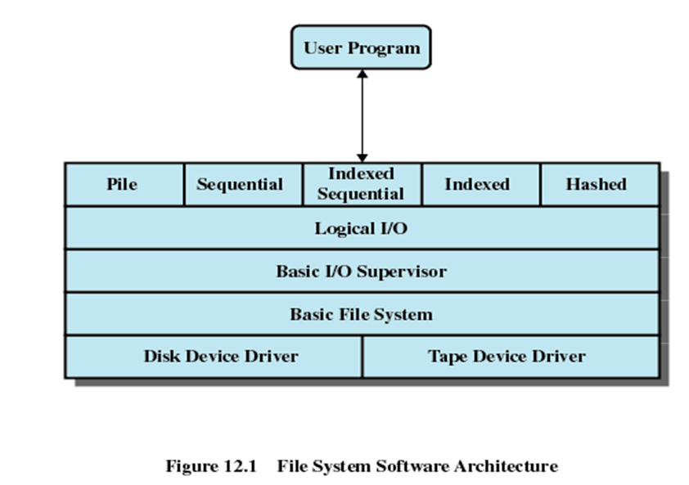

### 12.4文件目录

树形结构

路径及分类

根目录与当前目录（Root Directory and Current Directory/Working Directory）

绝对路径与相对路径（Absolute Path and Relative Path）

### 12.5文件共享

### 12.6记录组块

文件结构（字节流结构）

### 12.7辅存管理

磁盘空间的分配方法及优缺点

预分配与动态分配

磁盘块地址/编号

文件分配方法：

连续分配

不连续分配（链式分配、索引分配）

空闲空间的记录：位表、链接空闲区、索引、空闲块列表

### 12.8基于i-node的Unix文件系统

文件的同时存取

文件的访问权限

i-node的结构

基于i-node的路径分析

# Section6 Embedded System

嵌入式系统：为完成某个特定功能而设计的，或许有附加机制或其他部分的计算机硬件和软件结合体。

## 6.1概览

### 6.1.1 Linux特点总结

**你是否自己安装了 Linux 操作系统？如果安装了，是虚拟机还是裸机安装？**

Linux作为嵌入式系统，优势在哪里？

1）真正意义上的多任务、多用户操作系统；

2）提供了先进的网络支持：内置TCP/IP协议；

3）与UNIX在源代码级兼容，符合IEEE POSIX标准；与Unix相比，还包括其它UNIX标准的多种特性, 采用了UNIX中实用的一些功能；

4）可以运行在多种硬件平台上；

5）支持数十种文件系统格式；

6）完全运行于保护模式，充分利用了CPU性能；

7）开放源代码，用户可以自己对系统进行改进；

8）采用先进的内存管理机制，更有效地利用物理内存；

### 6.1.2 Linux 内核版本号

Linux内核具有两种版本号：实验版本和产品化版本。 

要确定Linux版本：每个版本号由三位数字组成x.y.z，第二位数字说明版本类型。

如果第二位数字是偶数则说明 这种版本是产品化版本，奇数说明是实验版本。

如2.0.34 是产品化版本，2.1.56是实验版本。 

Linux的两种版本是相互关联的。

实验版本最初是产品化版本的拷贝，然后产品化版本只修改错误，实验版本继续增加新功能，到实验版本测试证明稳定后拷贝成新的产品化版本，不断循环。

优点：

可以方便广大软件人员加入到Linux的开发和测试工作中来，

另一方面又可以让一些用户使用上稳定的 Linux版本。真是做到开发和实用两不误。

### 6.1.3目前常用的嵌入式操作系统有

Linux、uClinux、Win CE(mobile)、 Palm OS、Symbian、eCos、uC/OS-Ⅱ、VxWorks(pSOS)、 Nucleus、ThreadX 、Rtems 、QNX、Android、iphone OS、 meego(moblin)、montavista、Blackberry OS.

### 6.1.4 Linux 是自由软件

Linux是自由软件，但它的自由受到**GPL(通用公共许可证)** 的限制。GPL，是GNU General Public License的缩写，是GNU通用公共授权非正式的中文翻译。GNU计划，又称革奴计划，是由Richard Stallman在1983年9月27日公开发起的。它的目标是创建一套完全自由的操作系统。GNU是“GNU is Not Unix”的递归缩写

目的打破商业软件占主导地位的格局，可以方便广大软件人员加入到Linux的开发和测试工作中来。

Linux开发采用“Bazaar模式”。而商业软件严格组织开发, 质量管理, 文档, 源码, 测试, 统计分析→“教堂模式”

Linux是一大批广泛分布于世界各地的软件爱好者以互 联网为纽带，通过BBS、新闻组及电子邮件等现代通信方式参与的软件开发项目。

它具有的特点：

1) 开放与协作的开发模式。提供源代码，遵守GPL。

2) 发挥集体智慧，减少重复劳动。

3) 经历了各种各样的测试与考验，软件的稳定性好。

4) 开发人员凭兴趣去开发，热情高，具有创造性。

### 6.1.5 POSIX 标准的全称是什么？指定该标准的目的是什么？

POSIX表示可移植操作系统接口（Portable Operating System Interface of UNIX，缩写为 POSIX ），POSIX标准**定义了操作系统应该为应用程序提供的接口标准**，是IEEE为要在各种UNIX操作系统上运行的软件而定义的一系列API标准的总称，其正式称呼为IEEE 1003，而国际标准名称为ISO/IEC 9945。

POSIX 标准的**目的**是为了提高UNIX环境下应用程序的可移植性。遵循此标准的各种UNIX，其上的应用程序可相互无缝移植。

### 6.1.6操作系统提供给用户的三种接口

1.命令接口

提供一组命令供用户直接或间接操作。

根据作业的方式不同，命令接口又分为联机命令接口和脱节命令接口。

2.程序接口

程序接口由一组系统调用命令组成，提供一组系统调用命令供用户程序使用。

3.图形界面接口

通过图标 窗口 菜单 对话框及其他元素,和文字组合,在桌面上形成一个直观易懂 使用方便的计算机操作环境

### 6.1.7 Linux启动过程

① 打开电源，机器自检, 查找可引导设备; (BIOS)

② 从引导设备上读取boot扇区; (bootloader)

③ 引导OS内核并初始化外设; (OS 开始)

（Linux内核被读入内存后，操作系统的启动才真正开始）

④ 启动基本系统任务;

⑤ 运行指定的提供服务的shell脚本;

⑥ 其他应用程序开始;

Shell俗称壳（用来区别于核），是指“提供使用者使用界面”的软件（命令解析器）。

**常用的 Linux系统shell有哪些？**

bash大部分Linux发行版都默认是这个shell

在智能路由器系统OpenWrt、LEDE上作为默认shell

**shell 编程语言有哪些特点？**

（1）把已有命令进行适当组合构成新的命令。

（2）提供了文件名扩展字符（通配符，如* 、 ?、 [ ]），使得用单一的字符串可以匹配多个文件名，省去键入一长串文件名的麻烦。

（3）可以直接使用Shell的内置命令，而不需创建新的进程，如Shell中提供的cd、echo、exit、pwd、kill等命令。为防止因某些Shell不支持这类命令而出现麻烦，许多命令都提供了对应的二进制代码，从而也可以在新进程中运行。

（4）Shell允许灵活地使用数据流，提供通配符、输入/输出重定向、管道线等机制，方便了模式匹配、I/O处理和数据传输。

（5）结构化的程序模块，提供了顺序流程控制、条件控制、循环控制等。

（6）Shell提供了在后台执行命令的能力。

（7）Shell提供了可配置的环境，允许创建和修改命令、命令提示符和其它的系统行为。

（8）Shell提供了一个高级的命令语言，能够创建从简单到复杂的程序。这些Shell程序称为Shell脚本，利用Shell脚本，可把用户编写的可执行程序与Unix命令结合在一起，当作新的命令使用，从而便于用户开发新的命令。

**什么是 Bootloader？**

嵌入式系统中的Bootloader就是**在操作系统内核运行之前运行的一段程序**，类似于PC 机中的BIOS程序。

这段程序可完成**硬件设备初始化**，并建立内存空间的映射关系，从而将系统的软硬件环境带到一个合适的状态，为最终加载系统内核做好准备。

**常用的 Uboot 有何特点？Universal Boot Loader**

**uboot 属于bootloader的一种**，是用来引导启动内核的。

**Uboot特点:**

（1）开放源码;

（2）支持多种嵌入式操作系统内核，如Linux、NetBSD、VxWorks、QNX、ARTOS、LynxOS 等;

（3）支持多种处理器系列如PowerPC、ARM、x86、MIPS、XScale;

（4）较高可靠性和稳定性，较强的命令交互功能;

（5）高度灵活的功能设置，适合U-Boot调试、操作系统不同引导要求和产品发布等;

（6）丰富的设备驱动源码如串口、以太网、SDRAM、LCD、FLASH、NVRAM、EEPROM、RTC、键盘等;

（6）较丰富的开发调试文档与强大的网络技术支持。

init是由内核执行引导的第一个进程，PID始终是1.

**什么是 Linux中的运行级别（runlevel）？**

指的是Unix-link系统下的**不同运行模式**。

|  |  |
| --- | --- |
| 运行级别 | 描述 |
| 0 | 关机,机器关闭 |
| 1 | 单用户模式 |
| 2 | 多用户,无网络连接 |
| 3 | 多用户,启动网络连接 |
| 4 | 用户自定义 |
| 5 | 多用户,具备图形界面 |
| 6 | 重启 |

## 6.2 Linux文件系统及命令

### 6.2.1什么是文件系统

操作系统中文件以及管理文件有关的软件和数据集合统称文件系统。

功能：

1) 控制文件中的信息以何种方式存在磁盘及其他辅助介质上。方便的组织和管理计算机中的所有文件，为用户提供文件的操作和存取控制手段。

2) 隐藏系统中为复杂的硬件设备特征，为用户访问系统提供统一的、简洁的接口。

3) 规定了每个用户可以访问何种信息及如何访问，以确保文件系统的安全性。

### 6.2.2 Linux文件系统结构

**画出 Linux 文件系统的结构图，并说明其特点。**

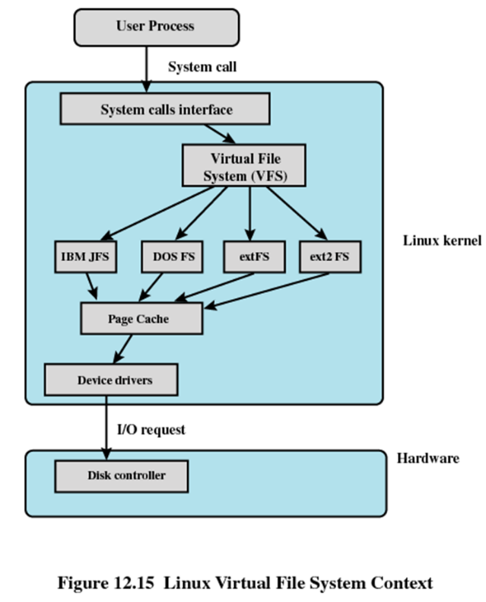 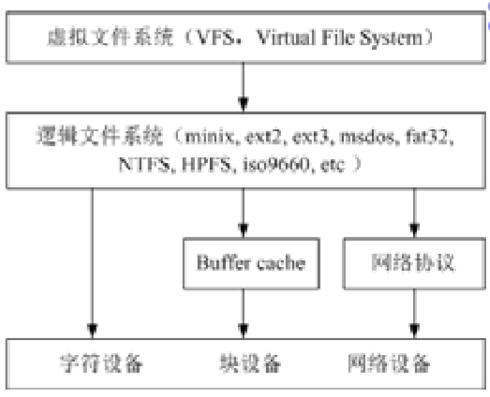

特点：

（1）Linux采用ext2 、ext3或ext4 作为默认的逻辑文件系统。

（2）Linux为了支持多种逻辑文件系统，在逻辑文件系统上增加一个**虚拟文件系统VFS**接口层次。

（3）系统中所有设备，包括字符设备、块设备和网络设备，都按照某种方式**由逻辑文件系统统一管理**，逻辑文件系统为它们提供访问接口。

（4）对于普通用户来讲，觉察不到逻辑文件系统之间的差异，可以使用同样的命令来操作不同逻辑文件系统所管理的文件。

（5）存储在linux文件系统中的信息被安排成目录和文件的树形结构。

### 6.2.3根文件系统

存储在linux文件系统中的信息被安排成目录和文件的树形结构。树形结构由一个根目录和所有子目录构成，顶级目录被称之为根目录(root)，常用/表示。

根文件系统包含Linux启动时所必须的目录和关键性的文件。是系统正常运行不可缺少的。

### 6.2.4 Linux的文件与目录

每个文件至少具有一个文件名、一个拥有者、访问权限和其他属性。这些属性被存放在文件系统的i节点(index node)上，这是文件系统中基本的数据结构。i节点存放除文件名外有关文件系统的任何数据。

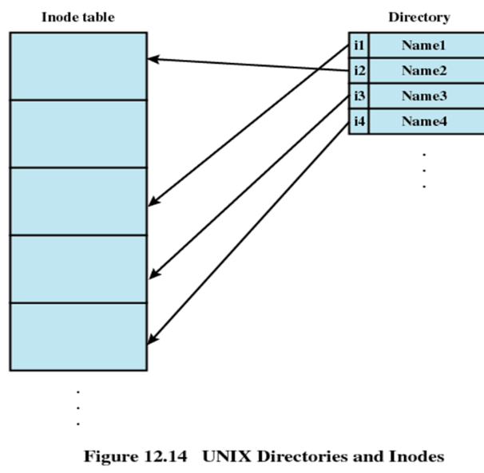

文件分类：

按文件**基本组成单位**，可以分为两种形式:

相关字符流组成的文件是一种**无结构文件或流式文件**。

相关记录组成的文件称**记录式文件**, 主要用于信息管理。

按照**用途**，可以分为：系统文件、库文件和用户文件。

1. 普通文件（文本文件、二进制文件）
2. 目录文件
3. 设备文件

Linux把每个I/O设 备都看成一个文件，与普通文件一样处理，这样使文件与 设备的操作尽可能统一。在用户看来，对I/O设备的使用和 一般文件的使用一样，不必了解I/O设备的细节。

1. 链接文件
2. 管道文件

### 6.2.5 Linux文件的权限

文件**存取权限控制**有多种方式:

1. 口令方式
2. 加密方式
3. 存取控制矩阵

**重点讨论存取控制矩阵：**

缺点：

对于规模比较大的系统，存储和管理这样的矩阵需要比较大的**系统开销**。 

用户对每一个文件的访问，都要对矩阵的一行进行**搜索**，整体的**效率比较低**。

Linux系统中文件的存取权限分别赋予**文件拥有者(u)**、**拥有者所在用户组(g)**和**其他用户组(o)**这三类用户。

每一类访问的权限设置三位，分别为**读(r)**、**写(w)**和**执行(x)**，这样每个文件**只需要记录9位数据**就可以进行权限控制了。

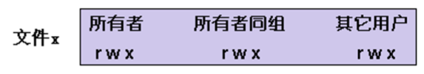

如果该用户组对此**没有权限**，一般用“-”字符。

第一个字符现实文件类型

-普通文件

d目录文件

l链接文件

c字符设备

b块设备

p命名管道

f堆栈文件

s套接字

**改变文件权限的命令是chmod**

**改变文件所有者的命令是chown**

**改变文件用户组的命令是chgrp**

Linux系统的**安全控制级别**

1）系统级访问控制：登陆系统，用户名和密码。

2）用户级访问权限控制：在多用户系统中，文件系统针对特定的用户，可以通过存取控制矩阵或存取控制表来设置对文件的存取权限，这类方法可以认为是基于用户身份的存取权限控制。

3）文件级访问权限控制：文件访问口令和文件加密。

### 6.2.6 Linux文件共享

指允许多个用户共同使用一个文件。

**最简单的方法——绕道法**

就是不同的用户**使用相同的绝对路径**名来访问同一个文件，所有用户使用同样的名称来访问共享文件。

实现共享时，用户从当前目录出发，向上返回到与将要共享的文件具有的路径的交叉点，再往下访问到共享文件。

主要**缺陷**是需要访问多级目录，多次访问外存，效率低。

**方法二——链接法**

操作系统在实现当前用户的共享请求时，**在共享文件指定的目录下为该共享文件建立一个目录项**，其地址指向被共享文件所在的目录，用户通过该指针就能找到被共享文件的目录，然后找到被共享的文件。

该方法有更高的效率。**缺点是**：原树状文件系统变成了网状结构，部分文件的路径不唯一，带来一定的管理开销。Linux中，链接文件作为一种单独的文件类型来对待。

链接文件和原共享文件可以具有不同的名称，链接文件名也称为原共享文件的别名，

两种链接文件：硬链接和符号链接。

硬链接文件和源文件指向同一个i节点；

符号链接文件为指向文件的路径。

链接命令：ln 生成链接文件

ln [源文件] [目标目录] ：

创建硬链接

-s:创建软链接

硬链接特征：(ln )

1.拥有相同的i节点和存储block块，可以看做是同一个文件

2.可通过i节点识别

3.不能跨分区

4.不能针对目录使用，仅对文件有效

软链接特征：(ln -s)

1.类似windows的快捷方式

2.软链接拥有自己的I节点和Block块，但是数据块中只保存原文件的文件名和I节点号，并没有实际的文件数据

3.修改任意一个文件，另一个都会改变

4.删除源文件，则软链接无法使用

5.软链接的文件权限都为rwxrwxrwx(文件权限以原文件为准)

注意事项：

若要创建软链接，则创建的源文件必须使用绝对路径，否则在使用软链接时会报错

软链接和硬链接区别：

若将源文件删除，硬链接依旧有效，而软链接会无效，即找不到源文件

目录显示ls

目录创建mkdir

目录删除rmdir

改变工作目录cd

pwd显示出当前工作目录的绝对路径

### 6.2.7 Linux文件结构

**系统使用者**关心的只是如何方便地组织和使用文件，即文件的**逻辑结构**；

而**系统设计者**则更关心文件具体的实现方式，即文件的**物理结构**。

一、Linux文件的逻辑结构——**字符流式文件（无结构文件）**

无结构文件：对文件内的信息不再划分单位，是依次的一串字符流构成的文件。

访问时，依靠读写指针定位下一个待访问的字符。

管理简单，但是查找信息困难。适用于查询修改操作不多的文件，例如源程序、目标代码文件。

有结构文件（记录式文件）：文件信息被划分为若干条记录。

用户通过存取访问来完成对文件的各种操作，常用访问方式包括顺序方式和随机方式。

顺序存取，在流式文件中，反应为当前读写指针的变化。

随机存取，允许用户根据记录的编号存取文件的任一记录，或者在存取命令中指定文件的读写位置来存取流式文件。

顺序存取：就是存取第N个数据时，必须先访问前(N-1)个数据(list).

随机存取：就是存取第N个数据时，不需要访问前(N-1)个数据,直接就可以对第N个数据操作(array).

二、Linux文件的物理结构——**多重索引方式**

物理结构是指文件在存储设备上的组织方式。**参考操作系统中辅存管理的文件分配——连续分配，链式分配，索引分配。**

文件在具体设备上的实现(块)，每个块大小相等。文件信息也相应划分为和外存物理块相等大小的逻辑块。

对于Linux无结构文件来讲，文件本身没有特定的逻辑结构，小单位是字节，**可方便划分为逻辑块**。

用户对文件的访问要解决文件**逻辑块与物理块之间的映射关系**，及文件对应的**物理块的具体组织方式**。

常用的文件物理结构：顺序、串联、索引和多重索引。

索引方式：为每一个文件建立一张**索引表**，表中存放文件逻辑块与物理块之间的对应关系。

**多重索引**：每个文件由一张索引表描述，表中一部分内容直接指向物理块，称为直接块。索引表中还包含部分二级索引指针，指向新的索引表。类似的，文件索引表中还可以包括三级甚至更高级的索引指针，提供更多的间接块。

多重索引方式基本上**保证了文件的动态可变**，实现了文件高效率地顺序和随机访问，

该方式**缺点**：索引表本身占用存储空间；每次访问数据都需要先访问索引表，需要更多系统时间开销。

### 6.2.8 i-Node (Linux文件系统重要的数据结构)

Linux默认的是Ext2逻辑文件系统。

Windows95/98常用的FAT32文件系统：vfat

Windows NT/2000: ntfs

OS/2: hpfs

Linux: ext2, ext3, nfs

CD-ROM光盘用的文件系统: iso9660

Ext2文件系统中的所有文件都采用i节点(i-node)来描述， 每一个文件、目录或者设备都对应于一个且只能对应于一个i节点。

每一个i节点包含两个部分的基本参数：**文件说明信息和索引表**。

**文件说明信息**：文件名称、类型、文件长度、所占用的物理块数、创建和近一次访问时间等基本信息，以及链接数、拥有者用户名、用户组名以及存取控制表等与文件共享、保护和保密相关的信息。

**索引表**：其前12个项记录文件直接物理块的位置，后面3项分别是间接、二级间接和三级间接物理块索引。

**Ext2文件系统**物理块的大小可以是 1024、2048或者4096字节，在初始化文件系统的时候由用户指定，**默认值是1KB**，**块地址占4字节（32位地址）**，因此每个物理块可以存放**256个块的地址**。

### 6.2.9 Linux目录分布与结构

一、目录分布

Linux文件系统目录结构及各目录功能如下：

/ 是Linux系统的根目录。Linux是由根目录开始拥有一大堆子目录，而某个硬盘分区可能只安装在某个子目录上面，这些挂上另一个分区的子目录称为安装点。

/boot Linux系统开机信息，其中有系统启动时要安装的内核和模块信息。

/bin 这是在单用户及多用户模式下都要用到的一般用户命令，这些命令都是开机时所必备的。

/dev 设备节点文件，包括块设备和字符设备，其中的块设备文件可安装到文件系统的某个空目录下, 该目录下有一个特殊的文件/dev/MAKEDEV，它是一个以root权限运行的可执行应用程序，用来创建设备节点文件。

/etc 该目录存放着系统启动和运行、以及各种应用程序的配置文件和脚本文件，用户的密码文件、群组文件等。

/etc/是对系统重要的目录，若对某个文件不是绝对有把握，不要改变它。

/home 一般用户的主目录。

/lib 系统所需的函数库。

/mnt 通常该目录是空的，它是用户所要用到的设备文件的安装点。

/sbin 这是在单用户及多用户模式下都用到的系统程序及管理命令，也是开机时所必备的。 /tmp 这是临时文件区，有许多程序都会建立临时文件，因此这个目录是绝对必要的。

/usr 包含大部分的用户命令以及应用程序的目录。

/usr/bin 一般用户命令、程序编辑器及应用软件。

/usr/include 这是C语言的头文件，供程序开发使用。

/usr/lib 系统的函数库。

/usr/local 用来存放用户自己编译或安装的应用程序、 配置文件。用户好将自己安装的软件装在该目录下。在 /usr/local下也有/etc、/bin、/lib、/libexec等目录。

/usr/sbin 可让用户直接执行的系统守护程序(daemon) 及系统工具。

二、目录结构

**每一个目录也由一个i节点来描述**，i节点中文件类型标识这是一个目录文件，同时在对应的索引表(物理块)中存放用来描述文件的**目录项列表**。

**目录项列表**用来描述一个目录所包含的全部文件和子目录，每一个目录项对应着一个文件或目录。

具体的数据结构为： (ext2_fs.h) struct ext2-dir-entry-2

该结构有利于用户按“文件名”访问文件，提高文件查找效率。

线性检索法：Linux树型目录中查找文件/bin/ls

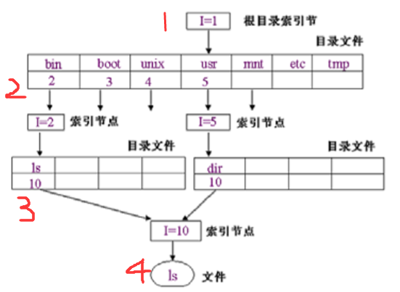

### 6.2.10常用的文件系统命令

文件或目录的复制cp

文件或目录的改名或移动mv

文件或目录的删除rm

tar命令是类Linux中比较常用的解压与压缩命令。

RPM是Redhat Package Manager缩写, 是Redhat的软件包管理程序。

安装、删除、升级、查询、校验软件包。

dpkg 是Debian Linux提供的一个包管理器

dpkg软件安装、卸载、更新。

yum命令的作用(全称Yellow dog Updater, Modified)是一个在Fedora和RedHat及SUSE、CentOS中的Shell前端软件包管理器。

软件的安装、删除、升级、查询、搜索。

显示文件内容命令cat, more, less, head, tail, od

文件查询命令grep, fgrep, egrep, find, locate, which, type, whereis

df命令：检查文件系统的磁盘空间占用情况

du命令为“disk usage”缩写，统计目录(或文件)所占磁盘空间的大小。

当用户对命令不了解时，可使用联机帮助命令。

man命令 格式化并显示在线手册页。包括语法、各选项的意义及相关命令等。

help命令 用于查看所有Shell命令。

info命令 用来查看命令GNU项目的Info pages页。

### 6.2.11文件系统管理

**一、特殊文件系统**

1、根文件系统

根文件系统首先是内核启动时所mount的第一个文件系统，OS内核代码映像文件保存在根文件系统中，而系统引导启动程序会在根文件系统挂载之后从中把一些基本的初始化脚本和服务等加载到内存中去运行。

2、/proc文件系统（虚拟文件系统）

虚拟文件系统不存在某磁盘上，而由内核在内存产生。 用于提供系统状态信息，其中大部分信息是只读的，有些可直接修改。

3、swap文件系统

swap分区主要是用来作为**虚拟内存**使用，将内存中长时间不用的内容交换到swap分区上。如果系统内存很多，swap分区的作用就不大。因为Linux会自动把空余的内存作为高速缓存使用。

4、/dev文件系统

linux文件系统中，将硬件设备看成特殊的文件，系统所有的设备文件都存放在/dev目录下。

每一个设备文件也使用inode来表识。而设备文件的inode不指向文件系统的任何物理块，不占用数据空间，通过这个inode可以访问相应的设备驱动，对设备文件的操作就是直接对设备本身进行相应的操作。

**二、文件系统的安装与卸载**

mount命令

把一个块设备安装到文件系统。使用该命令需要指定包含文件系统的设备、它的类型以及把它安装在目录结构 中的位置。

**三、文件系统创建mkfs**

**四、软件安装、备份与恢复**

**五、用户账号管理**

Linux对每一个用户都设置了一定的权限。账户管理是 一种安全策略。账户一般分为三种： ▪

**普通用户账户**：在Linux内部只用一个数字标示每一个用户：用户标识符(UID)；通常系统管理员给每个用户分配一个不同的UID。**普通账户的UID大于等于500**。 ▪

**系统管理账户**：也称超级用户或root账户，它是**UID为0 的用户**，root帐号是被操作系统使用的标识，它被用于完成一些基本的系统功能如用户管理，记录系统信息，管理 I/O设备等。它能控制整个操作系统；几乎所有的限制都可以被root用户所运行的任何程序忽略。

**系统账户**：**不能提供任何人登陆使用**，**只能由系统内核使用**。Linux使用专门用户名定义各种系统功能，系统用户有自己的UID。

添加用户adduser

使用passwd设置口令

添加用户组groupadd

改变已存在账户usermod

删除用户userdel

**Root的登录方式**

1. 直接从控制台登录

2、远程登录

使用telnet软件从远端登录，这时必须使 用普通用户登录，然后可采用下列方式切换到root身份：

su (使用原有用户的环境变量) 

su- (使用root用户的环境变量)

切换时需输入root密码。也可用su切换到普通用户： 

su abc (使用原有用户的环境变量) 

su abc- (使用abc用户的环境变量)

### 6.2.12 Ext2文件系统

**一、物理块与逻辑块**

文件系统的逻辑空间最终要通过逻辑块到物理块的映射，转化为磁盘等介质上的物理空间。

逻辑块：存储在磁盘或者磁带上的数据块，该数据块具有一个用以检索或重写的地址。

sector:硬件（磁盘）上的最小的操作单位,是操作系统和块设备（硬件、磁盘）之间传送数据的单位。典型大小512字节或者4K字节。

block由一个或多个sector组成，是软件（OS、文件系统）中最小的操作单位。

物理块是数据在磁盘上的存取单位，**是每进行一次I/O操作最小传输的数据大小**。

一般文件系统块可选值为512、1K、2K或是4K字节， ext2数据块大小可选值是1K~4K字节。

**二、Ext2文件系统的布局**

Ext2把所占用的磁盘分区首先分为引导区和块组。

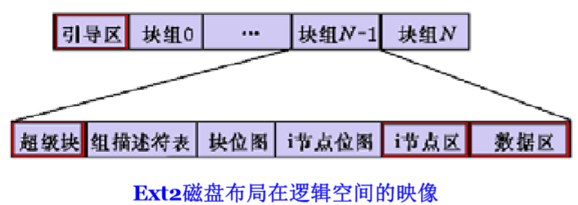

**引导区**：在磁盘分区的头部，一般占用一个扇区，用来**存放引导程序**。在系统启动过程中，根据系统引导设置，该分区引导块的内容被读入内存执行，负责启动操作系统，启动完成之后，引导块不再使用。

**块组：超级块+组描述符+块位图+i节点位图+i节点区+数据区**

**每个块组中的 超级块 和 组描述符表 都相同。（这句话表述有点毛病）**

**当系统遭到意外关机部分破坏后，系统启动后要进行文件系统一致性检查，首先要检查这些数据。冗余数据虽然占用了部分存储空间，但提高了文件系统可靠性。**

系统启动时，只有第一个块组中的超级块和组描述符表被读取到内存，其他块组中的数据作为冗余备份。

**1、超级块：记录整个文件系统的管理信息；**

用来描述目录和文件在物理设备上的**静态分布情况**，随着系统文件操作，超级块的内容也在不停地改变。对于PC机来讲，每一个磁盘分区都格式化为一个独立的文件系统，具有自己的超级块。

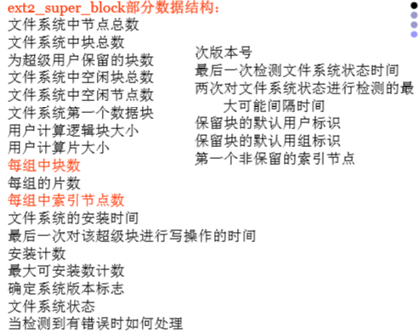

磁盘超级块：静态存放在外部存储器。

内存超级块：在文件系统启动时，由外部超级块及磁盘索引节点初始化形成，除了包含外部超级块所记录的信息之外，还增加了描述文件系统当前状态的动态信息和指向文件系统缓冲区的指针。

**2、组描述符：记录每个块组的描述符。**

32字节

记录该块组中**空闲物理块**和**i节点的数目**及描述它们的**位图表**的位置等信息，。

**它在块组中的地位就相当于超级块在整个文件系统中的地位。**

**组描述符表**：整个文件系统所有块组的描述符集中在一起，形成组描述符表，

该表**在每一个块组中都保存一个副本**，以便得到有效的保护。

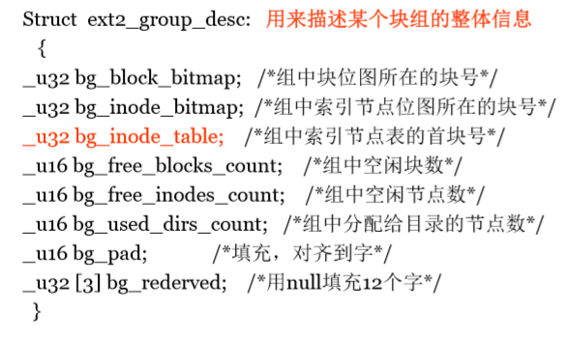

**3、怎么找文件？**

 已知文件名（包括目录）的索引节点号。

用索引节点号**整除**每块组中的索引节点数(ext2超级块结构s_inodes_per_group)，**计算出索引节点所在的块组号**。

找到该块组描述符在组描述符表中的位置。

通过组描述符结构中的bg_inode_table找到索引节点表首块在高速缓存中的地址。

从索引节点表中找到索引节点结构，将其读入内存，并存放在VFS索引节点相关的域中。

从索引节点结构的数据块指针中读取文件的内容到文件高速缓存。

**三、存储空间管理**

**1、空闲空间管理**

1）空闲链表法

2）Linux采用**位图法——描述述空闲物理块和i节点。**

在存储区中划分一个单独区域建立位图，位图中每一个比特位数据都对应于存储区中的一个块，使用“0”表示空闲，使用“1”表示已经使用(或相反)。

**2、分配策略**

1）预分配策略：要求在发出创建文件的请求时，声明该文件的最大尺寸。

2）如果预分配的块用完或者是根本没有启动预分配机制，分配新块时也要尽可能保证与原有块相邻。

命令mkfs是make filesystem的缩写，用来在特定的分区建立Linux文件系统。

命令mount用于加载文件系统到指定的加载点。

## 6.3 Vi与C编程

### 6.3.1 Vim编辑器

一、三种基本工作模式：命令模式、文本输入模式和末行模式。

**命令模式**：任何时候，只要按一下<Esc>键，即可使vi进入命令模式；进入vi编辑器时，默认处于该模式下。

**文本输入模式**：在该模式下，用户可以输入文件的内容。用户输入的任何字符都被vi当做文件内容保存起来，并将其显示在屏幕上。

**末行模式**：在vi中，命令通常是单个键，如i。在命令模式下，用户按“:”键即可进入末行模式下，此时vi会在屏幕的后一行显示一个“:”作为末行模式的提示符，等待用户输入命令。**末行命令执行完后，vi自动回到命令模式**。

二、Vi的启动

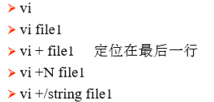

三、Vi的退出

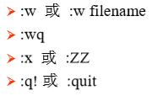

### 6.3.2 C编程

**一、gcc与g++**

gcc and g++分别是GNU的c & c++编译器。

g++用于编译链接c++程序。

**编译流程**

1. 预处理：对头文件和宏定义进程处理，生成.i文件。
2. 编译：检查语法错误，把代码翻译成汇编语言，生成.s文件。
3. 汇编处理：生成目标代码.o文件。
4. 链接：默认使用动态库。生成可执行文件。
5. 执行

gcc hello.c –o hello预处理编译汇编链接一步到位

**二、GDB调试器**

**三、make工程管理器**

能够自动识别更新了的文件代码，减少编译工作量。

make工具通过makefile文件来完成并自动维护编译工作。

Make工作的**执行过程**

对于一个存在的规则（明确规则和隐含规则）首先，make程序将比较目标文件和所有的依赖文件的时间戳。如果目标的时间戳比所有依赖文件的时间戳更新（依赖文件在上一次执行make之后没有被修改），那么什么也不做。

否则（依赖文件中的某一个或者全部在上一次执行make后已经被修改过），规则所定义的重建目标的命令将会被执行。这就是make工作的基础，也是其执行规制所定义命令的依据。

熟悉 Linux 环境下 C 语言编程过程以及相关工具，简述 make 工具的特点和过程。

Vim,GCC,GDB。

make工具通过makefile文件来完成并自动维护编译工作。这种自动编译可简化开发工作,避免不必要的重新编译,有利于系统的版本维护、升级及特定环境下软件重新编译。

make工作时的执行步骤:

(1) 读入所有的makefile文件;

(2) 读入被include 包括的其他makefile文件;

(3) 初始化文件中变量;

(4) 推导隐式规则,并分析所有规则;

(5) 为所有的目标文件创建依赖关系;

(6) 根据依赖关系,决定哪些目标要重新生成;

(7) 执行生成命令。

Linux环境下的C和java开发环境有哪些

C：Vim, emacs, codeblocks

Java: Eclipse

## 6.4 Linux进程系统

### 6.4.1什么是进程？

**进程是一个具有一定独立功能的程序关于某个数据集合的一次运行活动。**

进程是操作系统分配资源和进行调度的独立单位，具有独立性。

进程的三要素分别是**数据集、代码段和PCB**.

### 6.4.2进程的PCB——进程在内存中的静态存在方式

PCB记录着进程的全部控制信息。

Linux下描述进程的数据结构是**task_struct**.

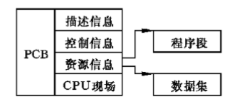

PCB一般较庞大而复杂，它可以按照功能大概分成**四个组成部分**： ➢

进程描述信息

进程控制信息

进程相关的资源信息

CPU现场保护结构。

**1、进程描述信息**

**进程有哪些相关标识符？如何反映父子关系**

进程号、用户和组标识以及描述进程家族关系的连接信息。

1. PID 32位
2. 用户和组标识：Linux中有**四类不同的用户和组标识？？？**，主要用来控制进 程对系统文件的访问权限，实现系统资源的安全访问。
3. 链接信息：形成树状家族关系，连接信息记录某个进程的父进程、兄弟进程(具有相同父进程的进程)及子进程的信息，描述进程在整个家族系统中的具体位置。
4. **进程控制信息**
5. 进程当前状态
6. 调度信息：优先级、实时优先级、计数器和调度策略。
7. 计时信息：包括时间和定时器，给出进程占有和利用CPU情况, 是调度的依据, 也是进行统计、分析及记费的依据。如每个时钟中断，内核要更新当前进程耗费cpu的时间信息。
8. 通信信息：多个进程之间的通信信息也记录在PCB中。Linux支持典型的UNIX进程间通信机制——信号、管道，也支持 System Ⅴ通信机制——共享内存、信号量和消息队列。

**3、进程资源信息**

记录了与该进程有关的存储器的各种地址和资料、文件系统以及打开文件的信息等等。

**4、CPU现场信息**

进程静态描述必须保证一进程在获得处理机并重新进入运行状态时，能够精确地接着上次运行的位置继续进行。相关程序段和数据集以及处理机现场(或处理机状态)都必须保存。

### 6.4.3 Linux进程状态及转换

根据task_struct一般认为是**六种**：运行状态、可中断等待状态、不可中断等待状态、僵死状态、暂停状态和独占状态。

运行状态：执行态和就绪态。

等待状态：可中断的等待态，不可中断的等待态，独占状态。

僵死状态

暂停状态

**可中断**的等待态：进程可被信号唤醒而进入就绪状态等待调度。

**不可中断**的等待态：硬件资源无法满足，不能被信号唤醒，必须等到所等待的资源得到之后由特定的方式唤醒。

**僵死状态**：由于某些原因进程被终止，该进程所拥有的内存、文件等资源全部释放之后，**却还保存着PCB信息。**

**暂停状态**：处于暂停状态的进程，一般都是由运行状态转换而来，等待某种特殊处理。

**独占状态**：是等待状态的一种，处于独占状态的进程位于等待队列中，当等待的事件发生时，只有处于这种状态的进程被唤醒，其他处于可中断和不可中断等待状态的进程则继续等待。

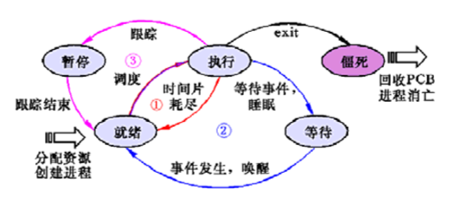

### 6.4.4进程的常用命令

进程的分类：

交互进程

批处理进程

守护进程

进程启动：手工启动和调度启动。

who命令查看当前**在线用户**的情况。

ps命令可以查看进程的**瞬间信息**。

可确定有哪些进程正在运行和运行的状态、进程是否 结束、进程有无僵死、哪些进程占用了过多的资源等。

top命令可以**持续地监视**进程的信息。

at命令

batch命令

cron命令

### 6.4.5进程控制

**指对系统中的全部进程实施有效的管理，使得进程能够及时创建、撤销，正确地完成进程各状态之间的转换，使得多个进程高效率并发执行，达到系统资源高度共享的目的。**

**一、进程创建**

**1、fork()函数：用于从已经存在的进程中创建一个新进程。**

新进程称为子进程，元进程称为父进程。

子进程是父进程的一个拷贝。子进程从父进程那里得到数据段和堆栈段的拷贝。需要为子进程分配新内存，不与父进程共享内存。**对于只读的代码段，通常是使用共享内存的方式访问的。**

父进程中执行fork()时，父进程会复制出一个子进程，而且父子进程的代码从fork()的**返回开始**分别在两个地址空间中并发运行，从而两个进程分别获得其所属fork()的返回值：在父进程中的返回值是子进程的PID，在子进程中返回0，返回-1表示出错。

**2、vfork()函数：**创建新进程的主要目的在于用exec函数执行另外的进程(如fork函数的第二个用途)。因此vfork()函数创建的新进程**并不完全拷贝父进程的数据区**。由于vfork调用之后马上调用exec()，用不到父进程的数据段。而在子进程还没有调用exec之前，父子进程共享数据段。

Vfork()中**子进程先运行**，父进程挂起，**直至子进程执行exec或exit**，此后父子进程执行次序无限制。

**目的：提高效率。**

**3、exec函数族**

fork调用的目的之一就是创建新进程，该新进程可调用exec函数执行一个新进程。

当一进程调用exec函数执行一程序后，该进程就完全被新进程所取代，没有新进程产生，进程标识号不变。 旧进程的其他信息，如代码段、数据段、堆栈段均被新进程所替换。新程序从main()函数开始处开始执行。

**二、进程结束**

1、正常结束

①在main函数中调用return。相当于调用exit;

② 调用exit函数。调用该函数时将执行所有注册过的exit 句柄，关闭所有的标准I/O流。

③ 调用_exit函数。_exit被exit调用，关闭一些Linux特有的退出句柄。

2、异常终止

①进程收到特定信号。这个信号可以是进程自己产生的 (如调用abort函数)，也可以来自其他进程或内核，例如，进程企图访问越界的内存地址或是除数为零时，内核都会 产生信号中断进程。

②调用abort。

一般，子进程要能通知父进程自己是如何结束的。调用exit和_exit退出时，会有一个**退出状态字(exit status)**作为参数传递给函数。终执行内核代码时，内核依据退出状态字生成终止状态字(temination status)。

当异常终止时，内核(并非进程)直接产生一个终止状态字(wait函数获得)，描述异常终止的原因。

3、特殊情况

 若子进程结束时父进程正忙于其它事务，不能接收子进程终止状态。若此时子进程结束，则当父进程处理完其它事务后想要检查子进程情况时，就无可用信息。为此， 内核为每个已结束的进程保留一定的信息，至少包含进程 ID、终止状态字、进程CPU时间等。任何时候父进程调用wait或者waitpid函数都能得到想要知道的东西。父进程提取状态字后，内核将保存该信息的数据结构释放。

这种已结束、但其父进程尚未检查其终止状态的进程: zombie(僵死)。若一程序调用了很多子进程，又不用wait取得它们的终止状态字，系统中会有很多zombie。

 另外一个问题就是父进程可能先于子进程结束。 这时，init进程就会自动成为该子进程的父进程。通常 的实现机制是，当一个进程结束时，系统逐一检查所有 的活动进程，如果某进程的父进程是这个被结束的进程，系统就将这个活动进程的父进程ID置为l，即init进程的ID号。这样，就保证了每个进程都有它的父进程。

**三、进程等待**

wait()函数是用于父进程阻塞，知道一个子进程结束或者该进程收到了一个指定的信号为止。如果该父进程没有子进程或者子进程已经结束，则wait()立即返回。

函数返回子进程PID，失败：-1.

waitpid()不一定要等待第一个终止的子进程，非阻塞版的wait().

使用实例：waitpid( childPid, null, 0 ) 阻塞式等待

waitpid( childPid, null, WHOHANG ) 非阻塞式等待

### 6.4.6进程间通信

低级通信：互相发送**少量的控制信息**，一般只传递一个或者几个字节的数据，进程利用这些简单的信息，实现互斥和同步，控制运行速度。

如：信号、信号量。

高级通信：基本不涉及进程执行速度控制，用来在进程之间**传递大量的信息。**

如：管道、消息队列、共享内存。

**一、信号**

常用的信号命令

kill命令：当需要中断一个前台进程的时候，通常用<Ctrl+c>组合键；但是对于一个后台进程就必须求助于kill命令。该命令可以终止后台进程。

killall命令：以名字方式来杀死该命令指定的进程。

信号处理

**二、管道**

内存方式或外存方式的。

管道的传输一般是**单向**的。

两个进程通过管道进行通信时，两个进程分别进行读和写操作，都指向缓冲区中同样的物理单元，一个进程写入数据，另一个进程从缓冲区中读取数据，从而实现信息传递。

**1、无名管道Pile**

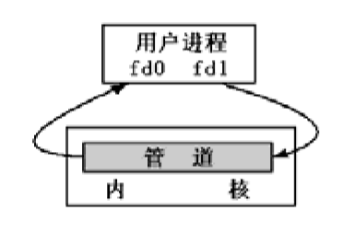 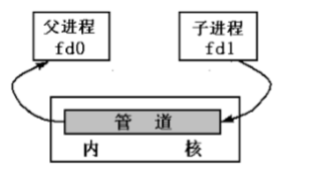

**只能用于相同祖先的进程间通信。**

管道建立后，可用read和write函数完成信息传递。

创建管道的命令：int pipe( int fd[2] )

其中，fd[2]为管道的两个文件描述符，fd[0]用于读管道，fd[1]用于写管道，是一个**半双工管道**。

Close可以关闭管道的描述符。

**2、命名管道FIFO**

可以用于没有联系的进程间通信。

Open ,close, read, write, unlink创建后必需打开才能进行读写操作。

创建有名管道命令mkfifo()

Linux支持Unix System V中的进程间通信机制，包括：

消息队列msg;

共享内存shm;

信号量sem。

**三、消息队列**

**四、共享内存**

创建共享内存： shmid = shmget( IPC_PRIVATE, BUFFER_SIZE, 0666 )

0666是权限110 110 110

Shm_addr = shmat(shmid,0,0)共享内存映射

shmdt(shm_addr)解除共享内存映射

shmctl(shmid, IPC_RMID, NULL)删除共享内存

system(“ipcs –m”)输出有关共享内存的信息

nattch: number of processes who attach to this shared memory挂接数

**五、信号量**

见书P276页程序

### 6.4.7进程调度

**一、调度的分类**

进程调度是解决处理机资源的分配问题。

调度的主要指标有：周转时间、吞吐量、响应时间和 设备利用率等。

处理机调度是分层次的，按照**调度发生频率**依次是：

**作业调度、交换调度、进程调度和线程调度。**

**作业调度（高级调度/长程调度）**：针对用户提交的作业，在已输入的作业队列中，按某种策略，选取合适的作业投入运行。Linux不甚强调作业调度的概念，**作业一旦输入可直接进入内存，建立相应的进程，进入下一级的调度。**

**交换调度（中级调度/中程调度）**：把内存中暂时不会执 行的内容交换到外部存储器的特定区域中，而把外存中处于就绪状 态的进程交换到内存中，准备投入执行。解决内存有限问题。

**进程调度（低级调度/短程调度）**：控制进程各种状态之间转换过程。

**线程调度（低级调度/短程调度）**：系统内核对线程的调度，选中就绪线程并占有处理 机，转入执行状态。

Linux中的内核级线程和进程在表示、管理调度方面**没有差别**，**没有专门的线程调度**，采用进程调度**统一处理**进程和内核级线程。

Linux的进程调度是本章讨论重点。

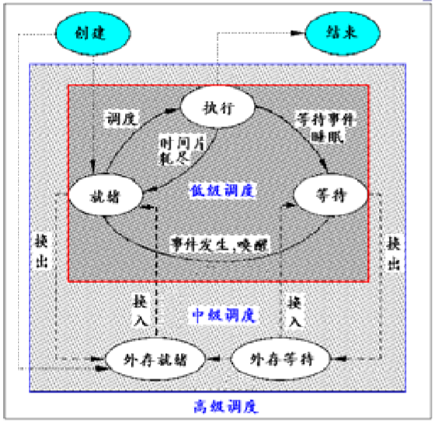

**二、进程调度时机**

**调度函数(Schedule)**是Linux中执行最为频繁的一个程序，它的主要目标是选择合适的进程占有CPU，实现程序的多道执行，充分提高CPU的利用率。

Linux进程调度发生的时机有四种情况：

1. **用户创建一个新进程后**，系统把它加到可运行队列 中，返回该进程的进程号，调度函数开始执行。这样可保证系统有很好响应特性。
2. **进程主动放弃CPU资源**。正在执行的进程申请某种暂时无法获得的资源或为了与其它原因进程转入等待状态时；当正在执行的进程完成任务或得到特定的信号而退出，转入僵死状态时。
3. **Round Robin scheduling.**
4. 当进程从核心态返回到用户态时，将会调用调度函数，发生调度。

**三、调度算法**

Linux采用相当**简单但效率很高**的调度算法，具有很好的响应特性，

1、抢占式动态优先级算法

2、用于实时进程的先进先出算法

3、用于实时进程的轮转算法

**四、进程调度过程**

1）检测中断，若有中断运行时，调度过程直接退出。若没有中断运行，关中断，调度过程中将不再允许中断。 

2）处理系统的内核例程。 

3）对当前进程做相关处理：若当前进程是时间片用完的进程按照RR调度，系统重新赋予时间片并把它移到队列尾部；若进程因等待某事件而转入等待状态引起调度，调度过程中发现事件已发生，进程仍然转入就绪状态；若进程处于其他非可运行态，要从可运行队列中删除。

4）调度函数遍历整个可运行队列，从中找到最值得运行的进程，该进程的权值(goodness)最大。如果该进程不是当前进程，系统需要进行进程上下文切换，如果正好就是当前进程，这一部分就可以跳过去。

5）开中断，选中的进程开始执行。

**调度过程的核心就是如何计算一个进程的权值？**

**权值是衡量一个进程是否执行的唯一标准。**

Linux决定进程权值的参数有四个，记录在PCB中：

1. policy策略：一个给定进程采用的调度算法称为该进程的**调度策略**。进程的调度策略是从父进程那里继承来的，但是也可通过特定系统调用来改变。
2. priority静态优先级：记载了**进程最多可以拥有的时间片**，从父进程那里继承过来，只能由 用户通过系统调用来修改。
3. counter动态优先级：表示**进程在当前时间片中剩余时间量**，初值等于静态优先级，在进程执行期间，随时间不断减少，当它小于或等于0时，表明进程的时间片用完，重新设置为初值，并引起调度。
4. rt-priority实时优先级：实时进程的优先级，标志实时进程优先权的高低。取值范围为0~99，取0时表示不是实时进程。

怎么看实时进程是否执行？

goodness=1000+rt-priority

若采用FIFO策略，具有高实时优先级的进程**将一直执行**，直到进入僵死状态、等待状态或者是被具有更高实时优先级的进程夺去处理机。

若采用RR策略，时间片用完之后，将被放到可运行队列的尾部，等待下一次调度，处理器**由下一个具有相同实时优先级的进程使用**。

如果是非实时进程？

goodness=counter+priority

采用抢占式动态优先级调度策略

若进入调度后，当前普通进程的时间片没有用完，且仍然位于可运行队列中时，当前进程的权值采用(10.3)式计算 goodness=counter+priority+1 (10.3)

该调度算法优先保证交互性，系统响应时间较短

**实时进程和普通进程相比，总是具有更高的优先级。**

因此，如果可运行队列中同时存在实时进程和普通进程， 实时进程总是可以先使用处理器。

## 6.5 Linux多线程

### 6.5.1线程概念

为进一步减少处理机的空转时间，支持多处理器及减少上下文切换开销，进程在演化中出现线程概念。它是**进程内独立的一条运行路线**，是处理器调度的最小单元，也称为轻量级进程。线程可对进程的内存空间和资源进行访问，并与同一进程中的**其他线程共享资源**。

线程控制块(TCB)

### 6.5.2线程分类

UT，LWP和KT的关系。

每个用户线程拥有一个或多个轻量级线程，而每个轻量级线程分别被绑定在一个内核线程上。



### 6.5.3线程编程

**一、线程创建与退出**

pthread_create()创建线程

**退出：**

1、在**该函数运行完之后，该线程也就退出**，这是线程退出一种方法。

2、另一种退出线程的方法是使用函数**pthread_exit()**，这是线程的主动行为。

3、**pthread_cancel()**函数实现在别的线程中要终止另一个线程的执行的问题，但在被取消的线程的内部需要调用pthread_setcancel()函数和pthread_setcanceltype()函数设置自己的取消状态。

**二、线程的挂起**

pthread_join()可用于将当前线程挂起来等待线程的结束。

### 6.5.4线程互斥锁

用一种简单的加锁方法来控制对共享资源的原子操作。互斥锁只有两种状态：上锁和解锁，可以把互斥锁看作某种意义上的全局变量。

**一、互斥锁机制基本函数。**

• 互斥锁初始化：pthread_mutex_init()

• 互斥锁上锁：pthread_mutex_lock()

• 互斥锁判断上锁：pthread_mutex_trylock()

• 互斥锁解锁：pthread_mutex_unlock()

• 消除互斥锁：pthread_mutex_destroy()

**二、分类**

快速互斥锁：指调用线程会阻塞直至拥有互斥锁的线程解锁为止。为默认属性。

递归互斥锁：能够成功地返回，并且增加调用线程在互斥上加锁的次数。

检错互斥锁：快速互斥锁的非阻塞版本，它会立即返回并返回一个错误信息。

### 6.5.5信号量线程控制

该进程/线程就将阻塞直到信号量sem的值大于等于0为止。

(1) sem_init()用于创建一个信号量并初始化它的值。

(2) sem_wait()和sem_trywait()都相当于P操作，在信号量大于零时它们都能将信号量的值减一，两者的区别在于若信号量小于零时，sem_wait()将会阻塞进程，而sem_trywait()则会立即返回。

(3) sem_post()相当于V操作，它将信号量的值加一，同时发出信号来唤醒等待的进程。

(4) sem_getvalue()用于得到信号量的值。

(5) sem_destroy()用于删除信号量。

### 6.5.6线程属性

(1) 绑定属性pthread_attr_setscope()

Linux中采用“一对一”的线程机制，也就是**一个用户线程对应一个内核线程**。

绑定属性就是指一个用户线程固定地分配给一个内核线程，因为CPU时间片的调度是面向内核线程的，因此具有绑定属性的线程可以保证在需要的时候总有一个内核线程与之对应。

而与之对应的非绑定属性就是指用户线程和内核线程的关系不是始终固定的，而是由系统来控制分配的。

(2) 分离属性pthread_attr_setdetachstate()

分离属性是用来**决定一个线程以什么样的方式来终止自己**。在**非分离**情况下，当一个线程结束时，它所占用的系统资源并**没有被释放**，也就是没有真正的终止。只有当pthread_join()函数返回时，创建的线程才能释放自己占用的系统资源。而在**分离**属性情况下，一线程结束时**立即释放**它所占有的系统资源。

要注意，若设置一个线程的分离属性，而该线程运行又非常快，那么它很可能在pthread_create()函数返回之前就终止了，它终止以后就可能将线程号和系统资源移交给其他的线程使用。

## 6.6内存管理

### 6.6.1静态内存与动态内存

**程序运行所使用的内存分为静态内存和动态内存。**

**在程序开始运行时由系统分配的内存称为静态内存；**

**在程序运行过程中由用户自己申请分配的内存称为动态内存。**

**一、静态内存**

静态内存的申请是由**编译器来分配**的。

编译器在编译源程序时，为各种变量分配所需内存的工作(相对地址)；

当程序执行时，系统就为变量分配所需的内存空间；

使用该变量的函数执行完毕返回时，自动释放所占用的内存空间。

优势：使用静态内存对用户很方便。

缺陷：

1) 由于静态内存总是预先定义了存放数据的数组大小，有可能因为所传入的数据量大于数组容量而引发**溢出**问题。用户可定义一个足够大的数组，但若要处理的数据远小于数组的大小时，无疑是对内存空间的**浪费**。

2) 由于在某个函数中分配的静态内存将在此函数运行结束时被系统自动释放，**使用指针由子函数向主函数传递数据无法被实现**。

**二、动态内存**

用户可自行控制内存的分配和释放，可以根据需要随时申请所需内存，在在使用完毕后手动将此内存区域释放。

使用方便，但会使内存管理变得复杂。

局限性：在数据输入到程序之前必须知道数据的大小，解决方法：用链表将其分块保存。

**动态内存操作**:

**分配(malloc 和calloc)、**

**释放(free)、**

**调整大小(realloc)、**

**分配堆栈(alloca)和内存锁定(mlock和mlockall)。**

内存锁定：当一块内存区域在一段 时间里未被使用时，系统内核就会将其中的内容暂时置换 到磁盘上去，释放此内存区域用来存放其他数据，需要时 再将原数据读回内存中。 **如果用户不希望某块内存区域中的数据在暂时不使用时被置换到磁盘上，可以对该区域实行内存锁定。**

### 6.6.2内存安全——内存溢出、内存泄漏

**溢出**：如当使用静态内存时，定义了一个含有100个元素的数组，若要将数据量大于 100 的一组数据写入此数组， 将发生溢出错误。通常程序将因此而终止，有时还会因为覆盖了此缓冲区之后的数据而导致错误发生。

**泄漏**：通常将内存分配后没有被释放而导致可用内存减少称之为内存泄漏

### 6.6.3内存映像IO

内存映像其实是在内存中创建一个与外存中文件**完全相同**的映像。

用户可将整个文件**映射**到内存中，也可将文件的一部分映射到内存中。

系统会将对内存映像文件所做的改动反映到真实文件中去。

**有3个优点：**

1. 可**加快I/O操作的速度**，通常的I/O操作是通过内核缓冲区来实现的。使用磁盘缓存技术来对文件进行读写操作，内存的访问速度比外存要快得多。
2. 由于将文件映射到内存中，用户可以通过指针对文件进行访问，与访问其他的内存数据毫无区别。用户可**使用指针来方便地实现对文件中数据的定位**。
3. 使用内存映像I/O可以实现**文件数据的共享**。将磁盘文件映射到一个共享内存区域中，就可很方便地实现数据的共享，且将数据保存到磁盘的工作也能同时完成。

内存映像I/O也有一定的**局限性**：

1. 当用户将文件或文件的一部分映射到内存中时，**必须事先定义所使用内存空间的大小**，要向内存映像添加数据是一项很麻烦的工作。
2. 内存映像操作**只能针对像普通文件**这样可以内部定位的文件，而不能对管道、套接字文件进行操作。

## 6.7网络编程

### 6.7.1协议的选择 TCP or UDP

1. 对数据可靠性的要求

选择TCP协议，如验证、密码字段的传送都不允许出错，对数据可靠性要求不高的应用可选择UDP传送。

1. 应用的实时性

TCP协议在传送过程中要使用三次握手、重传确认等手段来保证数据传输的可靠性。使**用TCP协议会有较大的时延**，因此不适合对实时性要求较高的应用，如VOIP、视频监控等。相反，UDP协议则在这些应用中能发挥很好的作用。

1. 网络的可靠性

由于TCP协议主要是解决网络的可靠性问题，它通过各种机制来减少错误发生的概率。因此，在网络状况不是很好的情况下需选用TCP协议(如在广域网)，但是**若在网络状况很好的情况下(如局域网)就不需要再采用TCP协议**，而建议选择UDP协议来减少网络负荷。

### 6.7.2 Socket

**Linux中网络编程是通过socket接口实现的。**

socket是一种**特殊I/O接口**，也是一种**文件描述符**。它是一种常用的进程之间通信机制，通过它不仅能实现本机上的进程之间通信，而且通过网络能够在不同机器上的进程之间进行通信。

每个socket都用一个半相关描述**{协议、本地地址、本地端口}** 来表示；

一个完整的套接字则用一个相关描述**{协议、本地地址、本地端口、远程地址、远程端口}**来表示。

针对网络的不同层次，各有哪些编程技术？了解Socket的概念，类型；基于socket编程有哪些特点？ **（简单快捷可靠）**

应用层:Telnet、FTP。

传输层:TCP、UDP。

网络层:ICMP、IGMP、IPv4、IPv6。

网络接口层:ARP、RARP、MPLS。

**流式socket(SOCK_STREAM)**

提供可靠的、面向连接的通信流；它使用TCP协议，从而保证了数据传输的正确性和顺序性。

**数据报socket(SOCK_DGRAM)**

数据报套接字定义了一种无连接的服务，数据通过相互 独立的报文进行传输，是无序的，并且不保证是可靠、无差错的。它使用数据报协议UDP。

**原始socket(sock_RAW)**

原始套接字允许对底层协议如IP或ICMP进行直接访问， 它功能强大但使用较为不便，主要用于协议开发。

### 6.7.3网络高级编程

Fcntl()

Select()

### 6.7.4 Network Time Protocol (NTP)

用来使计算机时间同步的一种协议，它可使计算机对其服务器或时钟源 (如石英钟，GPS等)做同步化，

**Ntp三种工作模式**

1) **对称模式**中，有一对一的连接，双方均可同步对方或被对方同步，先发出申请建立连接的一方工作在主动模式 下，另一方工作在被动模式下；

2)**客户/服务器模式：**与主/被动模式基本相同，唯一区别在于客户方可被服务器同步，但服务器不能被客户同步；

3)**广播模式**中，有一对多的连接，不论客户工作在何种模式下，服务器都会主动发出时间信息，客户根据此信息调整自己的时间。

### 6.7.5 Ping

## 6.8网络配置与守护进程

什么是守护进程？你的 Linux 系统中有哪些守护进程？Xinetd有什么作用？

**守护进程是在后台运行、不受终端控制的进程。**

守护进程脱离终端的主要原因有两点：

*终端在启动守护进程之后，需要执行其他任务(如果 其他用户登录该终端后，已运行的守护进程的错误信息不应出现)

*由终端上一些键所产生的信号(如中断信号)，不应对已从该终端上启动的守护进程造成影响。

**Syslogd守护进程**

一个系统守护进程，它主要负责守护进程的输出消息，并根据配置作出相应处理。

Crond, daytime, echo, klogin, kshell,

**超级服务器xinetd(eXtended InterNET services daemon)**

**网络守护进程服务程序。**

**根据网络请求来调用相应的服务进程来处理连接请求。**

已经成了Red Hat 7 和 Mandrake 7.2的Internet标准超级守护进程。

## 6.9 Linux实验部分

**主要开发阶段：源码开发->编译器移植->交叉编译->交叉调试**

**编译器移植->BootLoader->内核移植->文件系统开发->应用程序开发**

### 6.9.1交叉编译

嵌入式软件的编译为**交叉编译**。

由于编译的过程包括编译、链接等阶段，

因此嵌入式的交叉编译也包括交叉编译、交叉链接等过程；

在一种计算机环境中运行的编译程序，能编译出在另外一种环境下运行的代码，我们就称这种编译器支持交叉编译。这个编译过程就叫交叉编译。

**简单地说，就是在一个平台上(宿主机)生成可在另一个平台上(目标机)执行的代码。**

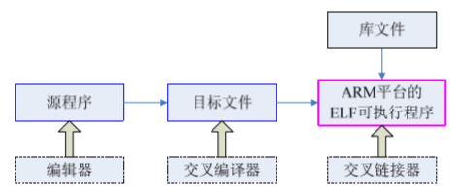

**熟悉开发板烧写过程中相关软件及其功能。**

DNW是一个经常使用到的工具，这个工具可以实现**上传下载文件**，烧写文件，运行映像等功能。

PuTTY 是一套免费的SSH / Telnet 程序，是在Windows 32平台下的telnet、rlogin和ssh 客户端，它是一个**跨平台的远程登录工具**。

PuTTY是一个Telnet、SSH、rlogin、纯TCP以及串行接口连接软件。

### 6.9.2内核编译

1、下载内核

2、内核解包

3、内核配置

**精确控制在新内核中启用(禁止)哪些内核功能。**

也将控制哪些会被编译到内核的二进制映像(在启动时被载入)、哪些被编译到需要时载入的内核模块文件。

4、编译和安装内核

5、启动配置

### 6.9.3嵌入式文件系统

但当在嵌入式设备中**使用ext2时，它有一些缺点**：

1) ext2是为象IDE 设备那样的块设备设计的，这些设备的 逻辑块大小是512B，1KB等这样的倍数。**不适合于扇区大小因设备不同而不同的闪存设备**。

2) ext2文件系统没有提供对基于扇区的擦除/写操作的良好管理。ext2中，为在一个扇区中擦除单个字节，必须将整个扇区复制RAM，擦除后重写入。考**虑到闪存设备有限的擦除寿命**(大约能进行100,000 次擦除)，所以这不是一个特别好的方法。

3) 在出现电源故障时，ext2不是防崩溃的。ext2文件系统不支持损耗平衡，因此缩短了扇区/闪存的寿命。

**由于这些原因，在嵌入式环境中使用MTD/JFFS2 组合是更好的选择。**

MTD (Memory Technology Device, 存储技术设备)为底层硬件(闪存)和上层(文件系统)之间提供 一个统一的抽象接口，**即Flash的文件系统都基于MTD驱动层**。

**Flash(闪存)作为嵌入式系统的主要存储媒介**，有其自身的特性。

闪存主要有**NOR和NAND两种技术**。

NOR容量小，但存取速度快，在嵌入式系统中，常用于存放引导程序、根文件系统等。

NAND容量大，但存取速度慢，在嵌入式系统中，常用于存放用户文件系统等。

在一般的嵌入式应用系统中，通常会采用一个容量较小的NOR FLASH存放系统引导程序，然后配置一个容量较大的NAND FLASH来存放操作系统。

常用的嵌入式文件系统有哪些？各自适用于那些环境？（Nor flash 和 Nand flash）

**jffs2: Journaling Flash File System v2,** 主要用于**NOR 型闪存，**基于MTD驱动层。

jffsx不适合用于NAND闪存。

**yaffs/yaffs2是专为嵌入式系统使用NAND 型闪存而设计的日志型文件系统。**

**嵌入式文件系统与通用文件系统有何区别？**

嵌入式文件系统虽然**继承了通用文件系统的组织结构**，但由于功能和作用与普通桌面操作系统的文件系统不同，同时又有自己的特点：

1、在嵌入式系统中，文件系统是嵌入式系统的一个组成模块。它是作为系统的一个可加载选项提供给用户，可以**由用户决定是否需要加载它**。

2、需要满足结构紧凑、代码量小的特点，合理地对文件存储器进行管理。嵌入式系统中的文件存储器空间相对不会太大，必须对其进行高效的管理，**以避免对资源的浪费**。

3、使用**简单便捷**。用户只要知道文件名、文件路径等简单信息特征，就可以方便地对文件进行操作，**不必知道文件在具体物理存储空间的运作过程**。

4、**安全可靠**。对文件、数据的保护是文件系统的基本功能。嵌入式系统的应用通常要求系统必须有较高的可靠性。

5、支持多种存储设备、可伸缩、**可剪裁、可移植**等特点。嵌入式应用的领域相当广泛，其采用的硬件环境和操作系统也各不相同。为了适应这种差异性，文件系统应降低对具体硬件环境和操作系统的依赖，具备良好的可移植性。

**NFS(Network File System)即网络文件系统**

FreeBSD支持的文件系统中的一种，它允许网络中的计算机之间通过TCP/IP网络共享资源。

Linux系统的**开发调试阶段，可以利用该技术在宿主机上建立基于NFS的根文件系统，挂载到嵌入式设备中，可以很方便地修改根文件系统的内容。**

优点:

1. 节省本地存储空间，将常用的数据存放在一台NFS服务器上且可以通过网络访问，那么本地终端将可以减少自身存储空间的使用。

2. 用户不需要在网络中的每个机器上都建有Home目录，Home目录可以放在NFS服务器上且可以在网络上被访问使用。

3. 一些存储设备如软驱、CDROM和Zip(一种高储存密度的磁盘驱动器与磁盘)等都可以在网络上被别的机器使用。这可以减少整个网络上可移动介质设备的数量。

### 6.9.4 驱动开发

**Linux 驱动程序有哪几种？驱动程序的设计流程？**

字符设备(键盘/显示器)；块设备(光盘)；网络设备(网卡)；Sound,USB

**流程：**

**1、建立Linux驱动骨架（装载和卸载Linux驱动）**

装载卸载 module_init和moudle_exit宏指定。

装载时进行初始化，如：建立设备文件，分配内存地址空间

卸载时进行释放驱动占用的资源，如：射出设备文件，释放内存地址空间

**2、注册和注销设备文件**

建立设备文件一般在第一步编写的处理Linux初始化工作的函数中完成。

删除设备文件一般在第一步编写的处理Linux退出工作的函数中完成。

分别使用misc_register和misc_deregister函数创建和移除设备文件。

**3、指定与驱动相关的信息**

驱动程序是自描述的，通过modinfo命令获取程序的一些基本信息，这些信息通过MODULE_AUTHOR、MODULE_LICENSE等宏磊指定。

**4、指定回调函数**

向设备文件写入数据时会触发“写”事件，Linux系统会调用对应驱动程序的write毁掉函数，其他情况以此类推。

**5、编写业务逻辑**

具体的业务逻辑与驱动的功能有关，业务逻辑可能由多个函数、多个文件甚至多个Linux驱动模块组成。

**6、编写Makefile文件**

Linux内核元代啊的编译通过Makefile文件定义的

**7、编写Linux驱动程序**

Linux驱动程序可以直接编译进内核，也可以作为模块单独编译。

**8、安装和卸载Linux驱动**

若将Linux驱动编译进内核，只要Linux使用该黑河，驱动程序就会自动装载。如驱动程序以模块单独存在，需要使用insmod或modprobe命令装载Linux驱动模块，使用rmmod命令卸载Linux驱动模块。

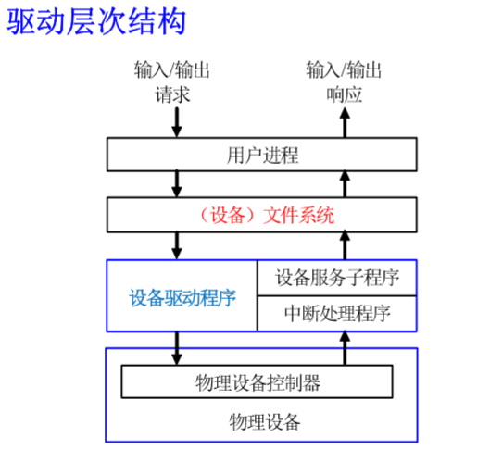

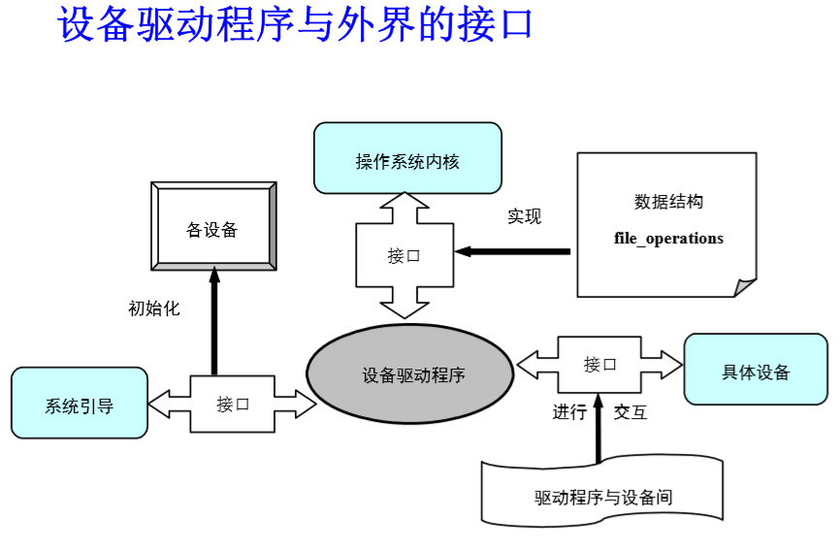

### 6.9.5 QT移植

嵌入式 Linux 环境下有些几种图形界面开发工具？各有什么特点？

GTK+、Qt、wxWidgets和Swing/AWT

**1.GTK+**

GTK+本身是用C语言编写的，但是可以很方便地通过语言绑定(language binding)和其它语言协同工作，GTK+支持使用纯C语言进行开发。

GTK+是基于GLib构建的，其中GLib是一个通用的C语言库，类似于C++中的STL，提供了对动态数组、链表、队列、散列表、平衡二叉树、线程操作和XML 解析等功能。

**2.Qt**

1.优良的跨平台特性。

2.面向对象。

3.丰富的API。

4.支持2D/3D图形渲染,支持OpenGL。

# Section7 ARM处理器

## 第1章 嵌入式系统概述

### 1.1嵌入式系统的定义

目前广泛认可的一种关于嵌入式系统的定义为：

**嵌入到应用对象体系中的专用计算机系统。**

嵌入式系统的三个基本要素：**嵌入性、专用型和软硬件紧密结合**。

早期IEEE对嵌入式系统的定义：

**用于控制、检测或者辅助操作机器和设备的装置。**

**Devices used to control, monitor, or assist the operation of equipment, machinery or plants.**

### 1.2嵌入式系统的特点

针对具体应用而开发的软硬件紧密结合的计算机应用系统。

功能强，可靠性高，体积小，功耗低，成本低。

### 1.3嵌入式处理器

**一、特点**

相比通用性计算机的处理器，嵌入式处理器还包括了CPU以及多种功能外设控制接口电路的全能型处理器。

功能强大，集成度高，功耗小，价格低。

**二、四种类型**

1、EMPU嵌入式微处理器Embedded Microprocessor Unit

2、单片机Single-Chip Computer及微控制器MCU

3、DSP数字信号处理Digital Signal Processor

4、SOPC可编程片上系统

**三、市场上流行的四种嵌入式处理器**

1、ARM系列：ARM公司设计以IP核授权其他很多公司生产。

2、PowerPC系列：IBM、苹果、摩托罗拉共同开发。

3、MIPS系列：美国MIPS技术公司设计生产。

4、Atom系列：英特尔公司设计生产。

### 1.4嵌入式操作系统

**一、特点与分类**

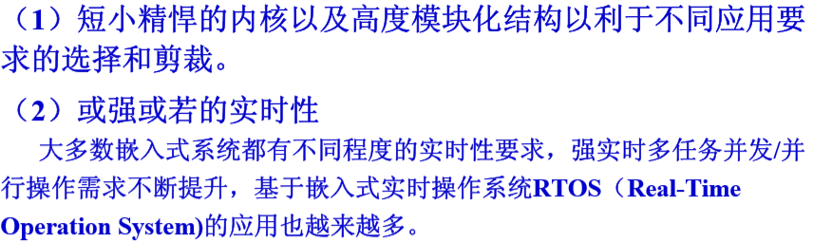

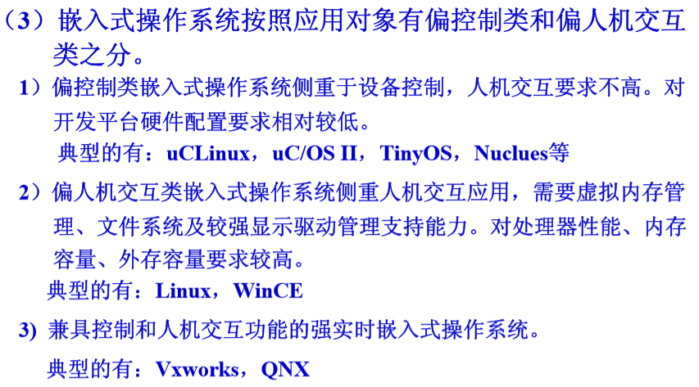

**二、变形版**

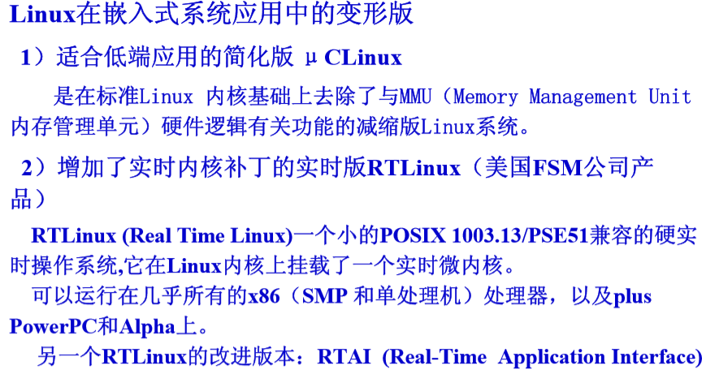

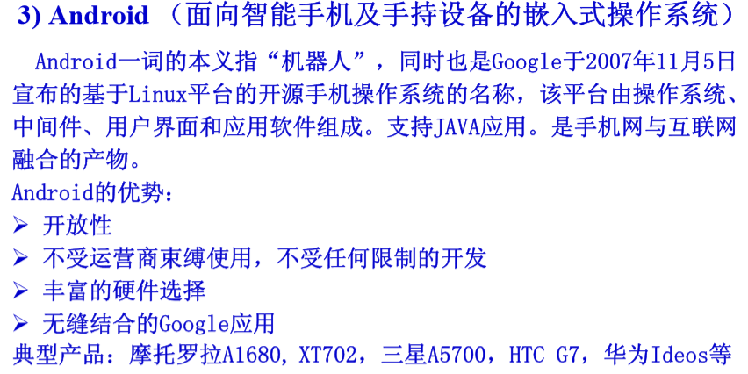

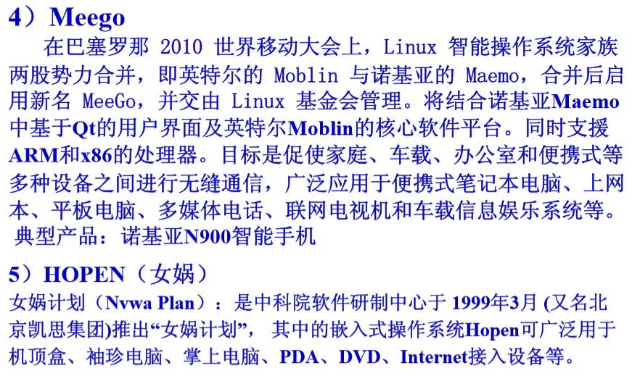

## 第2章 ARM处理器编程结构

### 2.1 Background

ARM名字：**Acron RISC Machine**

### 2.2 不同类型ARM处理器的应用市场定位

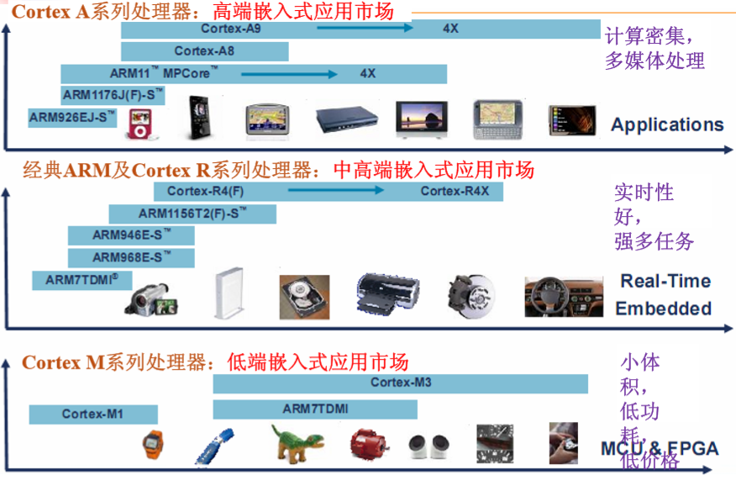

### 2.3 CISC与RISC

**Complex/Reduced Instruction Set Computing**

精简指令集计算的特点：

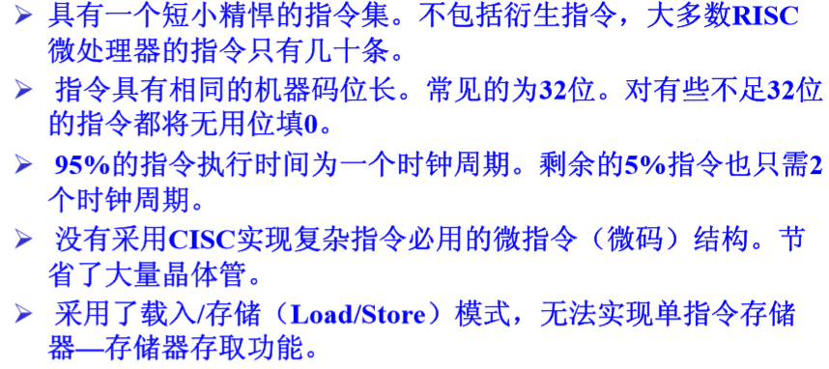

### 2.4 Von Neumann Architecture and Harvard Architecture

**(1) Von Neumann**

**处理器指令与数据使用同一个存储器，经由同一个总线传输。**

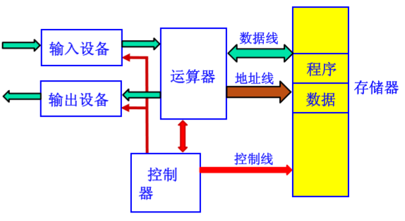

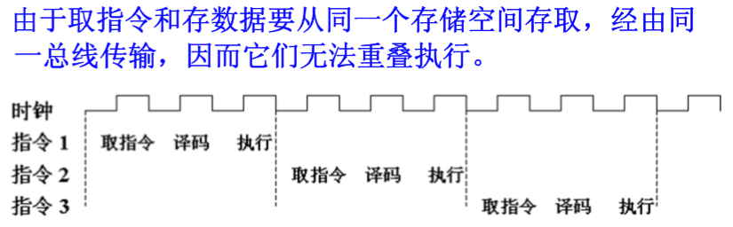

**(2) Harvard Architecture**

**使用两个独立的存储器模块分别存储指令和数据，使用两天哦独立的总线进行访问。**

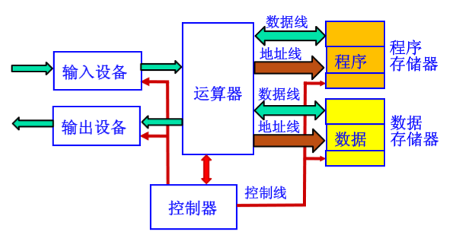

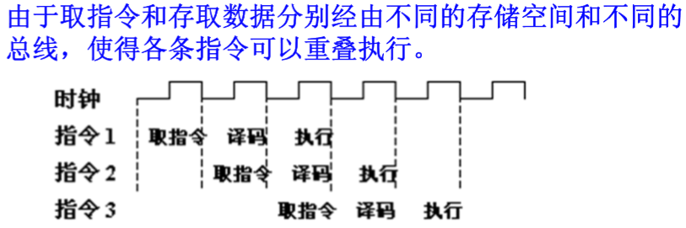

**（3）两者区别**

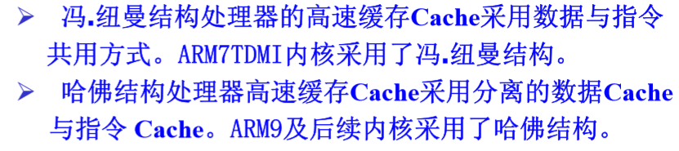

### 2.5 ARM微处理器的工作状态

**（1）ARM状态：运行的指令都是32位，状态寄存器的标志位T=0**

**（2）Thumb状态：运行的指令都是16位，状态寄存器的标志位T=1**

ARM处理器在任意时刻只能运行在其中一种状态下。

如果要指令集转换，有专门的指令：**BX Rm**

B表示Branch

X表示Exchange

Rm包含了转移目标地址的寄存器，改地址指向了Thumb指令程序的起始地址。

### 2.6 ARM体系结构的数据存储格式

**1、以字节为存储单位**

**2、嵌入式系统中大部分采用小端格式**

### 2.7 ARM处理器工作模式

**为什么要设置不同的工作模式？**

**在多任务多用户系统下为了防止用户程序有意无意地对系统程序的破坏，通过设置系统和用户工作模式来讲系统运行环境与用户程序环境隔离。**

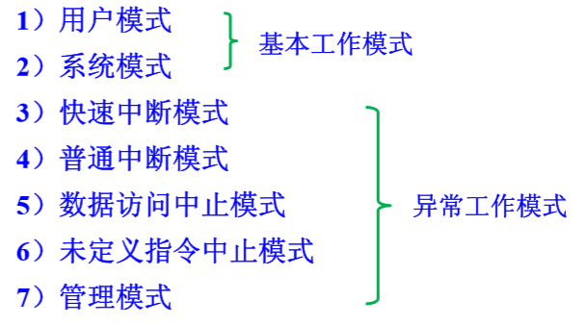

用户模式（usr），系统模式（sys），快速中断（fiq），普通中断模式（irq），数据访问中止模式（abt），未定义指令中止模式（und），管理模式（svc）

### 2.8 ARM寄存器组织

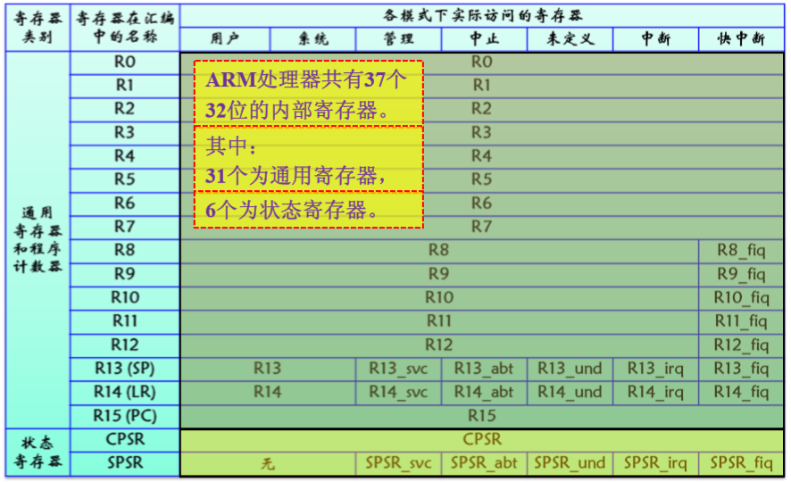

**一共37个寄存器：**

**31个通用，6个状态寄存器。**

R0~R15属于通用寄存器

其中：

R0~R7是未分组寄存器，7种工作模式都可以共用。

R8~R14分组寄存器

其中R13，R14，R15又是比较特殊的通用寄存器。

R13是SP堆栈指针。

R14是**LR链接寄存器Link Register**. 用于保存当程序调用或者异常相应而产生程序转移后的返回地址参考值，处理器会自动将R15（PC）放到R14中，子程序结束时，会根据R14内容获取子程序及异常出来的返回地址。

R15是PC程序计数器。

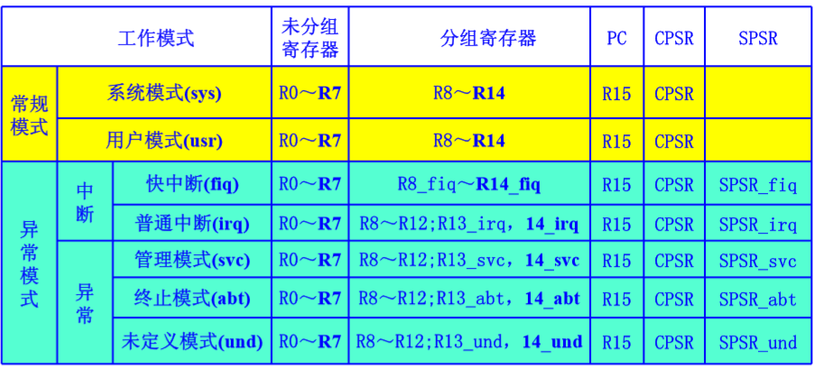

**有后缀的寄存器都是物理上单独存在的。**

**CPSR当前程序状态寄存器Current Program Status Register**

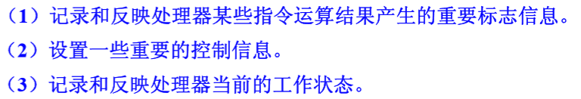

**SPSR备份的程序状态寄存器Saved Program Status Register**

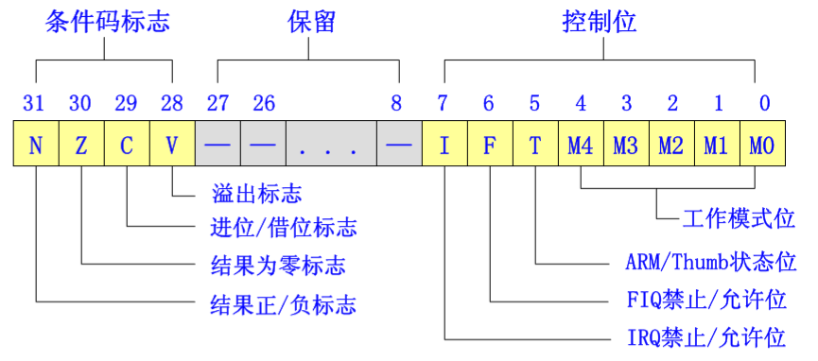

## 第3章 ARM寻址方式与指令系统

### 3.1寻址方式

立即寻址

寄存器寻址

寄存器间址

基址变址

LDR R0, [R1 , #0x08] ;将R1+0x08作为地址，R1内容不会变

LDR R0, [R1 , #0x08]！ ;将R1+0x08作为地址，**R1内容变成R1+0x08**

LDR R0, [R1], #4 ;将R1作为地址，**完了R1再加4**

LDR R0, [R1, -R2] ;将R1-R2作为地址，R1内容不变

LDR R0, [R1, R2, LSL #4];将R1+R2左移4位作为地址，R1内容不变

多寄存器寻址

堆栈寻址

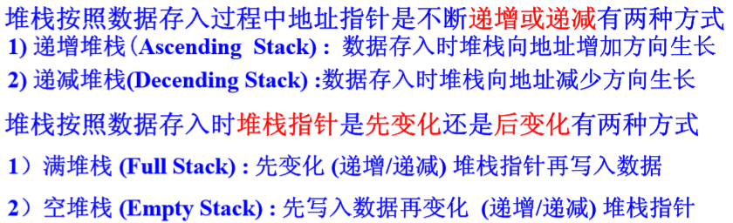

Full Decending stack

### 3.2指令集

**一、指令分类**

1、数据传输类

2、转移类

1. 算数运算

4、逻辑运算

5、协处理器类

6、软中断

指令的条件码

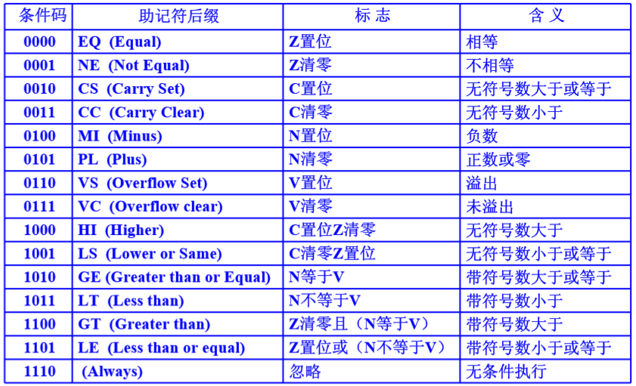

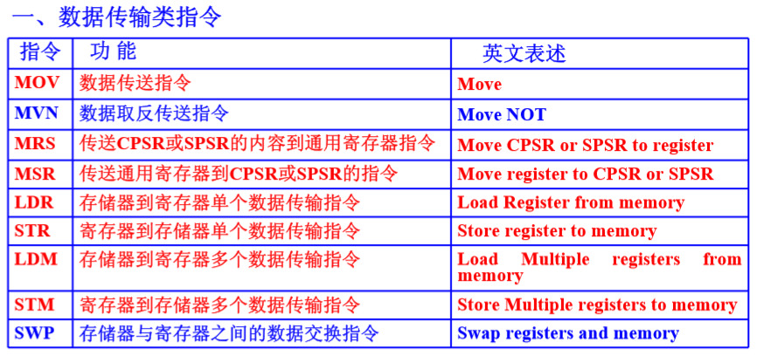

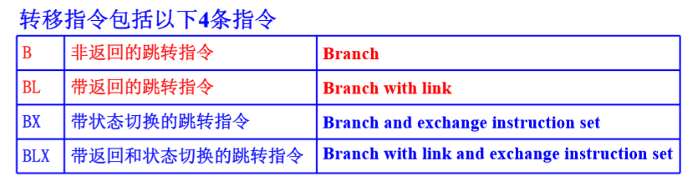

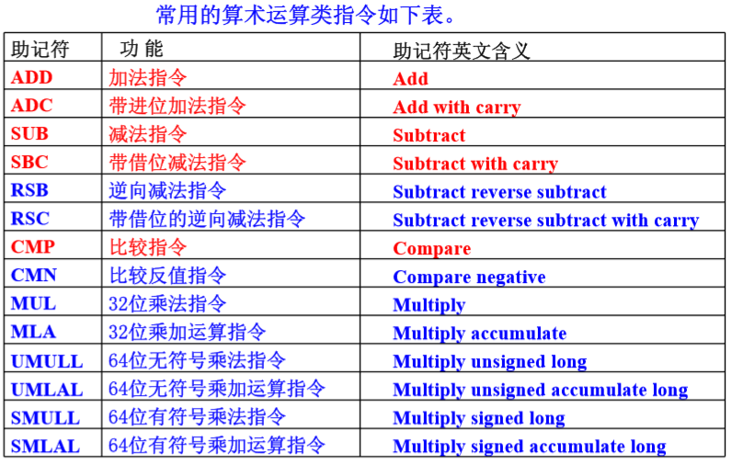

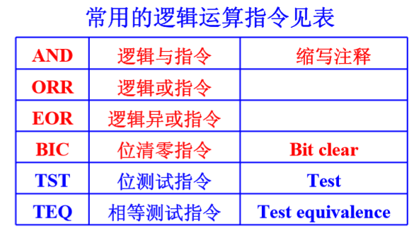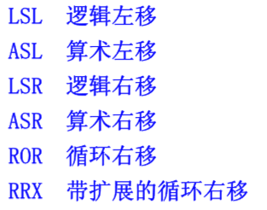

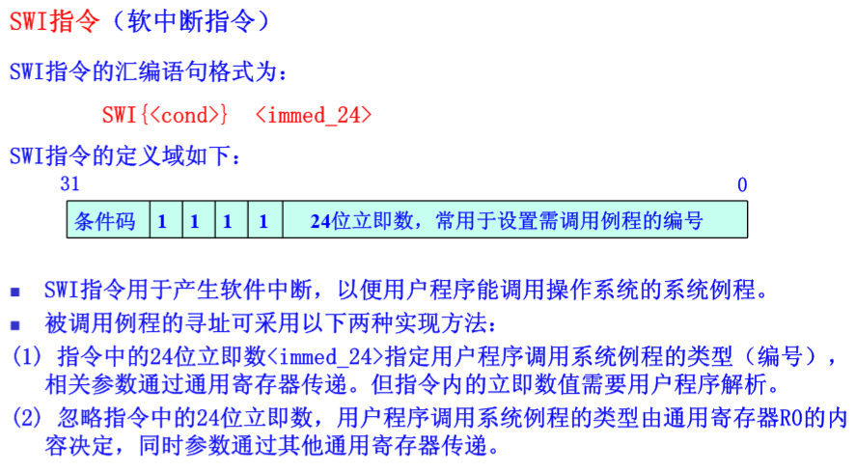

**二、伪指令**

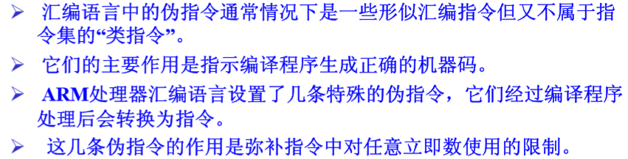

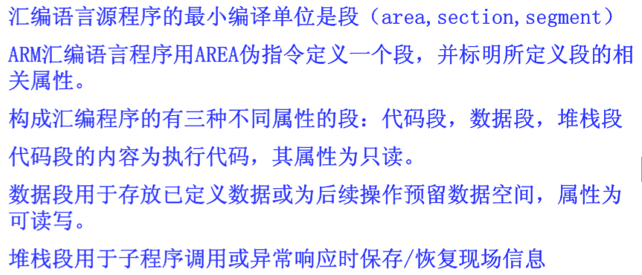

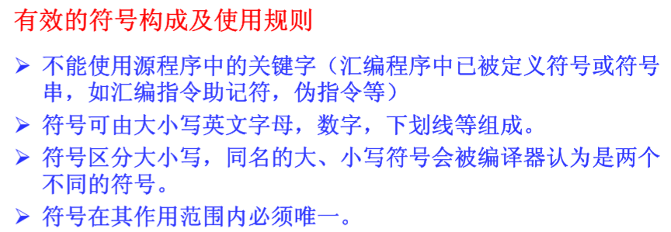

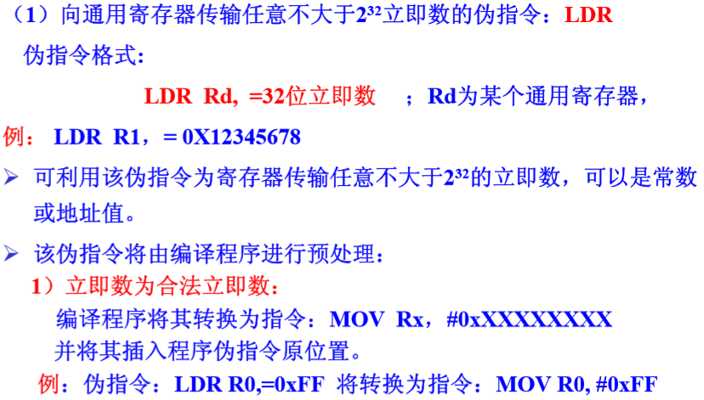

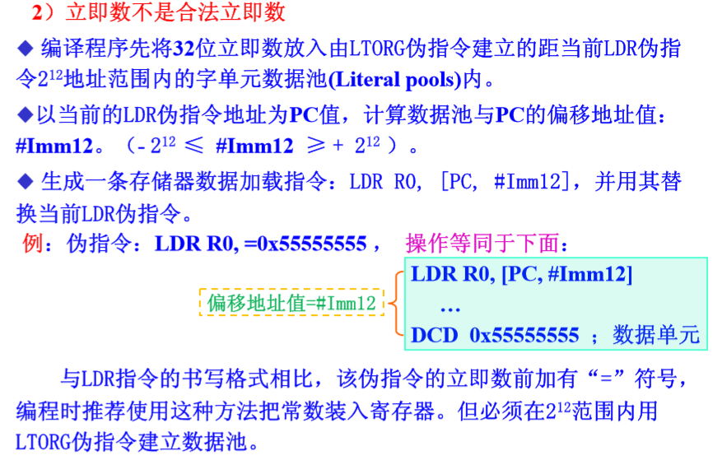

## 第4章 ARM处理器汇编

略

## 第5章 嵌入式系统存储器

### 5.1常用的半导体存储器分类

**通常采用半导体存储器。**

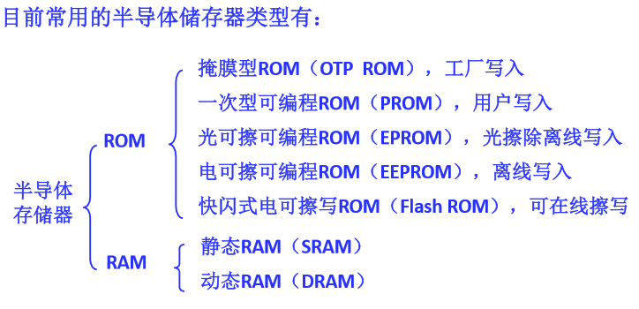

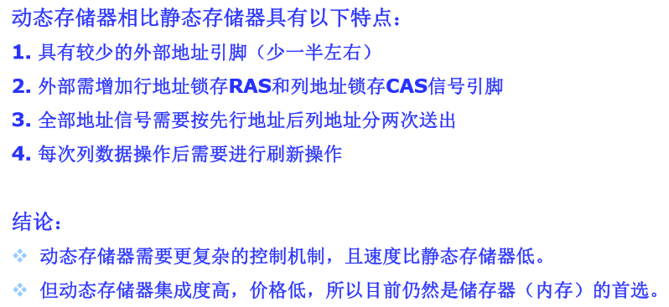

### 5.2 FLASH ROM

**目前，嵌入式系统常用的ROM存储器为FLASH ROM.**

特点：存储容量大，功耗低，读写速度块，擦写不需要特殊电源电压，使用寿命长。

分类：NOR FLASH, NAND FLASH和NOR/NAND混合式

与之前的EEPROM存储器相比在读写操作方式上的不同点是： NOR FLASH可以按字、扇区、块，以及整片进行擦除。老式ROM只能整片擦除

1. **NOR FLASH**
2. 允许对任意地址的字节、字单元进行读操作，所以可用其装载可执行程序。在嵌入式系统中通常用于固化系统的启动引导程序BootLoader。大多数NOR FLASH芯片的读出时钟周期可以达到70nS,在其内执行程序几乎可以类同于RAM。
3. 读取NOR FLASH芯片参数的CFI标准公共闪存接口CFI（Common Flash Interface）是以Intel为主的多 个NOR FLASH芯片厂商制订的一个公开的从NOR FLASH 存储器读取参数的接口标准。
4. 擦除操作实际上是将指定存储区域内的所有单元置“1”。 擦除操作必须成块进行，**一个擦除块的基本单位是扇区（Sector）扇区的大小从几K到几十K**，这要由具体芯片自行确定。
5. 的擦/写操作是在其内部的状态机操控下完成的，每次擦写操作都需要在特定的命令序列引导下一步一步的完成。
6. **NAND FLASH**
7. 以页为单位进行读，以块为单位进行擦除和编程操作。读操作的最小单位为页，1页为256或512B（字节）。**以块为单位进行擦除操作，1块为4K、8K或16KB**。具有块编程和块擦除的功能，其块擦除时间是2ms；而NOR技术的块擦除时间达到几百ms。
8. **数据、地址、命令采用同一总线。**按不同的操作顺序共用一组外部引脚。随机读取速度慢且不能按字节随机编程。NAND器件无法进行字节或字单元的读操作意味着存于 NAND FLASH ROM中的程序是不能直接被处理器执行的，必须先将它们拷贝到可字节或字访问的存储器，如读写存储器RAM中，再由处理器去 执行。
9. 芯片尺寸小，引脚少，是位成本(bit cost)最低的固态存储器。相比NOR FLASH ROM ，NAND FLASH 单元尺寸几乎是NOR器件的一半，典型的NAND块尺寸要比NOR器件小8倍，而且生产过程更为简单，价格自然要低的多。**目前市场上的NOR FLASH器件单片容量多为1～ 32MB，而NAND FLASH器件的单片容量则在2～16GB。**
10. 芯片包含有失效块，其数目最大可达到3~35块(取决于存储器密度) 失效块不会影响有效块的性能，但设计者需要将失效块在地址映射表中屏蔽起来。

NOR与NAND的主要不同点

**最大不同：对NAND FLASH的读写至少是以页为单位。一页多数为512字节或256字。**

NOR FLASH主要用于存储必须可直接运行程序的场合。 ➢

NAND FLASH适合于存储**大数据量**低成本要求的场合。

在一般的嵌入式应用系统中通常都会采用一个**容量较小的NOR FLASH存储器存放系统引导程序**，然后配置一个**容量较大的NAND FLASH存储器用于存放操作系统**。

1. **NOR/NAND**

NOR/NAND 混合式FLASH存储器是将NOR FLASH 和NAND FLASH技术相互融合，同时又克服它们各自应用中的不足而产生的新型FLASH存储器。

其应用特点是：

（1）具有NAND FLASH存储器容量大、体积小、擦写速度快等优点。

（2）同时具有NOR FLASH存储器外部引脚结构及操控过程简单，且可按字节进行数据读取等优点。即用户感觉到的是NOR,而实际使用的是NAND存储器 

其内部结构特点是：

**（1）内部的主存储区为大容量的NAND FLASH存储体。**

**（2）对外部的操作及引脚接口为NOR FLASH存储器模式。**

（3）在NAND FLASH存储体与NOR FLASH存储器操作接口之间以SRAM作为缓存区。

（4）以内部状态机控制NAND FLASH存储体经由SRAM与NOR FLASH接口的数据自动传输。

## 第6章 S3C2440内部组成结构以及存储空间分配

### 6.1内部组成结构

**一、核心**

**处理器核心区ARM920T**

**ARM9TDMI CPU内核**

在ARM核的命名规则中，TDMI的基本含义为：

T： 支持高密度16位的Thumb指令集；

D： 支持片上Debug；

M：内嵌硬件乘法器（Multiplier）；

I： 嵌入式ICE，支持片上断点和调试点。

**二、高性能总线AHB（Advanced High-performance Bus）**

**三、先进外设总线APB(Advanced Peripheral Bus)**

### 6.2存储空间分配

**S3C2440最大存储空间为1GB =1024MB.**

由8个最大容量128MB的存储区(BANK0~BANK7)构成。

其中BANK0~BANK5可以选择的存储器类型为SRAM及ROM。 

BANK6、BANK7可以选择的存储器类型除SRAM、ROM外还可连接SDRAM等动态存储器。

S3C244O芯片外部只提供27根BANK内地址信号(227=128M).

片选信号GCS0~GCS7直接由芯片产生，其符号前面的n表示低电平有效。

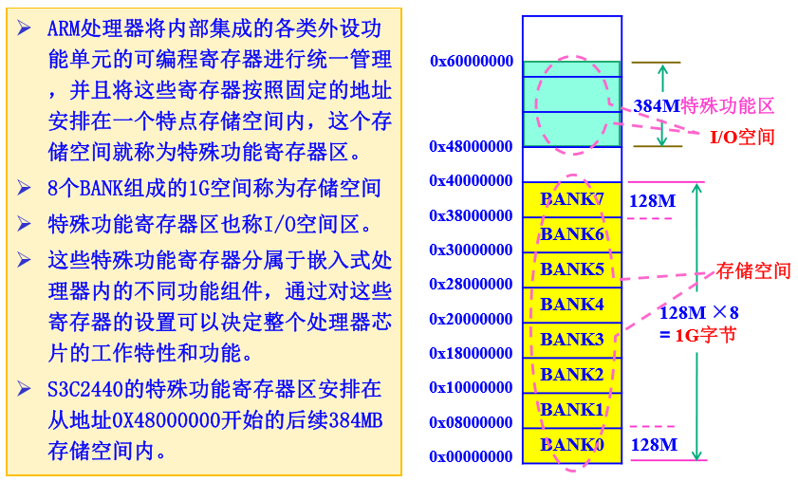

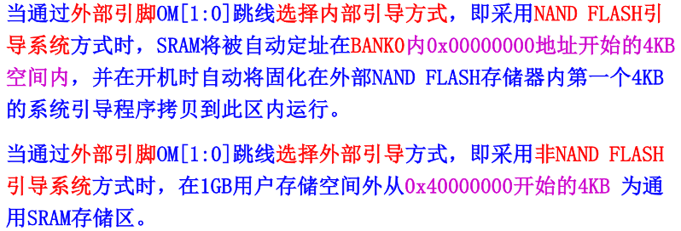

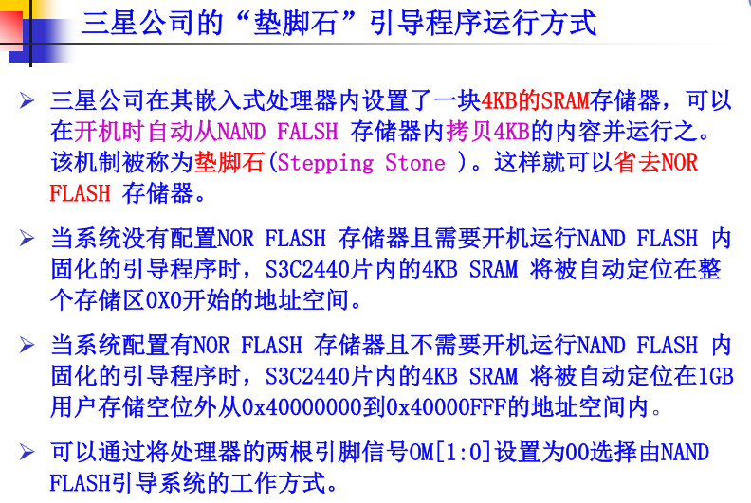

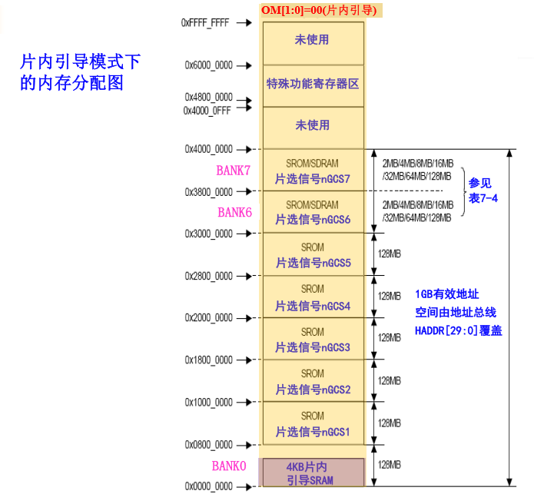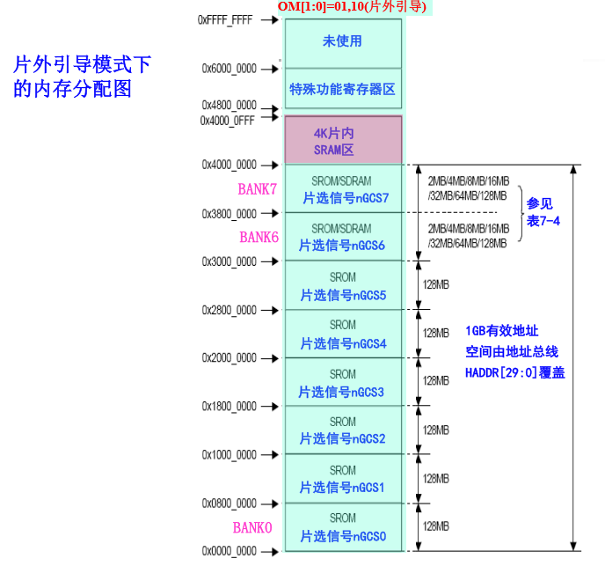

### 6.3 嵌入式裸机系统四种常用调试方式

**指令集模拟器**

一种利用PC机端的仿真开发软件模拟调试的方法。ADS内含该功能的插件是ARMulator。另一个常用第三方指令集模拟器是SkyEye。 

**驻留监控软件**

驻留监控程序运行在目标板上，PC机端调试软件可通过并口、串口、网口与之交互，以完成程序执行、存储器及寄存器读写、断点设 置等任务，但条件是目标板主要硬件已可正常工作。 

**JTAG仿真器 (Joint Test Action Group，联合测试行动小组)**

通过ARM芯片的JTAG边界扫描口与ARM核进行通信，不占用目标板的资源，是目前使用最广泛的调试手段。

**在线仿真器**

使用仿真头代替目标板上的CPU，可以完全仿真ARM芯片的行为。但结构较复杂，价格昂贵，通常用于ARM硬件开发中。

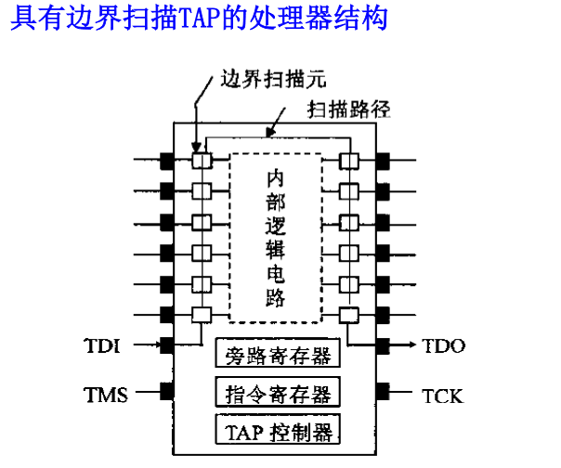

标准的JTAG接口是4线：TMS、TCK、TDI、TDO，分别为测试模式选择、测试时钟、测试数据输入和测试数据输出。

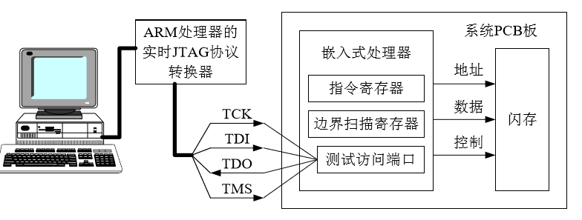

## 第7章 S3C2440时钟及功耗管理单元

### 7.1 时钟

嵌入式处理器内部的各功能单元都需要有统一的时钟。

即：这些时钟可以有不同的频率，但必须源于同一时钟源。

处理器芯片**内部无法产生时钟**。 ➢

时钟**只能由**处理器**外部的振荡电路**提供。

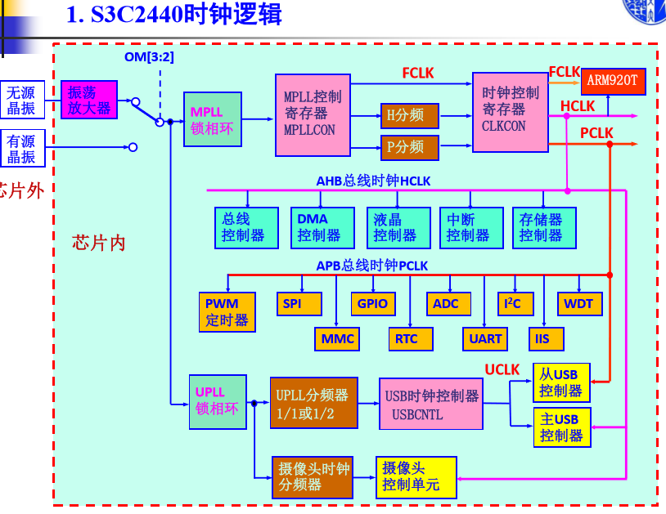

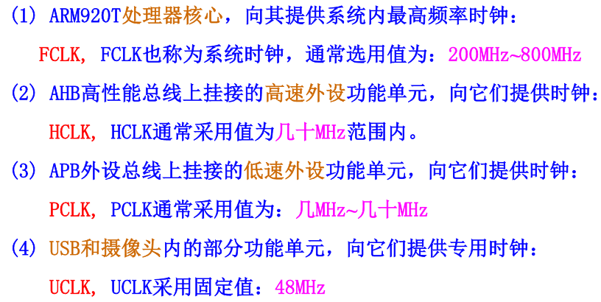

### 7.2 锁相环PLL(Phase Locked Loop)

采用**可编程倍频电路**-锁相环PLL(Phase Locked Loop)来**升高时钟频率**。

时钟逻辑通过**MPLL锁相环**产生**频率更高**的时钟：FCLK、HCLK、PCLK。

变换它们的频率通过**时钟控制寄存器MPLLCON**编程实现。

时钟UCLK由**锁相环UPLL**编程产生。

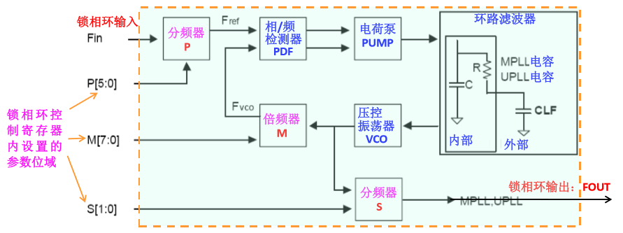

锁相环输出时钟MPLL和UPLL频率将由**P、M、S三个参数**决定 ➢

M是倍频系数，P和S是分频系数。

通过锁相环控制寄存器**MPLCON和UPLCON**可以选择P、S、M值 ➢

但实际编程设置的值是**PDIV、SDIV 和 MDIV**。

当 MPLL 和 UPLL 都需要进行设置时必须先设置 UPLL 然后再设置

MPLL，并且需要**间隔大约7个NOP指令**的时间。

锁相环PLL输出时钟由旧频率转换到新频率需要一定的建立和稳定过度时间，这一时间称为**锁定时间**。

用于设置锁定时间的寄存器是**锁定时间寄存器LOCKTIME**。

### 7.3时钟管控机制

通过对各功能部件时钟的管控来调节功耗。

S3C2440提供了四种不同能耗工作模式：

(1) 常规模式NORMAL

(2) 低速模式 SLOW

(3) 空闲模式 IDLE：停止CPU时钟供给

(4) 休眠模式SLEEP：将切断处理器核及内部主要功能部件的电源。

四种工作模式的转换

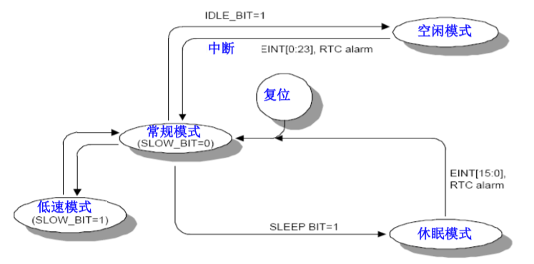

## 第8章 S3C2440 GPIO

为通用输入/输出口**GPIO(General Purpose Input/Output)**.

具有GPIO的处理器可以**直接利用GPIO挂接外设**，而非数据总线。

如果某些GPIO引脚被编程设置为特殊用途(如作为其它功能单元的专有引脚)，这些引脚将**失去直接进行数据输入/输出操作的功能**。

S3C2440共有**130根**GPIO引脚，它们被分成GPA、GPB、GPC、GPD、GPE、GPF、GPG、GPH、GPJ共**9个组**进行管理.

以上的9组GPIO引脚都通过各自的一组寄存器进行管理控制。

➢ 每组寄存器包括: **控制寄存器，数据寄存器，上拉电阻设置寄存器**(少数GPIO组没有)。

当引脚无用时可通过**断开上拉电阻减少静态功耗**。

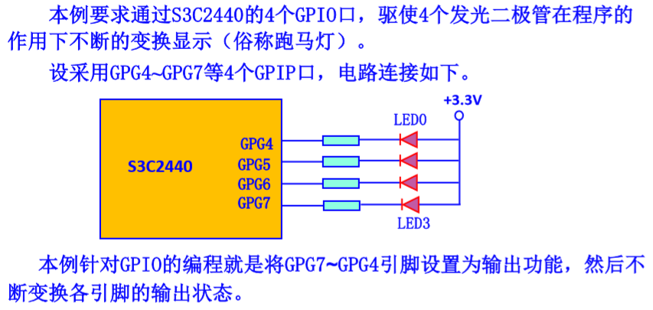

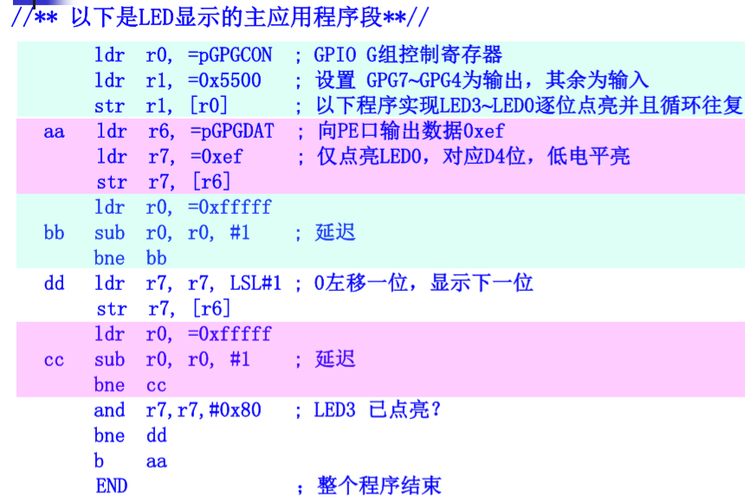

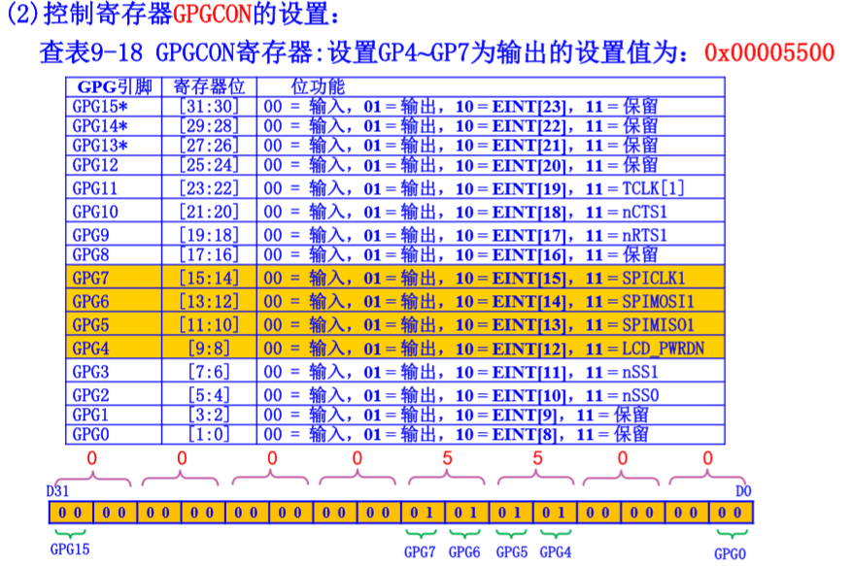

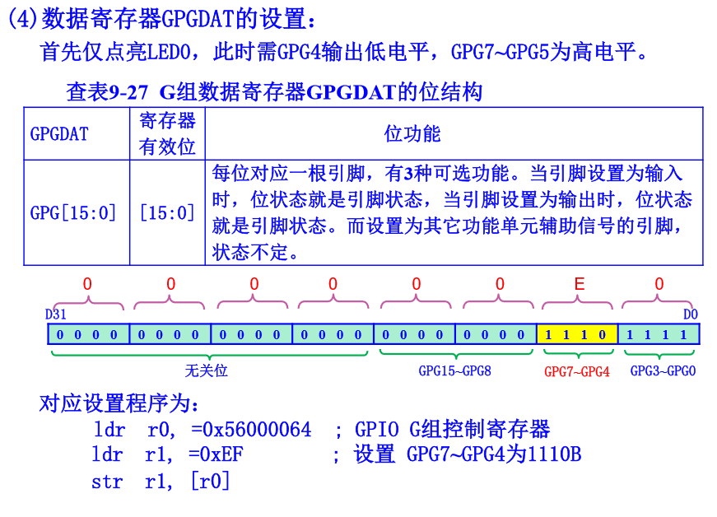

## 第9章 S3C2440中断系统

### 9.1 ARM中异常的概念

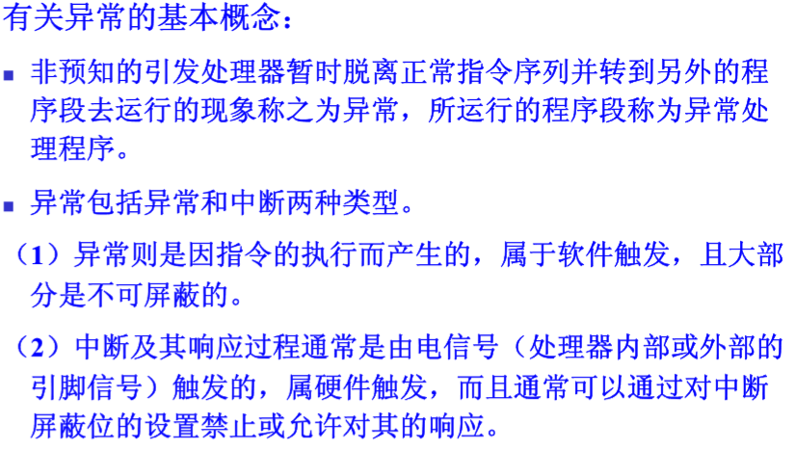

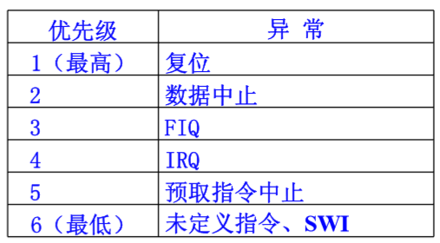

### 9.2一级中断向量表（异常向量表）

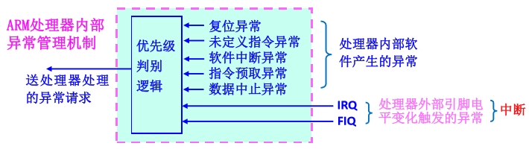

**这里面还有一个保留的异常，一共是八个。**

**IRQ与FIQ是外部中断。**

### 9.3 外部中断源判别

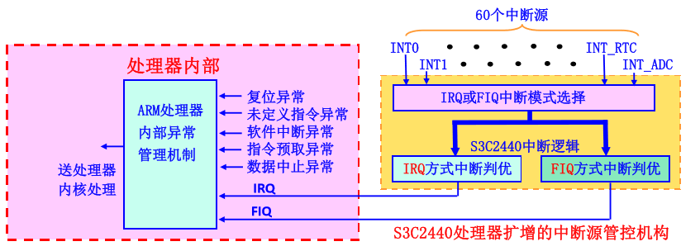

**60个中断源均可通过中断模式寄存器选择为IRQ或者FIQ模式，FIQ模式优先级更高。**

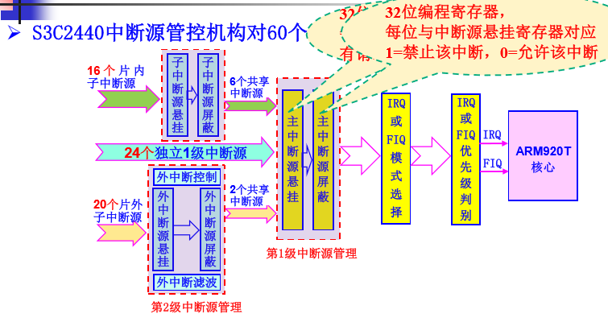

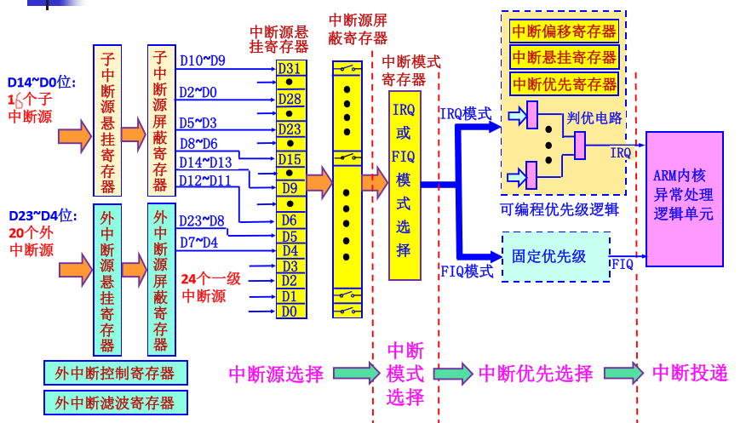

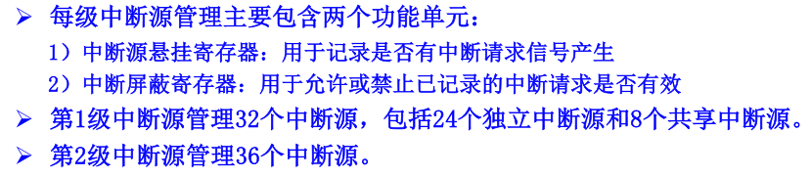

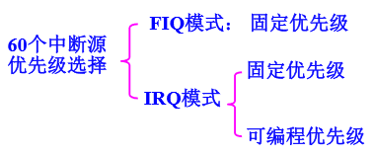

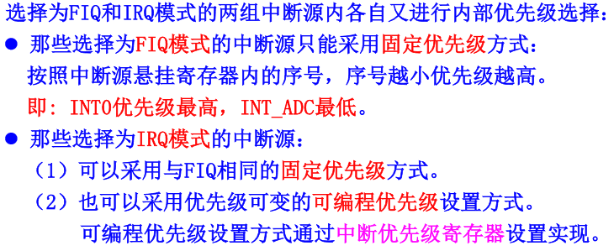

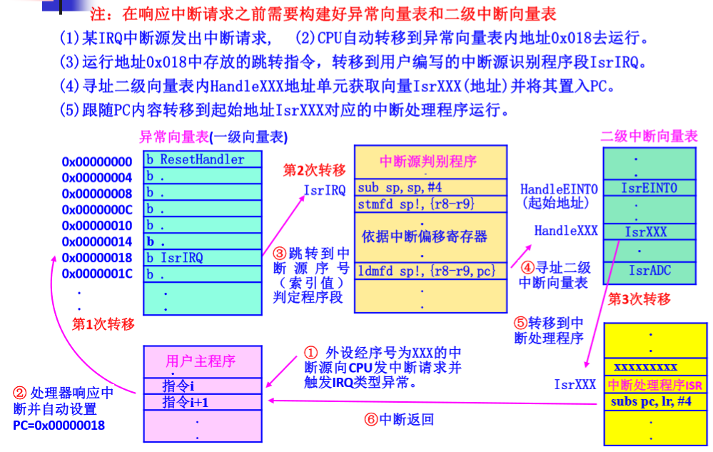

SRCPND中断源悬挂寄存器

INTMSK中断屏蔽寄存器

INTPND中断悬挂寄存器

INTOFFSET中断偏移寄存器

## 第10章 S3C2440定时器与脉宽调制器PWM

### 10.1定时器

定时器主要作用是**产生可编程周期性定时时间间隔**。

不同宽度的定时间隔通过对等周期输入时钟脉冲**分频**获得。

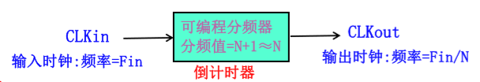

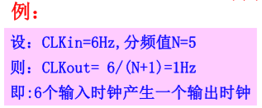

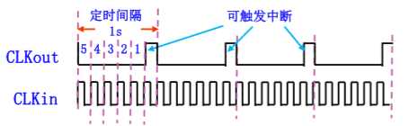

定时器的**单次触发工作模式**：

一次定时过程结束(分频器减一计数器减0)后不再进行新的定时计数过程。

定时器的**周期触发模式**：

减一计数器在减到0后会自动恢复其计数初始值，接着进行新一轮的减一计数过程并循环往复。

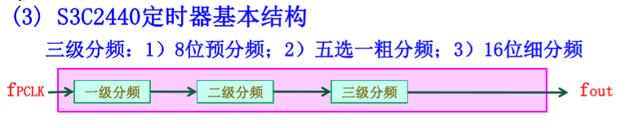

**FTout = FPCLK÷8位预分频器值×粗分频值÷16位计数缓冲寄存器值**

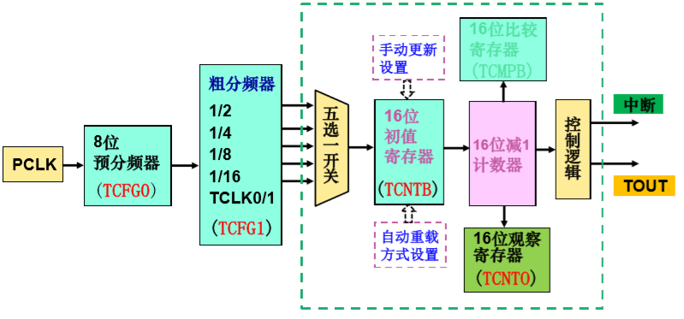

**16位减一计数器TCNTn (timer counter )**

**观察寄存器TCNTOn (timer count observation register)**

➢ 作用是当需要读取减1计数器TCNTn的当前值时缓存其当前值。 ➢

因减1计数器中的值是随输入时钟不断变化的,所以不能直接读其内容, 而需要先将某时刻采样到的TCNTn值锁存在TCNTOn中再读取。

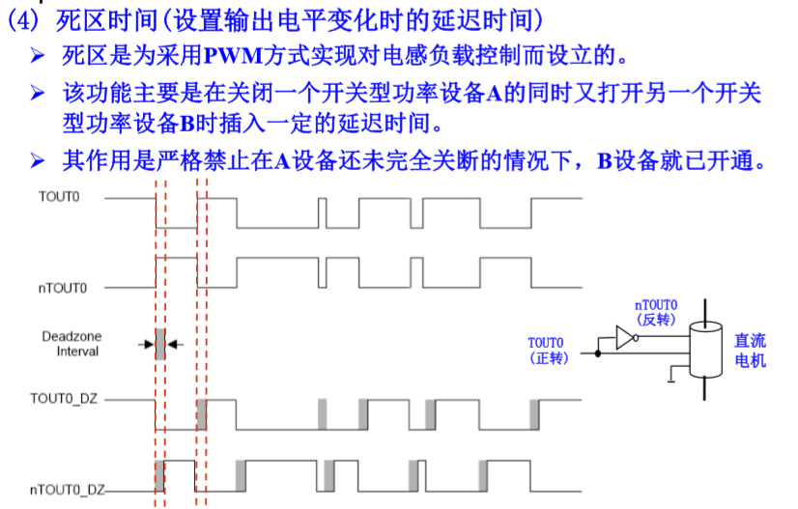

### 10.2 PWM脉冲宽度调制Pulse width modulation

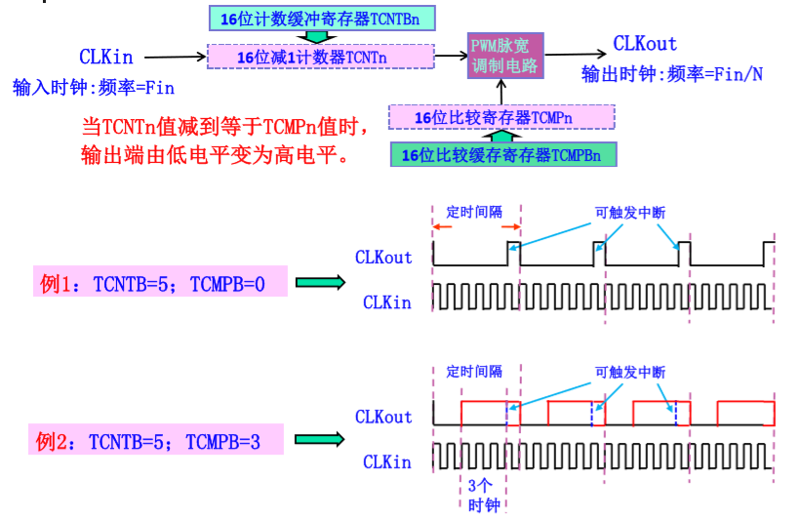

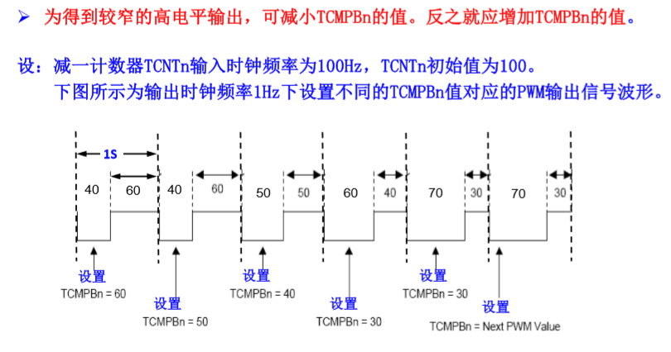

S3C2440 的PWM定时器具有**双重缓冲功能**，这使得在不停止当前定时器操作的情况下就可以为下次计数操作重新置入新的分频值。

用于设置频率的寄存器有：TCFG0， TCFG1， TCNTBn

定时器配置寄存器0（TCFG0），定时器配置寄存器1（TCFG1）

## 第11章 S3C2440 UART

通用异步收发器UART(Universal Asynchronous Receiver and Transmitter)

异步串行通信是计算机与计算机，计算机与串行设备间常用的近距离通讯手段。

利用串口实现计算机与计算机之间的通信最少只需要**发送数据信号线TxD、接收数据信号线RxD、地线GND**等三根信号线就可以实现。但这种连接方式**无法**让串行接口**实现自动避免数据覆盖及数据重复读取**等现象，是**缺省联络信号**带来的副作用。

S3C2440通用异步收发器UAR功能模块**提供了三个独立的异步串行通信通道**。

每个UART通道的FIFO都能以**中断或DMA模式工作**，即UART可以通过中断请求方式或DMA请求方式在处理器和UART之间传输数据。

S3C2440的UART通道可以支持常规的**二进制比特数据直接的收发模式**。

一次可以传输的最多字符数视不同串行接口不同，如S3C2440为**64个字符**。

串行接口中实现多字符数据传输的**关键部件是FIFO(First In First Out)寄存器**，其数量决定一次可传输的最多字符数。

（1）**发送缓存器空标志位**：发送缓存器UTXH内容拷贝到发送移位寄存器后为1。

（2）**发送移位缓存器空标志位**：发送移位寄存器数据移位完后为1。

向发送缓存寄存器UTXH中写入一个新的数据前**一定要先查询这两个标志位**(通常查询发送缓存器空标志位)，标志位为1才可写入新数据。否则要继续查询等待。

数据发送帧格式是可编程的，有1个起始位，5-8个数据位，1个可选择的奇偶校验位和1-2个停止位。且需要在数据发送前由位串控制寄存器(ULCONn)进行设置选择。

为了保证读到的是一个新数据，在发送/接收状态寄存器UTRSTAT中设立了一个**接收缓冲器就绪标志位**。当新数据到达时该位就会自动置1。处理器读取接收缓冲 寄存器内的新数据后该位又会自动清0。

S3C2440的每个UART串行接口提供了三种情况下的中断响应机制。

（1）接收中断INT_RXD，对应收/发状态寄存器内的接收就绪位。 当接收缓存寄存器URXHn获得一个新数据时产生中断。

（2）发送中断INT_TXD，对应收/发状态寄存器内的发送就绪位。 当发送缓存寄存器UTXHn内数据为空时(已拷贝至移位寄存器)产生中断。

（3）接收错误中断NT_ERR，对应错误状态寄存器内的四个错误状态位。当接收出现数据覆盖、奇偶校验错、帧错、间隙超时错时均会产生中断。但同一时间出现多个错误，仅产生1次中断。四个错误共用一个中断。

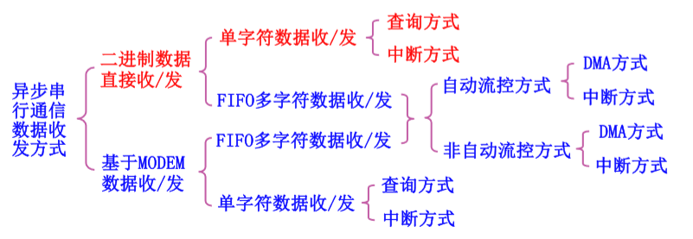 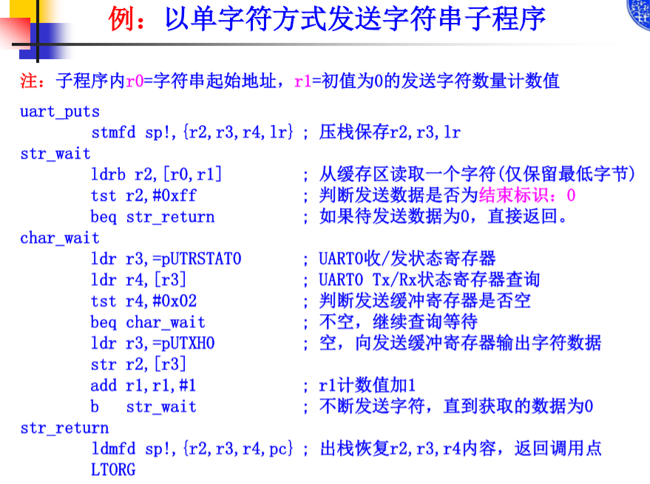

## 第12章 S3C2440 AD变换器及触摸屏

### 12.1 触摸屏分类

**电阻式触摸屏**

1）四线电阻式触摸屏

2）五线电阻式触摸屏

3）六线电阻式触摸屏

4）七线电阻式触摸屏 ➢

**电容式触摸屏**

1）单点触摸屏

2）多点触摸屏（IPhone） ➢

**红外线触摸屏 ➢**

**外表声波触摸屏**

电阻式触摸屏和电容式触摸屏都用到ITO材料。

ITO：ITO 是Indium Tin Oxides的缩写。

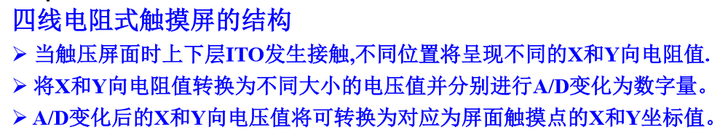

A/D变换器采用逐次逼近结构，完成一次A/D变换需要**5个ADCLK时钟周期。**

常规模式下各通道的转换数据都由数据寄存器**ADCDATA0**承载。

X分量转换值由数据寄存器**ADCDATA0**承载，Y分量由**ADCDATA1**承载。

常规的A/D变换工作模式下启动转换有**手动启动**和**自动启动**两种方式，通过ADC控制寄存器ADCCON选择。

A/D变换器的**常规工作模式**

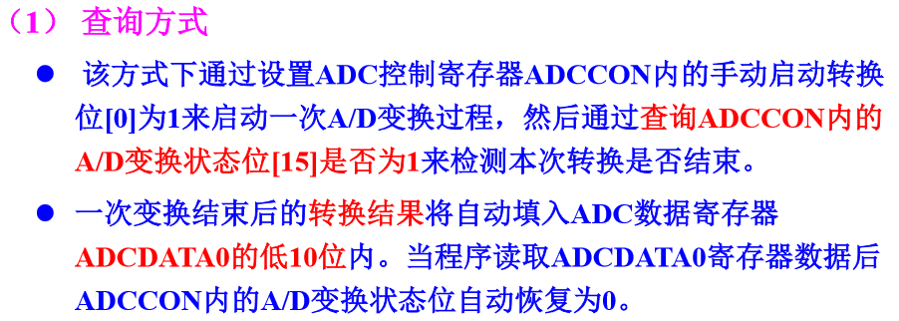 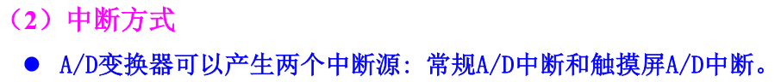

ADC启动延时寄存器（ADCDLY）设置A/D变换的启动延迟时间。